**TRƯỜNG ĐẠI HỌC SƯ PHẠM KỸ THUẬT TPHCM**

**KHOA CÔNG NGHỆ THÔNG TIN**

**BỘ MÔN CÔNG NGHỆ PHẦN MỀM**

🙞🕮🙜



**LÊ VĂN CƯỜNG – 19110332**

**TRẦN BẢO DUY – 19110339**

**Đề tài:**

**XÂY DỰNG ỨNG DỤNG WEB**

**TẠO ĐỀ THI VÀ BÀI TẬP HỖ TRỢ**

**DẠY HỌC TRỰC TUYẾN**

**BELLO QUIZ**

**TIỂU LUẬN CHUYÊN NGÀNH CÔNG NGHỆ PHẦN MỀM**

**GIÁO VIÊN HƯỚNG DẪN**

**ThS. MAI ANH THƠ**

**KHÓA 2019 – 2023**

**TRƯỜNG ĐẠI HỌC SƯ PHẠM KỸ THUẬT TPHCM**

**KHOA CÔNG NGHỆ THÔNG TIN**

**BỘ MÔN CÔNG NGHỆ PHẦN MỀM**

🙞🕮🙜



**LÊ VĂN CƯỜNG – 19110332**

**TRẦN BẢO DUY – 19110339**

**Đề tài:**

**XÂY DỰNG ỨNG DỤNG WEB**

**TẠO ĐỀ THI VÀ BÀI TẬP HỖ TRỢ   
DẠY HỌC TRỰC TUYẾN  
 BELLO QUIZ**

**TIỂU LUẬN CHUYÊN NGÀNH CÔNG NGHỆ PHẦN MỀM**

**GIÁO VIÊN HƯỚNG DẪN**

**ThS. MAI ANH THƠ**

**KHÓA 2019 – 2023**

|  |  |
| --- | --- |
| **ĐH SƯ PHẠM KỸ THUẬT TP. HCM**  **KHOA CNTT**  ******* | **CỘNG HÒA XÃ HỘI CHỦ NGHĨA VIỆT NAM**  **Độc lập – Tự do – Hạnh Phúc**  ******* |

**PHIẾU NHẬN XÉT CỦA GIÁO VIÊN HƯỚNG DẪN**

Họ và tên Sinh viên 1: **Lê Văn Cường** MSSV 1: **19110332**

Họ và tên Sinh viên 2: **Trần Bảo Duy** MSSV 2: **19110339**

Ngành: **Công nghệ Thông tin**

Tên đề tài: **Xây dựng ứng dụng web tạo đề thi và bài tập hỗ trợ dạy học trực tuyến – Bello Quizz**

Họ và tên Giáo viên hướng dẫn: **ThS. Mai Anh Thơ**

**NHẬN XÉT**

1. Về nội dung đề tài & khối lượng thực hiện:

2. Ưu điểm:

3. Khuyết điểm:

4. Đề nghị cho bảo vệ hay không?

5. Đánh giá loại:

6. Điểm:

*Tp. Hồ Chí Minh, ngày tháng năm 2022*

Giáo viên hướng dẫn

(Ký & ghi rõ họ tên)

|  |  |
| --- | --- |
| **ĐH SƯ PHẠM KỸ THUẬT TP. HCM**  **KHOA CNTT**  ******* | **CỘNG HÒA XÃ HỘI CHỦ NGHĨA VIỆT NAM**  **Độc lập – Tự do – Hạnh Phúc**  ******* |

**PHIẾU NHẬN XÉT CỦA GIÁO VIÊN PHẢN BIỆN**

Họ và tên Sinh viên 1: **Lê Văn Cường** MSSV 1: **19110332**

Họ và tên Sinh viên 2: **Trần Bảo Duy** MSSV 2: **19110339**

Ngành: **Công nghệ Thông tin**

Tên đề tài: **Xây dựng ứng dụng web tạo đề thi và bài tập hỗ trợ dạy học trực tuyến – Bello Quizz**

Họ và tên Giáo viên phản biện: **TS. Lê Văn Vinh**

**NHẬN XÉT**

1. Về nội dung đề tài & khối lượng thực hiện:

2. Ưu điểm:

3. Khuyết điểm:

4. Đề nghị cho bảo vệ hay không?

5. Đánh giá loại:

6. Điểm:

*Tp. Hồ Chí Minh, ngày tháng năm 2022*

Giáo viên phản biện

(Ký & ghi rõ họ tên)

**LỜI CẢM ƠN**

*Lời đầu tiên, cho phép nhóm thực hiện được gửi lời cảm ơn đến Khoa Công nghệ Thông tin – Trường Đại học Sư phạm Kỹ thuật Thành phố Hồ Chí Minh, đã tạo điều kiện cho sinh viên chúng em được học tập, trau dồi và tích lũy nền tảng kiến thức vững chắc, phục vụ cho quá trình thực hiện đề tài này.*

*Bên cạnh đó, xin gửi lời cảm ơn chân thành và sâu sắc nhất đến ThS. Mai Anh Thơ – giáo viên hướng dẫn nhóm thực hiện Tiểu luận chuyên ngành. Trong suốt quá trình thực hiện đề tài, cô đã tận tâm chỉ bảo nhiệt tình, kịp thời góp ý, sửa chữa để giúp nhóm hoàn thiện hơn.*

*Tuy nhiên, vì kiến thức là vô tận. Đồng thời với các lý do khách quan như giới hạn về mặt thời gian, số lượng công việc cần phải thực hiện là tương đối lớn đối với nhóm 2 người. Chính vì vậy, việc xảy ra những thiếu sót là điều khó có thể tránh khỏi. Nhóm hi vọng nhận được sự góp ý tận tình của quý thầy (cô), để từ đó có thể hoàn thiện đề tài một cách tốt nhất có thể.*

*Xin chân thành cảm ơn!*

|  |  |
| --- | --- |
|  | **Nhóm thực hiện** |
|  | Lê Văn Cường – 19110332 |
|  | Trần Bảo Duy – 19110339 |

Trường ĐH Sư Phạm Kỹ Thuật TP.HCM

Khoa Công nghệ Thông tin

**ĐỀ CƯƠNG TIỂU LUẬN CHUYÊN NGÀNH**

Họ và tên Sinh viên 1: **Lê Văn Cường** MSSV 1: **19110332**

Họ và tên Sinh viên 2: **Trần Bảo Duy** MSSV 2: **19110339**

Thời gian làm khóa luận:

Chuyên ngành: **Công nghệ phần mềm**

Tên tiểu luận: **Xây dựng ứng dụng web tạo đề thi và bài tập hỗ trợ dạy học trực tuyến – Bello Quizz**

Giáo viên hướng dẫn: **ThS. Mai Anh Thơ**

**Nhiệm vụ của tiểu luận:**

1. Tìm hiểu về các công nghệ: MERN Stack, Restful API, Json Web Token.
2. Sử dụng Restful API, NodeJS, ExpressJS để viết APIs cho các module trong hệ thống.
3. Sử dụng MongoDB để lưu trữ dữ liệu người dùng của hệ thống.
4. Sử dụng Json Web Token để xác thực và ủy quyền cho hệ thống APIs hoạt động tốt và hiệu quả.
5. Sử dụng React Hooks làm Framework để thiết kế và xử lý giao diện web cho người dùng thao tác.
6. Tích hợp thanh toán trực tuyến với VNPay, Momo, đăng nhập bằng tài khoản Google, Facebook.

**Đề cương tiểu luận:**

|  |
| --- |
| PHẦN MỞ ĐẦU  1. Tính cấp thiết của đề tài  2. Mục đích của đề tài  3. Cách tiếp cận và phương pháp nghiên cứu  3.1. Đối tượng nghiên cứu  3.2. Phạm vi nghiên cứu  4. Kết quả dự kiến đạt được  5. Ý nghĩa khoa học và thực tiễn  PHẦN NỘI DUNG  CHƯƠNG 1. CƠ SỞ LÝ THUYẾT  1.1. Hình thức kiểm tra trắc nghiệm  1.2. MongoDB  1.3. Express JS  1.4. React JS  1.5. Node JS  1.6. Restful API  1.7. Redux Toolkit  CHƯƠNG 2. KHẢO SÁT HIỆN TRẠNG VÀ XÁC ĐỊNH YÊU CẦU  2.1. Khảo sát hiện trạng  2.2. Xác định yêu cầu  2.3. Mô hình hóa yêu cầu  CHƯƠNG 3. THIẾT KẾ PHẦN MỀM  3.1. Lược đồ lớp  3.2. Lược đồ tuần tự  3.3. Thiết kế CSDL  3.4. Thiết kế giao diện  CHƯƠNG 4. CÀI ĐẶT VÀ KIỂM THỬ  4.1. Cài đặt  4.2. Kiểm thử  PHẦN KẾT LUẬN  1. Kết quả đạt được  2. Ưu điểm  3. Nhược điểm  4. Hướng phát triển  TÀI LIỆU THAM KHẢO |

**KẾ HOẠCH THỰC HIỆN**

|  |  |  |  |  |
| --- | --- | --- | --- | --- |
| **Tuần** | **Ngày** | **Nhiệm vụ**  **(Công việc dự kiến)** | **Sản phẩm** | **Ghi chú** |
| **1 + 2 + 3** | 29/8/2022  18/9/2022 | * Khảo sát hiện trạng và xác định yêu cầu. * Thiết kế use cases và đặc tả scenarios. | - Kết quả khảo sát hiện trạng của 4 trang web: TestCenter, My Aloha, Google Form, Azota.  - Tài liệu về test cases và đặc tả scenarios. |  |
| **4** | 19/9/2022  25/9/2022 | * Thiết kế lược đồ lớp. * Thiết kế lược đồ tuần tự. | * Lược đồ lớp của hệ thống. * Các lược đồ tuần tự tương ứng cho các chức năng của hệ thống. |  |
| **5 + 6** | 26/9/2022  09/10/2022 | * Thiết kế CSDL. * Tìm hiểu cơ sở lý thuyết. | * Lược đồ thực thể, thông tin mô tả các bảng trong CSDL. * Cơ sở lý thuyết về các hình thức kiểm tra trắc nghiệm, MongoDB, Express JS, React JS, Node JS, Restful API, Redux Toolkit. |  |
| **7 + 8 + 9 + 10 + 11** | 10/10/2022  13/11/2022 | * Tiến hành triển khai code server. * Tiến hành xây dựng giao diện và code xử lý phía front-end. | * Các API đảm nhận việc xử lý các tác vụ tương ứng cho các chức năng của hệ thống. * Các trang giao diện đảm nhận hiển thị các chức năng của hệ thống. |  |
| **12** | 14/11/2022  20/11/2022 | * Kết nối giao diện với API. * Tích hợp đăng nhập với Google. * Tích hợp thanh toán qua VNPay. | * Các chức năng ở giao diện gọi và nhận kết quả xử lý từ các API tương ứng. * Tính năng đăng nhập với Google được tích hợp thành công vào hệ thống. * Tính năng thanh toán VNPay được tích hợp thành công, người dùng có thể thanh toán cho các hóa đơn nâng cấp tài khoản. |  |
| **13** | 20/11/2022  26/11/2022 | * Xây dựng kịch bản kiểm thử. * Tiến hành kiểm thử và viết Bugs reports. | * Kịch bản kiểm thử cho toàn ứng dụng. * Bugs reports cho các test cases có kết quả là fail. |  |
| **14** | 27/11/2022  04/12/2022 | * Sửa lỗi ứng dụng. | * Các lỗi được báo cáo trong Bugs reports được sửa chữa, không phát sinh thêm các lỗi mới. |  |
| **15** | 05/12/2022  11/12/2022 | * Hoàn thiện báo cáo. | * Bản báo cáo hoàn chỉnh, đầy đủ và đúng định dạng. |  |

|  |  |
| --- | --- |
| Giáo viên hướng dẫn  *(Ký và ghi rõ họ tên)* | Tp. Hồ Chí Minh, ngày tháng năm 2022  Người viết đề cương  *(Ký và ghi rõ họ tên)* |

**DANH MỤC TỪ VIẾT TẮT**

|  |  |  |
| --- | --- | --- |
| **STT** | **Từ viết tắt** | **Từ đầy đủ** |
| 1 | CNTT | Công nghệ Thông tin |
| 2 | CSDL | Cơ sở dữ liệu |

**MỤC LỤC**

**MỤC LỤC** 11

**MỤC LỤC BẢNG** 18

**MỤC LỤC HÌNH ẢNH** 19

**PHẦN MỞ ĐẦU** 20

**1. TÍNH CẤP THIẾT CỦA ĐỀ TÀI** 20

**2. MỤC TIÊU CỦA ĐỀ TÀI** 20

**3. CÁCH TIẾP CẬN VÀ PHƯƠNG PHÁP NGHIÊN CỨU** 21

**3.1. Đối tượng nghiên cứu** 21

**3.2. Phạm vi nghiên cứu** 21

**4. KẾT QUẢ DỰ KIẾN ĐẠT ĐƯỢC** 21

**5. Ý NGHĨA KHOA HỌC VÀ THỰC TIỄN** 22

**PHẦN NỘI DUNG** 23

**CHƯƠNG 1. CƠ SỞ LÝ THUYẾT** 23

**1. HÌNH THỨC KIỂM TRA TRẮC NGHIỆM** 23

**2. KIẾN TRÚC CỦA HỆ THỐNG** 24

**2.1. Kiến trúc chung của hệ thống** 24

**2.2. Công nghệ sử dụng** 25

**2.2.1. MONGODB** 25

**2.2.1.1. Giới thiệu** 25

**2.2.1.2. Cách hoạt động của MongoDB** 25

**2.2.1.3. Ưu nhược điểm của MongoDB** 26

*2.2.1.3.1. Ưu điểm:* 26

*2.2.1.3.2. Nhược điểm:* 26

**2.2.2. EXPRESSJS** 27

**2.2.2.1. Giới thiệu** 27

**2.2.2.2. Các tính năng nổi bật của Express JS** 28

**2.2.3. REACTJS** 28

**2.2.3.1. Giới thiệu, khái niệm** 28

**2.2.3.2. Ưu nhược điểm của React** 29

*2.2.3.2.1. Ưu điểm:* 29

*2.2.3.2.2. Nhược điểm:* 30

**2.2.4. NODEJS** 30

**2.2.4.1. Giới thiệu, khái niệm** 30

**2.2.4.2. Ưu, nhược điểm của Node JS** 31

*2.2.4.2.1. Ưu điểm:* 31

*2.2.4.2.2. Nhược điểm:* 31

**2.2.5. RESTFUL API** 32

**2.3.5.1. Giới thiệu, khái niệm** 32

**2.3.5.2. Cách hoạt động** 32

**2.3.5.3. Ưu điểm của Restful API** 33

**2.2.6. FACE API** 33

**2.2.6.1. Giới thiệu Face API** 33

**CHƯƠNG 2. KHẢO SÁT HIỆN TRẠNG VÀ XÁC ĐỊNH YÊU CẦU** 34

**1. KHẢO SÁT HIỆN TRẠNG** 34

**1.1. TestCenter** 34

**1.2. Azota** 35

**1.3. Kết luận** 36

**2. XÁC ĐỊNH YÊU CẦU** 36

**2.1. Yêu cầu chức năng** 36

**2.2. Yêu cầu phi chức năng** 37

**3. MÔ HÌNH HÓA YÊU CẦU** 37

**3.1. Lược đồ Use case** 37

*3.1.1. Use case diagram Tổng quan* 37

*3.1.2. Các Use case diagram chi tiết* 39

**3.2. Mô tả chi tiết lượt đồ Use case** 42

*3.2.1. Use case scenario Register - Đăng ký tài khoản* 42

*3.2.2. Use case scenario Login - Đăng nhập* 43

*3.2.3. Use case scenario Logout - Đăng xuất* 45

*3.2.4. Use case scenario Password Retrieval - Lấy lại mật khẩu* 46

*3.2.5. Use case scenario Change Password - Thay đổi mật khẩu* 48

*3.2.6. Use case scenario Thay đổi thông tin cá nhân* 49

*3.2.7. Use case scenario Thay đổi anh đại diện* 50

*3.2.8. Use case scenario Nâng cấp tài khoản lêm Prenium* 52

*3.2.9. Use case scenario Tham gia khóa học* 53

3.2.10. Use case scenario Thoát khỏi khoá học 54

*3.2.11. Use case scenario Tham gia bài thi* 55

3.2.12. Use case scenario Tạo khoá học mới 57

3.2.13. Use case scenario Chỉnh sửa khoá học 59

3.2.14. Use case scenario Thêm học viên vào khoá học 61

3.2.15. Use case scenario Xóa học viên khỏi khoá học 62

3.2.16. Use case scenario Tạo đề thi 63

3.2.17. Use case scenario Chỉnh sửa đề thi 65

3.2.17. Use case scenario Xoá đề thi 67

3.2.18. Use case scenario Tạo câu hỏi mới 68

3.2.19. Use case scenario Tạo câu hỏi cho đề thi từ File 70

3.2.20. Use case scenario Chỉnh sửa câu hỏi trong đề thi 72

3.2.21. Use case scenario Xóa câu hỏi trong đề thi 73

3.2.21. Use case scenario Thêm bài tập mới 74

3.2.21. Use case scenario Xem thống kê bài nộp của bài tập 75

3.2.21. Use case scenario Sửa bài tập 76

3.2.21. Use case scenario Xóa bài tập trong khóa học 77

3.2.21. Use case scenario Chấm điểm bài nộp của bài tập 78

3.2.21. Use case scenario Nộp bài làm của bài tập 79

3.2.22. Use case scenario Xem thống kê khóa học 80

3.2.22. Use case scenario Xem thống kê khóa học 81

3.2.23. Use case scenario Thống kê người dùng 82

3.2.24. Use case scenario Xóa người dùng 83

3.2.25. Use case scenario Thống kê các khóa học 84

3.2.26. Use case scenario Thống kê doanh thu 85

**CHƯƠNG 3. THIẾT KẾ PHẦN MỀM** 87

**1. LƯỢC ĐỒ LỚP** 87

**2. LƯỢC ĐỒ TUẦN TỰ** 87

2.2. Đăng nhập 89

2.3. Đăng nhập với Google 90

2.4. Đăng xuất 91

2.5. Kích hoạt tài khoản 92

2.6. Đặt lại mật khẩu 93

2.5. Đổi mật khẩu 94

2.6. Thay đổi Avatar 94

2.7. Thay đổi thông tin cá nhân 95

2.8. Nâng cấp tài khoản 96

2.9. Thêm học viên vào khóa học 97

2.10. Tạo khóa học 98

2.11. Chỉnh sửa khoá học 99

2.12. Xóa học viên khỏi khóa học 100

2.13. Tạo đáp án 101

2.14. Cập nhật đáp án 102

2.15. Tạo câu hỏi 103

2.16. Cập nhật câu hỏi 104

2.17. Tạo đề thi 105

2.18. Sửa đề thi 106

2.19. Làm bài thi 107

**3. THIẾT KẾ CSDL** 115

**3.1. Lược đồ thực thể** 115

**3.2. Mô tả các bảng** 116

3.2.1. Người dùng - USER 116

3.2.2. Câu trả lời - ANSWER 116

3.2.3. Câu hỏi - QUESTION 117

3.2.4. Ngân hàng câu hỏi - QUESTION_BANK 117

3.2.5. Bài thi - EXAM 118

3.2.6. Làm bài thi - TAKE_EXAM 119

3.2.7. Hoạt động làm bài - EXAM_LOGS 119

3.2.8. Khóa học - COURSE 120

3.2.9. Bài tập - ASSIGNMENT 122

ASSIGNMENT 122

3.2.10. Bài nộp- SUBMIT ASSIGNMENT 123

SUBMIT ASSIGNMENT 123

3.2.11. Hóa đơn - BILL 124

**4. THIẾT KẾ GIAO DIỆN** 126

4.1. Giao diện Trang chủ 126

4.2. Giao diện Trang đăng ký 127

4.3. Giao diện cho Giáo viên 128

4.3.1. Giao diện Trang đăng nhập 128

4.3.2. Giao diện Trang thông tin cá nhân 129

4.3.3. Giao diện Menu ảnh đại diện 131

4.3.4. Giao diện Nâng cấp tài khoản 132

4.3.5.. Giao diện Đổi mật khẩu 133

4.3.6. Giao diện Danh sách khóa học 134

4.3.7. Giao diện Tạo khóa học 135

4.3.8. Giao diện Danh sách đề thi 136

4.3.9. Giao diện Danh sách bài tập 137

4.3.10. Giao diện Danh sách học viên 138

4.3.11. Giao diện Thêm học viên 139

4.3.12. Giao diện Tạo đề thi 140

4.3.13. Giao diện Danh sách câu hỏi 141

4.3.14. Giao diện Tạo câu hỏi 142

4.3.15. Giao diện Sửa câu hỏi 144

4.3.16. Giao diện Thêm câu hỏi bằng ngân hàng câu hỏi 144

4.3.17. Giao diện Thêm câu hỏi bằng File câu hỏi 146

4.3.18. Giao diện Thống kê kết quả đề thi 147

4.3.19. Giao diện Tạo bài tập mới 148

4.3.20. Giao diện Danh sách bài nộp 149

4.3.21. Giao diện Chấm điểm bài làm 150

4.4. Giao diện của Học viên 151

4.4.1. Giao diện Danh sách bài thi 151

4.4.2. Giao diện Danh sách bài thi 152

4.4.3. Giao diện Trang làm bài thi 153

4.4.4. Giao diện Kết quả bài thi 154

4.4.5. Giao diện Xem lại bài thi 155

4.4.6. Giao diện Danh sách bài tập 156

4.4.7. Giao diện Nộp bài tập 157

4.4.8. Giao diện Sửa bài nộp 158

**CHƯƠNG 4. CÀI ĐẶT VÀ KIỂM THỬ** 159

**1. CÀI ĐẶT** 159

**1.1. Cài đặt ứng dụng** 159

**2. KIỂM THỬ** 159

**2.1. Các trường hợp kiểm thử** 159

**2.2. Kết quả kiểm thử** 160

2.2.1. Kiểm thử chức năng Đăng ký bằng Google 160

2.2.2. Kiểm thử chức năng Chỉnh sửa thông tin cá nhân 162

2.2.3. Kiểm thử chức năng cập nhật thông tin cá nhân 163

2.2.4. Kiểm thử chức năng Tạo khóa học 164

2.2.5. Kiểm thử chức năng tạo đề thi 166

**PHẦN KẾT LUẬN** 169

**1. KẾT QUẢ ĐẠT ĐƯỢC** 169

**2. ƯU ĐIỂM** 169

**3. NHƯỢC ĐIỂM** 170

**4. HƯỚNG PHÁT TRIỂN** 170

**TÀI LIỆU THAM KHẢO** 171

# **MỤC LỤC BẢNG**

**Bảng 2‑1. Khảo sát website TestCenter.vn** 34

**Bảng 2‑2. Use case scenario Register - Đăng ký tài khoản** 42

**Bảng 2‑3. Use case scenario Login - Đăng nhập** 43

**Bảng 2‑4. Use case scenario Logout - Đăng xuất** 45

**Bảng 2‑5. Use case scenario Password Retrieval - Lấy lại mật khẩu** 46

**Bảng 2‑6. Use case scenario Change Password - Thay đổi mật khẩu** 48

**Bảng 2‑7. Use case scenario Thay đổi thông tin cá nhân** 49

**Bảng 2‑8. Use case scenario Thay đổi ảnh đại diện** 50

**Bảng 2‑9. Use case scenario Nâng cấp tài khoản lêm Prenium** 52

**Bảng 4‑1. Các trường hợp kiểm thử** 159

# **MỤC LỤC HÌNH ẢNH**

**Hình 2‑1. Trang chủ website TestCenter.vn** 34

**Hình 2‑2. Use case tổng quan (Client side)** 38

**Hình 2‑3. Use tổng quan (Admin side)** 39

**Hình 2‑4. Use case diagram Login - Đăng nhập** 40

**Hình 2‑5. Use case diagram Manage Profile – Quản lý tài khoản** 40

**Hình 2‑6. Use case diagram Manage Course – Quản lý khóa học** 41

**Hình 2‑7. Use case diagram Manage Test - Quản lý bài thi bài thi** 41

**Hình 3‑1. Lược đồ lớp** 87

**Hình 3‑2. Lược đồ thực thể** 115

**PHẦN MỞ ĐẦU**

1. **TÍNH CẤP THIẾT CỦA ĐỀ TÀI**

Công nghệ thông tin là một trong những nhân tố thúc đẩy sự phát triển của nền giáo dục 4.0. Ứng dụng công nghệ thông tin trong dạy học giúp các phương pháp đào tạo truyền thống chuyển sang một chương mới, hiện đại và hiệu quả hơn. Có thể thấy đây hiện tại là vấn đề được toàn cầu quan tâm và hưởng ứng. Ta có thể thấy hầu hết các tổ chức, cơ sở giáo dục trên thế giới đều đã trang bị các công cụ dạy học trực tuyến để hỗ trợ việc giảng dạy, thậm chí có thể tổ chức, kiểm tra, đánh giá chất lượng của người học.

Việc ứng dụng hiệu quả Công nghệ Thông tin vào giáo dục tại Việt Nam luôn được chú trọng. Với ưu điểm về chi phí, thời gian và nhân sự, những năm gần đây hình thức kiểm trang đánh giá bằng trắc nghiệm trực tuyến ngày càng phát triển tại nước ta nhất là trong thời gian đại dịch COVID – 19. Các website hỗ trợ thi trắc nghiệm online ngày càng được quan tâm sử dụng, điển hình như Google Form, My Aloha. Nắm bắt được tình hình đó, cùng với những trải nghiệm của bản thân với hình thức kiểm tra trắc nghiệm trực tuyến, nhóm chúng em đã quyết định chọn đề tài “Xây dựng ứng dụng web tạo đề thi và bài tập hỗ trợ dạy học trực tuyến – Bello Quiz” với mong muốn giúp quý thầy cô và các bạn học sinh, sinh viên có một kênh để ôn tập kiến thức và kiểm tra an toàn, khách quan.

1. **MỤC TIÊU CỦA ĐỀ TÀI**

Với mong muốn tạo một ứng dụng web thi online an toàn, mục đích chính của đề tài đặt ra là xây dựng hai module:

- Trang quản lý dành cho quản trị viên, có thể tạo và quản lý nội dung của đề thi; quản lý người dùng và thống kê dữ liệu của trang web.

- Trang dành cho người dùng với hai vai trò là người tạo khóa học, đề thi và người tham gia dự thi. Đảm bảo các chức năng quản lý đề thi, danh sách người dự thi cũng như xuất kết quả của khóa học cho vai trò khởi tạo khóa học; quản lý, chỉnh sửa thông tin cá nhân cho tất cả người dùng.

Bên cạnh các chức năng chính, nhóm mong muốn đảm bảo các yêu cầu phi chức năng về giao diện, xác thực người dùng và phân quyền. Ngoài ra phải đảm bảo an toàn bằng việc tự động bật toàn màn hình trong thời gian làm bài và kiểm soát quá trình làm bài thi; trao đổi đề thi có tính phí.

1. **CÁCH TIẾP CẬN VÀ PHƯƠNG PHÁP NGHIÊN CỨU**

### **3.1. Đối tượng nghiên cứu**

Với đề tài này, nhóm tập trung nghiên cứu về các hình thức kiểm tra online, các dạng câu hỏi trắc nghiệm và nộp bài tập đã từng được sử dụng và quan trọng hơn chính là công nghệ để có thể xây dựng ứng dụng web, cụ thể:

* Nghiên cứu thực tiễn những hình thức kiểm tra online và nộp bài tập trực tuyến đã và đang được sử dụng để nắm bắt tâm lý người dùng.
* Nghiên cứu và học cách sử dụng NodeJS, ExpressJS và API để xây dụng một hệ thống có các API hỗ trợ truy vấn dữ liệu nhanh chóng và hiệu quả.
* Về phần dữ liệu, nghiên cứu sử dụng CSDL NoSQL (cụ thể là MongoDB) để lưu trữ dữ liệu của hệ thống.
* Framework ReactJS và một số thư việc khác để xây dựng giao diện cho cả hệ thống.
* Nghiên cứu JWT (Json Web Token) bảo mật cho hệ thống, cung cấp token riêng cho người dùng mỗi lần đăng nhập.
* Nghiên cứu Redux, Redux Toolkit để quản lý state cho single-page.

### **3.2. Phạm vi nghiên cứu**

Đề tài tập trung vào các hình thức kiểm tra trắc nghiệm và nộp bài tập trực tuyến; các nghiệp vụ của một hệ thống thi và nộp bài tập trực tuyến và xây dựng các chức năng cơ bản cho hệ thống như: đăng ký, đăng nhập, quản lý thông tin cá nhân người dùng, tham gia làm bài thi, nộp bài tập, tạo khóa học gồm các đề thi và bài tập, chia sẽ đề thi, quản lý người dự thi, xuất kết quả, thanh toán online, quản lý người dùng, thống kê dữ liệu của trang web.

1. **KẾT QUẢ DỰ KIẾN ĐẠT ĐƯỢC**

Các kết quả dự kiến đạt được của đề tài bao gồm:

* Hiểu rõ các hình thức tổ chức thi trực tuyến phổ biến hiện nay, các công nghệ đã sử dụng để xây dựng trang web, cụ thể là MERN Stack và Restful API.
* Xây dựng hoàn thiện ứng dụng web hỗ trợ tạo đề thi và bài tập với giao diện đơn giản, thân thiện với người dùng. Đảm bảo các chức năng cơ bản phía người tham gia khóa học và người tạo khóa học cũng như phía quản trị viên như mục đích đã đặt ra.

1. **Ý NGHĨA KHOA HỌC VÀ THỰC TIỄN**

Đề tài đề cao khả năng trao dồi, tiếp thu và năng cao khả năng lập trình thông qua việc học tập công nghệ mới để ứng dụng vào việc xây dựng ứng dụng web; nắm bắt được các nghiệp vụ liên quan đến việc kiểm tra, đánh giá năng lực bằng hình thức trắc nghiệm khách quan và nộp bài tập trức tuyến; bên cạnh đó ứng dụng được thương mại điện tử để có thể thương mại hóa các sản phẩm trí tuệ từ những người biên soạn ra các câu hỏi, đề thi, bài tập, khóa học.

Bên cạnh ý nghĩa khoa học, đề tài hy vọng mang đến một đóng góp tích cực cho việc học trực tuyến trong giai đoạn tin học hóa giáo dục.

1. **NỘI DUNG**

## **CƠ SỞ LÝ THUYẾT**

* + 1. **HÌNH THỨC KIỂM TRA TRẮC NGHIỆM**

Kiểm tra, thi cử hoặc bài kiểm tra là một hình trong các thức đánh giá nhằm đo lường kiến thức, kỹ năng, năng khiếu, thể chất hoặc tính phân loại của các cá nhân trong nhiều chủ đề khác nhau. Có rất nhiều hình thức để kiểm tra, đánh giá chất lượng của các cá nhân, nhưng phổ biến nhất là 3 loại: Loại quan sát, loại vấn đáp và loại viết.

- Loại quan sát: xác định thái độ, phản ứng vô thức, kỹ năng thực hành và một số kỹ năng về nhận thức, như cách giải quyết vấn đề trong một tình huống nhất định đang được nghiên cứu.

- Loại vấn đáp: nêu các câu hỏi phát sinh trong một tình huống cần kiểm tra, đánh giá khả năng khả năng phản xạ, trả lời của thí sinh như kiểm tra bài cũ, thi nói, phỏng vấn.

- Loại viết: đây là loại thường được sử dụng nhất vì có nhiều ưu điểm như cho phép kiểm tra nhiều thí sinh cùng một lúc; thí sinh có thời gian cân nhắc nhiều hơn khi trả lời; đánh giá một vài loại tư duy ở mức độ cao; cung cấp bản ghi rõ ràng để tiện theo dõi và kiểm tra; dễ dàng quản lý. Loại viết được chia làm hai nhóm chính là kiểu tự luận (essay) và kiểu trắc nghiệm khách quan (objective test) – đây chính là hình thức được quen gọi là trắc nghiệm. Theo thói quen này, từ đây về sau khi không giải thích thêm thì “trắc nghiệm” được nhắc tới chính là “trắc nghiệm khách quan”.

Nhưng có thể thấy hình thức kiểm tra trắc nghiệm vẫn phổ biến hơn và được áp dụng nhiều hơn cả. Theo Cục Khảo thí và Kiểm định chất lượng giáo dục (Bộ Giáo Dục và Đào Tạo), “trắc nghiệm” hay “trắc nghiệm khách quan” (trắc là đo lường, nghiệm là suy xét) theo nghĩa rộng là từ để chỉ hành động đo lường kiến thức, năng lực của các cá nhân.

Trắc nghiệm khách quan là hình thức trắc nghiệm mà trong đó đề thi gồm rất nhiều câu hỏi, mỗi câu hỏi yêu cầu thí sinh trả lời vắn tắt nội dung hoặc chọn đáp án đúng, có thể phân chia hình thức này ra nhiều kiểu câu hỏi khác nhau.

- Câu điền khuyết (supply items): làm khuyết đi một bộ phận của một mệnh đề, thí sinh phải suy nghĩ và điền bộ phận bị khuyết đó.

- Câu trả lời ngắn (short answer): câu hỏi yêu cầu một câu trả lời rất ngắn.

- Câu chọn đúng hoặc sai (yes/no questions): yêu cầu thí sinh phải xác định tính đúng hoặc sai của một nhận định được đưa ra.

- Câu ghép đôi (matching items): thí sinh được yêu cầu ghép đôi các cặp nhóm từ được cho sẵn từ hai cột khác nhau sao cho phù hợp về nội dung.

- Câu nhiều lựa chọn (multiple choice questions): câu hỏi được đưa ra kèm theo 4-5 câu trả lời gây nhiễu, đòi hỏi thí sinh phải chọn đáp án đúng hoặc một đáp án đúng nhất cho câu hỏi được nêu.

- Câu sắp xếp: câu hỏi được đưa ra gồm một câu hoàn chỉnh với những từ trong câu bị đảo vị trí, thí sinh tiến hành sắp xếp lại trật tự từ trong câu sao cho đúng.

Trong các kiểu câu hỏi trắc nghiệm nêu trên, câu hỏi trắc nghiệm với nhiều lựa chọn (multiple choice questions) là loại câu hỏi đơn giản để thực hiện nhất. Và câu chọn đúng hoặc sai (yes/no questions) chính là một dạng đặc biệt của câu hỏi trắc nghiệm nhiều lựa chọn – nhưng chỉ với hai đáp án. Đây cũng chính là kiểu câu hỏi trắc nghiệm phổ biến nhất cho các bài kiểm tra, bài thi hiện nay.

Với thời gian có giới hạn và nhân lực hạn chế của mình, nhóm quyết định tập trung vào kiểu câu hỏi trắc nghiệm với nhiều lựa chọn để xây dựng cho ứng dụng web. Bên cạnh đó sẽ tìm hiểu để có thể phát triển thêm các kiểu câu hỏi khác để ứng dụng web thêm đa dạng và tốt hơn.

* + 1. **KIẾN TRÚC CỦA HỆ THỐNG**

**2.1. Kiến trúc chung của hệ thống**

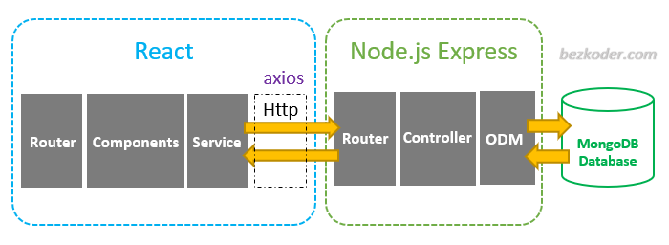

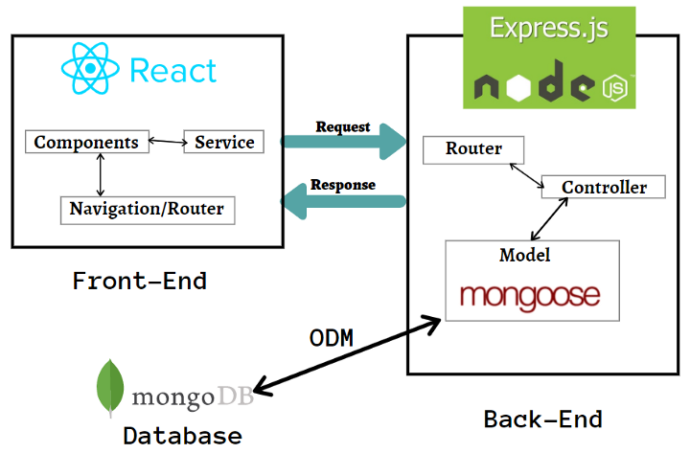

**2.2. Công nghệ sử dụng**

**2.2.1. MONGODB**

**2.2.1.1. Giới thiệu**

Hiện nay có khá nhiều hệ quản trị CSDL dạng NoSQL (như MongoDB, Cassandra, Redis, HBase), trong đó phổ biến nhất có thể kể đến là MongoDB, chúng em đã sử dụng hệ quản trị này trong dự án của mình.

MongoDB là một chương trình CSDL mã nguồn mở được thiết kế theo kiểu hướng đối tượng trong đó các bảng được cấu trúc một cách linh hoạt cho phép các dữ liệu lưu trên bảng không cần phải tuân theo một dạng cấu trúc nhất định nào. Chính do cấu trúc linh hoạt này nên MongoDB có thể được dùng để lưu trữ các dữ liệu có cấu trúc phức tạp và đa dạng và không cố định (hay còn gọi là Big Data).

MongoDB là một tập tài liệu dùng cơ chế NoSQL để truy vấn, nó được viết bởi ngôn ngữ C++. Chính vì vậy nên nó có khả năng tính toán với tốc độ cao chứ không giống như các hệ quản trị CSDL hiện nay.

Mỗi một table (bảng dữ liệu) trong SQL sẽ tương đương với một collection (tập hợp) trong MongoDB. Một *record* (bản ghi) của MongoDB được lưu trữ dưới dạng *document* (tài liệu), nó được ghi xuống với cấu trúc *field* (trường) và *value* (giá trị). Nó giống như là một đối tượng JSON. [4]

**2.2.1.2. Cách hoạt động của MongoDB**

MongoDB hoạt động dưới một tiến trình ngầm, service luôn mở một cổng (Cổng mặc định là 27017) để lắng nghe các yêu cầu truy vấn, thao tác từ các ứng dụng gửi vào sau đó mới tiến hành xử lý.

Mỗi một bản ghi của MongoDB được tự động gắn thêm một field có tên “_id” thuộc kiểu dữ liệu ObjectId mà nó quy định để xác định được tính duy nhất của bản ghi này so với bản ghi khác, cũng như phục vụ các thao tác tìm kiếm và truy vấn thông tin về sau. Trường dữ liệu “_id” luôn được tự động đánh index (chỉ mục) để tốc độ truy vấn thông tin đạt hiệu suất cao nhất.

Mỗi khi có một truy vấn dữ liệu, bản ghi được cache (ghi đệm) lên bộ nhớ Ram, để phục vụ lượt truy vấn sau diễn ra nhanh hơn mà không cần phải đọc từ ổ cứng. Khi có yêu cầu thêm/sửa/xóa bản ghi, để đảm bảo hiệu suất của ứng dụng mặc định MongoDB sẽ chưa cập nhật xuống ổ cứng ngay, mà sau 60 giây MongoDB mới thực hiện ghi toàn bộ dữ liệu thay đổi từ RAM xuống ổ cứng.

**2.2.1.3. Ưu nhược điểm của MongoDB**

*2.2.1.3.1. Ưu điểm:*

Một số ưu điểm của MongoDB có thể kể đến như:

* Tính linh hoạt lưu trữ dữ liệu theo các kích cỡ khác nhau, dữ liệu dưới dạng hướng tài liệu JSON nên có thể chèn vào thoải mái bất cứ thông tin gì bạn muốn.
* Khác với hệ quản trị CSDL quan hệ, dữ liệu không có sự ràng buộc và không có yêu cầu tuân theo khuôn khổ nhất định, điều này giúp bạn tiết kiệm thời gian cho việc kiểm tra sự thỏa mãn về cấu trúc nếu muốn chèn, xóa, cập nhật hay thay đổi các dữ liệu trong bảng.
* MongoDB dễ dàng mở rộng hệ thống bằng cách thêm node vào cluster – cụm các node chứa dữ liệu giao tiếp với nhau.
* Tốc độ truy vấn nhanh hơn nhiều so với hệ quản trị CSDL quan hệ hệ quản trị CSDL quan hệ, do dữ liệu truy vấn được cached lên bộ nhớ RAM để lượt truy vấn sau diễn ra nhanh hơn mà không cần đọc từ ổ cứng.
* Cũng là một ưu điểm về hiệu suất truy vấn của MongoDB, trường dữ liệu “_id” luôn được tự động đánh chỉ mục để đạt hiệu suất cao nhất.

*2.2.1.3.2. Nhược điểm:*

Bên cạnh các ưu điểm được nêu ra ở trên, thì MongoDB còn tồn tại một số nhược điểm như sau:

* Không ràng buộc toàn vẹn nên không ứng dụng được cho các mô hình giao dịch yêu cầu độ chính xác cao.
* Không có cơ chế transaction (giao dịch) để phục vụ các ứng dụng ngân hàng.
* Dữ liệu được caching, lấy RAM làm trọng tâm hoạt động vì vậy khi hoạt động yêu cầu một bộ nhớ RAM lớn.
* Một nhược điểm mà “dân công nghệ” hay lo ngại là bộ nhớ của thiết bị. Chương trình này thường tốn bộ nhớ do dữ liệu được lưu dưới dạng key-value, trong khi các collection chỉ khác về value nên sẽ lặp lại key dẫn đến thừa dữ liệu.
* Thông thường, dữ liệu thay đổi từ RAM xuống ổ cứng phải qua 60 giây thì chương trình mới thực hiện hoàn tất, đây là nguy cơ bị mất dữ liệu nếu bất ngờ xảy ra tình huống mất điện trong vòng 60 giây đó.

**2.2.2. EXPRESSJS**

###### **2.2.2.1. Giới thiệu**

Expressjs hay còn được viết là Express js, Express.js. Đây là một framework mã nguồn mở miễn phí cho Node.js. Express.js được sử dụng trong thiết kế và xây dựng các ứng dụng web một cách đơn giản và nhanh chóng. Expressjs cũng là một khuôn khổ của Node.js do đó hầu hết các mã code đã được viết sẵn cho các lập trình viên có thể làm việc. [5]

Nhờ có Expressjs mà các nhà lập trình có thể dễ dàng tạo các ứng dụng một web, nhiều web hoặc kết hợp. Do có dung lượng khá nhẹ, Expressjs giúp cho việc tổ chức các ứng dụng web thành một kiến trúc MVC có tổ chức hơn. Để có thể sử dụng được mã nguồn này, chúng ta cần phải biết về Javascript và HTML.

Expressjs cũng là một phần của công nghệ giúp quản lý các ứng dụng web một cách dễ dàng hơn hay còn được gọi là ngăn xếp phần mềm MEAN. Nhờ có thư viện Javascript của Express js đã giúp cho các nhà lập trình xây dựng nên các ứng dụng web hiệu quả và nhanh chóng hơn. Expressjs cũng được sử dụng để nâng cao các chức năng của Node.js.

Trên thực tế, nếu không sử dụng Express.js, bạn sẽ phải thực hiện rất nhiều bước lập trình phức tạp để xây dựng nên một API hiệu quả. Express js đã giúp cho việc lập trình trong Node.js trở nên dễ dàng hơn và có nhiều tính năng mới bổ sung.

**2.2.2.2. Các tính năng nổi bật của Express JS**

* Phát triển máy chủ nhanh chóng: Expressjs cung cấp nhiều tính năng dưới dạng các hàm để dễ dàng sử dụng ở bất kỳ đâu trong chương trình. Điều này đã loại bỏ nhu cầu viết mã từ đó tiết kiệm được thời gian.
* Phần mềm trung gian Middleware: Đây là phần mềm trung gian có quyền truy cập vào CSDL, yêu cầu của khách hàng và những phần mềm trung gian khác. Phần mềm Middleware này chịu trách nhiệm chính cho việc tổ chức có hệ thống các chức năng của Express.js.
* Định tuyến - Routing: Express js cung cấp cơ chế định tuyến giúp duy trì trạng thái của website với sự trợ giúp của URL.
* Tạo mẫu - Templating: Các công cụ tạo khuôn mẫu được Express.js cung cấp cho phép các nhà xây dựng nội dung động trên các website bằng cách tạo dựng các mẫu HTML ở phía máy chủ.
* Gỡ lỗi - Debugging: Để phát triển thành công các ứng dụng web không thể thiết đi việc gỡ lỗi. Giờ đây với Expressjs việc gỡ lỗi đã trở nên dễ dàng hơn nhờ khả năng xác định chính xác các phần ứng dụng web có lỗi.

**2.2.3. REACTJS**

**2.2.3.1. Giới thiệu, khái niệm**

React là một thư viện UI phát triển tại Facebook để hỗ trợ việc xây dựng những thành phần (components) UI có tính tương tác cao, có trạng thái và có thể sử dụng lại được. React được sử dụng tại Facebook trong production, và www.instagram.com được viết hoàn toàn trên React.

Một trong những điểm hấp dẫn của React là thư viện này không chỉ hoạt động trên phía client, mà còn được render trên server và có thể kết nối với nhau. React so sánh sự thay đổi giữa các giá trị của lần render này với lần render trước và cập nhật ít thay đổi nhất trên DOM.

Công nghệ DOM ảo giúp tăng hiệu năng cho ứng dụng. Việc chỉ node gốc mới có trạng thái và khi nó thay đổi sẽ tái cấu trúc lại toàn bộ, đồng nghĩa với việc DOM tree cũng sẽ phải thay đổi một phần, điều này sẽ ảnh hưởng đến tốc độ xử lý. React JS sử dụng Virtual DOM (DOM ảo) để cải thiện vấn đề này.Virtual DOM là một object Javascript, mỗi object chứa đầy đủ thông tin cần thiết để tạo ra một DOM, khi dữ liệu thay đổi nó sẽ tính toán sự thay đổi giữa object và tree thật, điều này sẽ giúp tối ưu hoá việc re-render DOM tree thật. React sử dụng cơ chế one-way data binding – luồng dữ liệu 1 chiều. Dữ liệu được truyền từ parent đến child thông qua props. Luồng dữ liệu đơn giản giúp chúng ta dễ dàng kiểm soát cũng như sửa lỗi. [6]

Với các đặc điểm ở trên, React dùng để xây dựng các ứng dụng lớn mà dữ liệu của chúng thay đổi liên tục theo thời gian. Dữ liệu thay đổi thì hầu hết kèm theo sự thay đổi về giao diện. Ví dụ như Facebook: trên Newsfeed của bạn cùng lúc sẽ có các status khác nhau và mỗi status lại có số like, share, comment liên tục thay đổi. Khi đó React sẽ rất hữu ích để sử dụng.

**2.2.3.2. Ưu nhược điểm của React**

*2.2.3.2.1. Ưu điểm:*

Khi sử dụng React, ta dễ dàng thấy được React có một số ưu điểm vượt trội như:

* Reactjs cực kì hiệu quả: Reactjs tạo ra cho chính nó DOM ảo – nơi mà các component thực sự tồn tại trên đó. Điều này sẽ giúp cải thiện hiệu suất rất nhiều. thành các hàm khởi tạo đối tượng HTML bằng bộ biến đổi JSX.
* Render tầng server: Một trong những vấn đề với các ứng dụng đơn trang là tối ưu SEO và thời gian tải trang. Nếu tất cả việc xây dựng và hiển thị trang đều thực hiện ở client, thì người dung sẽ phải chờ cho trang được khởi tạo và hiển thị lên. Điều này thực tế là chậm. Hoặc nếu giả sử người dung vô hiệu hóa Javascript thì sao? Reactjs là một thư viện component, nó có thể vừa render ở ngoài trình duyệt sử dụng DOM và cũng có thể render bằng các chuỗi HTML mà server trả về. Bạn có thể tham khảo cách render side servering tại đây.
* Làm việc với vấn đề test giao diện: Nó cực kì dễ để viết các test case giao diện vì virtual DOM được cài đặt hoàn toàn bằng JS. Hiệu năng cao đối với các ứng dụng có dữ liệu thay đổi liên tục, dễ dàng cho bảo trì và sửa lỗi.

*2.2.3.2.2. Nhược điểm:*

Tuy có nhiều ưu điểm, nhưng React không tránh khỏi việc còn tồn tại một số nhược điểm. Cụ thể như sau:

* Reactjs chỉ phục vụ cho tầng View. React chỉ là View Library nó không phải là một MVC framework như những framework khác. Đây chỉ là thư viện của Facebook giúp render ra phần view. Vì thế React sẽ không có phần Model và Controller, mà phải kết hợp với các thư viện khác. React cũng sẽ không có 2-way binding hay là Ajax.
* Tích hợp Reactjs vào các framework MVC truyền thống yêu cầu cần phải cấu hình lại.
* React khá nặng nếu so với các framework khác React có kích thước tương tương với Angular (Khoảng 35kB so với 39kB của Angular). Trong khi đó Angular là một framework hoàn chỉnh

**2.2.4. NODEJS**

**2.2.4.1. Giới thiệu, khái niệm**

NodeJS là một nền tảng được xây dựng trên “V8 Javascript engine” và là một mã nguồn mở được viết bằng C++ và Javascript. Nền tảng này được phát triển bởi Ryan Lienhart Dahl vào năm 2009.

Node.js ra đời khi các developer đời đầu của JavaScript mở rộng nó từ một thứ bạn chỉ chạy được trên trình duyệt thành một thứ bạn có thể chạy trên máy của mình dưới dạng ứng dụng độc lập. Cả trình duyệt JavaScript và Node.js đều chạy trên JavaScript runtime V8 engine. Công cụ này lấy code JavaScript của bạn và convert nó sang mã máy (bytecode) cho việc thực thi nhanh hơn. Mã máy là loại code thấp cấp hơn để máy tính có thể chạy mà không cần biên dịch nó.

Node.js chứa một thư viện built-in cho phép các ứng dụng hoạt động như một Webserver mà không cần phần mềm như Nginx, Apache HTTP Server hoặc IIS. Node.js cung cấp kiến trúc hướng sự kiện (event-driven) và non-blocking I/O API, tối ưu hóa thông lượng của ứng dụng và có khả năng mở rộng cao. [7]

Mọi hàm trong Node.js là không đồng bộ (asynchronous). Do đó, các tác vụ đều được xử lý và thực thi ở chế độ nền (background processing).

Tuy nhiên, không phải cứ hot và mới là Nodejs làm gì cũng tốt, ví dụ như một ứng dụng cần tính ổn định cao, logic phức tạp thì các ngôn ngữ PHP hay Ruby vẫn là sự lựa chọn tốt hơn. Còn dưới đây là những ứng dụng có thể và nên viết bằng Nodejs:

* Websocket server: Các máy chủ web socket như là Online Chat, Game Server.
* Fast File Upload Client: là các chương trình upload file tốc độ cao.
* Ad Server: Các máy chủ quảng cáo.
* Cloud Services: Các dịch vụ đám mây.
* RESTful API: đây là những ứng dụng mà được sử dụng cho các ứng dụng khác thông qua API.
* Any Real-time Data Application: bất kỳ một ứng dụng nào có yêu cầu về tốc độ thời gian thực.

**2.2.4.2. Ưu, nhược điểm của Node JS**

*2.2.4.2.1. Ưu điểm:*

Node JS có một số ưu điểm nổi bật như sau:

* Có tốc độ xử lý nhanh nhờ cơ chế xử lý bất đồng bộ (non-blocking), dễ dàng xử lý hàng ngàn kết nối trong khoảng thời gian ngắn nhất.
* Dễ dàng mở rộng khi có nhu cầu phát triển website.
* Nhận và xử lý nhiều kết nối chỉ với một single-thread. Nhờ đó, hệ thống xử lý sẽ sử dụng ít lượng RAM nhất và giúp quá trình xử Nodejs lý nhanh hơn rất nhiều.
* Có khả năng xử lý nhiều Request/s cùng một lúc trong thời gian ngắn nhất.
* Có khả năng xử lý hàng ngàn Process cho hiệu suất đạt mức tối ưu nhất.
* Phù hợp để xây dựng những ứng dụng thời gian thực như các ứng dụng chat, mạng xã hội.

*2.2.4.2.2. Nhược điểm:*

Hiện tại, Node JS vẫn còn tồn tại một số nhược điểm có thể kể đến như:

* Ứng dụng nặng tốn tài nguyên. Nếu cần xử lý các ứng dụng tốn tài nguyên CPU (như encoding video, convert file, decoding encryption) hoặc các ứng dụng tương tự như vậy thì không nên dùng NodeJS (Lý do: NodeJS được viết bằng C++ & Javascript, nên phải thông qua thêm 1 trình biên dịch của NodeJS sẽ lâu hơn một chút ).
* NodeJS và ngôn ngữ khác (PHP, Ruby, Python, .NET) thì việc cuối cùng là phát triển các App Web. NodeJS mới sơ khai như các ngôn ngữ lập trình khác. Vậy nên đừng hi vọng NodeJS sẽ không hơn PHP, Ruby, Python ở thời điểm này.

**2.2.5. RESTFUL API**

**2.3.5.1. Giới thiệu, khái niệm**

**RESTful API** là một tiêu chuẩn dùng trong việc thiết kế API cho các ứng dụng web (thiết kế Web services) để tiện cho việc quản lý các resource. Nó chú trọng vào tài nguyên hệ thống (tệp văn bản, ảnh, âm thanh, video, hoặc dữ liệu động), bao gồm các trạng thái tài nguyên được định dạng và được truyền tải qua HTTP.

**API** (Application Programming Interface) là một tập các quy tắc và cơ chế mà theo đó, một ứng dụng hay một thành phần sẽ tương tác với một ứng dụng hay thành phần khác. API có thể trả về dữ liệu mà bạn cần cho ứng dụng của mình ở những kiểu dữ liệu phổ biến như JSON hay XML.

**REST** (REpresentational State Transfer) là một dạng chuyển đổi cấu trúc dữ liệu, một kiểu kiến trúc để viết API. Nó sử dụng phương thức HTTP đơn giản để tạo cho giao tiếp giữa các máy. Vì vậy, thay vì sử dụng một URL cho việc xử lý một số thông tin người dùng, REST gửi một yêu cầu HTTP (như GET, POST, DELETE) đến một URL để xử lý dữ liệu. [8]

**RESTful API** là một tiêu chuẩn dùng trong việc thiết kế các API cho các ứng dụng web để quản lý các resource. RESTful là một trong những kiểu thiết kế API được sử dụng phổ biến ngày nay để cho các ứng dụng (web, mobile) khác nhau giao tiếp với nhau.

Chức năng quan trọng nhất của REST là quy định cách sử dụng các HTTP method (như GET, POST, PUT, DELETE) và cách định dạng các URL cho ứng dụng web để quản các resource. RESTful không quy định logic code ứng dụng và không giới hạn bởi ngôn ngữ lập trình ứng dụng, bất kỳ ngôn ngữ hoặc framework nào cũng có thể sử dụng để thiết kế một RESTful API.

**2.3.5.2. Cách hoạt động**

**REST** hoạt động chủ yếu dựa vào giao thức HTTP. Các hoạt động cơ bản nêu trên sẽ sử dụng những phương thức HTTP riêng.

* **GET** (SELECT): Trả về một Resource hoặc một danh sách Resource.
* **POST** (CREATE): Tạo mới một Resource.
* **PUT** (UPDATE): Cập nhật thông tin cho Resource.
* **DELETE** (DELETE): Xoá một Resource.

Những phương thức hay hoạt động này thường được gọi là CRUD tương ứng với Create, Read, Update, Delete – Tạo, Đọc, Sửa, Xóa.

**2.3.5.3. Ưu điểm của Restful API**

* Giúp cho ứng dụng trở nên rõ ràng hơn bao giờ hết.
* REST URL là đại diện cho resource chứ không mang tính chất hành động.
* Code ngắn gọn và đơn giản.
* Dữ liệu với nhiều định dạng khác nhau (như HTML, XML, JSON) được trả về.
* Tài nguyên của hệ thống được REST chú trọng.
* Cho phép các trang web có khả năng kết nối đến mọi dữ liệu của họ với các ứng dụng bên ngoài khác.

**2.2.6. FACE API**

**2.2.6.1. Giới thiệu Face API**

Face-api.js là một thư viện Javascript thực hiện các công việc phát hiện và nhận diện khuôn mặt được triển khai trên trình duyệt, xây dựng dựa trên nền tảng của tensorflow.js.

Thư viện Face-api.js cung cấp 5 model như sau;

Face Detection: Sử dụng để phát hiện khuôn mặt

Face Landmark Detection: Sử dụng để phát hiện khuôn mặt dựa trên 68 điểm trên khuôn mặt

Face Recognition: Sử dụng để nhận diện khuôn mặt

Face Expression Recognition: Sử dụng để nhận diện biểu cảm trên khuôn mặt

Age Estimation and Gender Recognition: Sử dụng để dự đoán tuổi và giới tính.

## **KHẢO SÁT HIỆN TRẠNG VÀ XÁC ĐỊNH YÊU CẦU**

* + 1. **KHẢO SÁT HIỆN TRẠNG**
       1. **TestCenter**

**Bảng 2‑1. Khảo sát website TestCenter.vn**

|  |  |
| --- | --- |
|   **Hình 2‑1. Trang chủ website TestCenter.vn** | |
| **Giới thiệu** | Testcenter.vn là nền tảng tạo đề thi và đánh giá năng lực nhân sự hàng đầu Việt Nam. Hỗ trợ Doanh nghiệp thiết lập quy trình tuyển dụng, đào tạo nhân sự theo tiêu chuẩn của các tập đoàn lớn như Google, Microsoft. |
| **Link** | <https://www.testcenter.vn/> |
| **Đặc điểm nổi bật** | - Auto Full Screen khi làm bài, nếu thoát ra sẽ tự động thoát ra và submit bài làm.  - Ngân hàng đề có sẵn phong phú theo từng chủ đề, lĩnh vực: 300 đề thi trắc nghiệm tính cách MBTI, DISC, kiểm tra trí thông minh IQ, EQ, đánh giá năng lực chuyên môn; giúp tiết kiệm thời gian và chi phí mua đề. |
| **Các chức năng chính** | **Người tạo đề thi:** - Tạo và quản lý thi theo Câu hỏi, Đề thi, Loại đề thi, Đợt thi. - Nhập điểm và đáp án tự luận. - Thống kê người dự thi, kết quả thi. - Quản lý thông tin cá nhân, thông tin tổ chức. |
| **Người dự thi:** - Nhập mã phòng và làm bài dự thi. - Quản lý thông tin cá nhân. - Xem lịch sử dự thi. |

* + - 1. **Azota**

**Bảng 2‑2. Khảo sát Azota**

|  |  |
| --- | --- |
| **Hình 2‑2. Trang chủ Azota** | |
| **Giới thiệu** | Azota giúp thầy cô, trung tâm đào tạo, nhà trường số hóa đề thi, bài tập. Dễ dàng tổ chức các kỳ thi, kiểm tra và bài tập, luyện tập online theo chuyên đề giúp học sinh nâng cao năng lực để đạt kết quả cao nhất. |
| **Link** | <https://azota.vn/> |
| **Đặc điểm nổi bật** | ● Giáo viên:  - Tạo bài thi online: chức năng tạo bằng file mẫu, giám sát tự động, xác thực thông tin người thi, giới hạn lần thi, tạo mật khẩu cho bài thi.  - Quản lý bài tập cho học sinh.  - Quản lý học sinh theo lớp, đội nhóm.  - Quản lý Website.  - Quản lý kết quả của bài thi và kết quả học tập của học sinh.  ● Học sinh:  - Quản lý bài thi và làm bài thi, xem kết quả thi.  - Làm bài tập online. |
| **Các chức năng chính** | - Tổ chức các khóa học theo học kỳ, các khóa học chứa thông tin về môn học, bài giảng, bài tập, bài kiểm tra.  - Giảng viên tuỳ biến khóa học với nội dung giảng dạy riêng biệt, sáng tạo.  - Có hệ thống diễn đàn trao đổi học tập |

* + - 1. **Kết luận**

Đa số các trang web hỗ trợ việc kiểm tra trựa tuyến đáp ứng được các chức năng cơ bản như tạo đề, bảo mật đề thi, có kết quả ngay khi thí sinh kết thúc và thống kê kết quả. Tuy nhiên vẫn còn một số hạn chế khác nhau như:

* Phải nhập tay cho từng câu hỏi, đáp án.
* Không thể chia sẽ đề thi.
* Không kiểm soát chuyển tab nên chưa đảm bảo tính khách quan.
* Giao diện chưa đẹp mắt.
  + 1. **XÁC ĐỊNH YÊU CẦU**
       1. **Yêu cầu chức năng**

Xây dựng một hệ thống website cho phép:

* Tạo các khóa học. Mỗi khóa học có thông thi chi tiết mô tả về khóa học, thời gian diễn ra, URL truy cập. Khóa học chứa nhiều bài thi, bài tập và học viên.
* Về bài thi:
  + Thông tin chi tiết về bài thi bao gồm mô tả bài thi, tên bài thi, thời gian bắt đầu và kết thúc, URL truy cập.
  + Mỗi bài thi gồm nhiều câu hỏi để cho thí sinh trả lời. Các câu hỏi có thể có thêm hình ảnh minh họa cho trực quan, sinh động.
  + Khi làm bài thi, hệ thống sẽ đếm ngược thời gian cho thí sinh, đồng thời ghi lại nhật ký làm bài và giám sát quá trình làm bài của thí sinh.
* Về bài tập:
  + Thông tin chi tiết về bài tập gồm tên bài tập, nội dung, thời gian mở và đóng.
  + Học viên truy cập và nộp bài theo dạng văn bản để giáo viên chấm bài.
  + Các học viên có thể truy cập vào khóa học để tham gia và làm cái bài thi, bài tập.
* Người tạo đề thi có thể tạo đề thủ công trên trang web hoặc bằng file excel, word, quản lý đề thi, cập nhật đề thi, chia sẻ các link khóa học, link bài thi để thí sinh làm bài. Ngoài ra cũng có thể xem thống kê chi tiết về kết quả bài thi, bao gồm số lượng thí sinh tham gia, chi tiết về các bài thi.
* Hỗ trợ giao diện nền tối phục vụ người dùng sử dụng vào buổi đêm để giảm ánh sáng quá gắt.
  + - 1. **Yêu cầu phi chức năng**
* Giao diện trực quan, sinh động, dễ thao tác.
* Hỗ trợ giao diện trên nhiều màn hình thiết bị khác nhau.
* Tốc độ xử lý và phản hồi của hệ thống nhanh chóng.
* Bảo mật CSDL, không để lộ thông tin, cũng như kết quả làm bài.
  + 1. **MÔ HÌNH HÓA YÊU CẦU**
       1. **Lược đồ Use case**
          1. *Use case diagram Tổng quan*

*Clients Side*

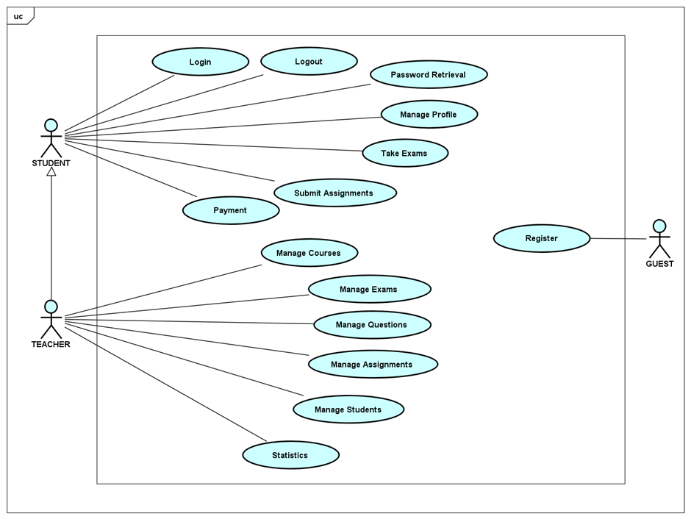

**Hình 2‑2. Use case tổng quan (Client side)**

*Admins Side*

|  |
| --- |
| **Hình 2‑3. Use tổng quan (Admin side)** |

* + - * 1. *Các Use case diagram chi tiết*

*Use case diagram Login - Đăng nhập*

|  |
| --- |
| **Hình 2‑4. Use case diagram Login - Đăng nhập** |

*Use case diagram Manage Profile – Quản lý tài khoản*

|  |
| --- |
| **Hình 2‑5. Use case diagram Manage Profile – Quản lý tài khoản** |

*Use case diagram Manage Course – Quản lý khóa học*

|  |
| --- |
| **Hình 2‑6. Use case diagram Manage Course – Quản lý khóa học** |

*Use case diagram Manage Test - Quản lý bài thi bài thi*

|  |
| --- |
| **Hình 2‑7. Use case diagram Manage Test - Quản lý bài thi bài thi** |

* + - 1. **Mô tả chi tiết lượt đồ Use case**
         1. *Use case scenario Register - Đăng ký tài khoản*

**Bảng 2‑2. Use case scenario Register - Đăng ký tài khoản**

|  |  |
| --- | --- |
| **UC1** | **Đăng ký tài khoản** |
| **Brief description** | Khách tạo tài khoản mới |
| **Actors** | Khách |
| **Pre-conditions** | Không |
| **Post-conditions** | Người dùng được tạo mới được tài khoản, thông tin cá nhân được  lưu vào CSDL, hệ thống chuyển hướng sang Trang đăng nhập. |
| **Flow of events** |  |
| **Basic flow** | Use case bắt đầu khi khách truy cập vào trang **Đăng ký tài khoản.**   1. Hệ thống hiển thị biểu mẫu cho khách nhập thông tin đăng ký. 2. Khách nhập các thông tin đăng ký gồm *họ và tên*, *email, username, mật khẩu, loại tài khoản*. 3. Khách bấm nút *Đăng ký*. 4. Hệ thống kiểm tra các giá trị nhập vào, lưu thông tin khách vào CSDL, hiện thông báo đã gửi email kích hoạt tài khoản, yêu cầu khách kích hoạt. 5. Khách kiểm tra email, bấm vào đường dẫn *Kích hoạt* được cung cấp trong email.   Hệ thống xác thực và chuyển đến trang **Đăng nhập**. |
| **Alternative flow** |  |
| **Exception Flow** | 2a. *Khách điền không đầy đủ thông tin*.  - Hiển thị thông báo chưa điền đầy đủ thông tin , yêu cầu khách nhập lại thông tin.  2b. *Mật khẩu xác nhận không khớp.*  - Hiển thị thông báo mật khẩu xác nhận không khớp, yêu cầu khách nhập lại mật khẩu.  2c. *Mật khẩu ngắn hơn 8 ký tự, không có ký tự in hoa và in thường*.   * Hiển thị thông báo mật khẩu phải ít nhất 8 ký tự, có chứa ít nhất một ký tự in hoa, một ký tự in thường   4a. Email hoặc Username Khách nhập đã tồn tại.  - Hiển thị thông báo Username hoặc Email đã được đăng ký, yêu cầu khách nhập lại thông tin.  *Usecase tiếp tục ở bước 2*  5a. *Email đã được kích hoạt*  - Hiển thị thông báo email đã được kích hoạt, chuyển hướng đến trang đăng nhập.  5b. *Đường dẫn kích hoạt đã hết hạn*  - Hiển thị thông báo link kích hoạt đã hết hạn, chuyển hướng đến trang chủ. |
| **Extension point** | Đã có tài khoản, đến Trang đăng nhập. |

* + - * 1. *Use case scenario Login - Đăng nhập*

**Bảng 2‑3. Use case scenario Login - Đăng nhập**

|  |  |  |
| --- | --- | --- |
| **UC2** | | **Đăng nhập tài khoản** |
| **Brief description** | Người dùng đăng nhập vào tài khoản | |
| **Actors** | Giáo viên, học viên, quản trị viên | |
| **Pre-conditions** | Người dùng đã có tài khoản | |
| **Post-conditions** | Access token, refresh token và thông tin của người dùng sẽ được lưu vào redux store. Hệ thống sẽ chuyển hướng đến trang chủ | |
| **Flow of events** |  | |
| **Basic flow** | Use case bắt đầu khi khách truy cập vào trang **Đăng nhập**.   1. Hệ thống hiển thị biểu mẫu cho khách nhập thông tin đăng nhập. 2. Khách nhập thông tin đăng nhập gồm *tên đăng nhập hoặc mật khẩu***.** 3. Khách bấm nút *Đăng nhập*. 4. Hệ thống xác thực thông tin đăng nhập.   Hệ thống lưu Access token của người dùng vào Redux store, thông báo đăng nhập thành công và chuyển hướng đến trang **Thông tin người dùng**. | |
| **Alternative flow** | 2a. *Người dùng đăng nhập bằng Google*  2a1. Người dùng bấm vào *biểu tượng Google*  2a2. Hệ thống mở ra hộp thoại lựa chọn tài khoản của Google  2a3. Người dùng chọn tài khoản Google.  2a4. Google xác thực thông tin đăng nhập thành công.  *Use case tiếp tục bước 4*  4a. *Người dùng google chưa có tài khoản trong hệ thống.*  4a1. Hệ thống lấy thông tin tài khoản Google của người dùng và tạo tài khoản mới có *username là id* của tài khoản google và *password ngẫu nhiên*.  4a2. Hệ thống thông báo tạo tài khoản thành công.  *Use case tiếp tục bước 5*  2b. *Người dùng đăng nhập bằng Facebook*  2b1. Người dùng bấm vào *biểu tượng Facebook*  2b2. Hệ thống mở ra hộp thoại đăng nhập của Facebook  2b3. Người dùng xác nhận đăng nhập.  2b4. Facebook xác thực thông tin đăng nhập thành công  *Use case tiếp tục bước 4*  4a. *Người dùng facebook chưa có tài khoản trong hệ thống*  4a1. Hệ thống lấy thông tin tài khoản Facebook của người dùng và tạo tài khoản mới có *username và password* ngẫu nhiên.  4a2 Hệ thống thông báo tạo tài khoản thành công.  *Use case tiếp tục bước 5* | |
| **Exception Flow** | 2c. *Khách điền không đầy đủ thông tin yêu cầu.*  - Hiển thị thông báo thông tin chưa đầy đủ, yêu cầu khách nhập lại thông tin.  3a*. Tài khoản không tồn tại hoặc sai mật khẩu*  - Hiển thị thông báo sai *tên đăng nhập hoặc mật khẩu*, yêu cầu đăng nhập lại. | |
| **Extension point** | 1. Chưa có tài khoản, đăng ký tài khoản mới. 2. Quên mật khẩu, lấy lại mật khẩu.   Kích hoạt tài khoản. | |

* + - * 1. *Use case scenario Logout - Đăng xuất*

**Bảng 2‑4. Use case scenario Logout - Đăng xuất**

|  |  |  |
| --- | --- | --- |
| **UC3** | | **Đăng xuất tài khoản** |
| **Brief description** | Người dùng đăng xuất khỏi tài khoản | |
| **Actors** | Giáo viên, học viên, quản trị viên | |
| **Pre-conditions** | Người dùng đã đăng nhập vào tài khoản | |
| **Post-conditions** | Access token, refresh token và thông tin của người dùng sẽ được xóa khỏi redux store. Hệ thống sẽ chuyển hướng đến **Trang chủ** | |
| **Flow of events** |  | |
| **Basic flow** | Use case bắt đầu khi khách truy cập vào *Menu Profile trên Header của trang web*.   1. Người dùng bấm vào tùy chọn *Đăng xuất* trên menu người dùng.   Hệ thống xoá *Access token, refresh token và thông tin của người dùng* khỏi redux store. Hệ thống sẽ chuyển hướng đến **Trang chủ**. | |
| **Alternative flow** |  | |
| **Exception Flow** |  | |
| **Extension point** | 1. Profile 2. Khóa học 3. Vào giao diện giáo viên/học viên   Đăng xuất | |

* + - * 1. *Use case scenario Password Retrieval - Lấy lại mật khẩu*

**Bảng 2‑5. Use case scenario Password Retrieval - Lấy lại mật khẩu**

|  |  |  |
| --- | --- | --- |
| **UC4** | | **Đặt lại mật khẩu** |
| **Brief description** | Đặt lại mật khẩu cho người dùng qua email khi người dùng quên mật khẩu. | |
| **Actors** | Giáo viên, học viên, quản trị viên | |
| **Pre-conditions** | Người dùng đã có tài khoản trong hệ thống | |
| **Post-conditions** | Mật khẩu của người dùng được cập nhật thành công, hệ thống  chuyển hướng đến **Trang đăng nhập** | |
| **Flow of events** |  | |
| **Basic flow** | Use case bắt đầu khi khách truy cập vào **Trang đăng nhập**   1. Người dùng bấm vào nút *Quên mật khẩu*. 2. Hệ thống chuyển hướng sang *trang nhập địa chỉ email* của tài khoản để đặt lại mật khẩu. 3. Người dùng nhập địa chỉ email 4. Người dùng bấm nút *Lấy lại mật khẩu*. 5. Hệ thống gửi email cho người dùng và hiển thị thông báo yêu cầu kiểm tra email để đặt lại mật khẩu mới. 6. Người dùng kiểm tra email và bấm vào đường dẫn *Đặt lại mật khẩu trong email*. 7. Hệ thống chuyển hướng đến trang *Đặt lại mật khẩu*. 8. Người dùng nhập mật khẩu mới và bấm nút *Đặt lại mật khẩu*.   Hệ thống kiểm tra thông tin, cập nhật mật khẩu mới của người dùng vào CSDL và chuyển hướng đến **Trang đăng nhập**. | |
| **Alternative flow** |  | |
| **Exception Flow** | 3a. *Người dùng chưa điền địa chỉ email.*  - Hiển thị thông báo chưa điền địa chỉ email, yêu cầu khách nhập lại.  3b. *Email không tồn tại.*  - Hiển thị thông báo email chưa tồn tại trong hệ thống, yêu cầu nhập lại email.  5a. *Đường dẫn đặt lại mật khẩu đã hết hạn.*  - Hiển thị thông báo link đặt lại mật khẩu đã hết hạn  7a. *Mật khẩu ngắn hơn 8 ký tự, không có ký tự hoa, thường, số.*  - Hiển thị thông báo mật khẩu phải có ít nhất 8 ký tự, ít nhất 1 ký tự hoa, thường, số và yêu cầu nhập lại mật khẩu.  7b. *Mật khẩu xác nhận không khớp*  - Hiển thị thông báo mật khẩu không khớp, yêu cầu nhập lại. | |
| **Extension point** |  | |

* + - * 1. *Use case scenario Change Password - Thay đổi mật khẩu*

**Bảng 2‑6. Use case scenario Change Password - Thay đổi mật khẩu**

|  |  |  |
| --- | --- | --- |
| **UC5** | | **Thay đổi mật khẩu** |
| **Brief description** | Người dùng thay đổi mật khẩu. | |
| **Actors** | Giáo viên, học viên, quản trị viên | |
| **Pre-conditions** | Người dùng đã có tài khoản trong hệ thống | |
| **Post-conditions** | Mật khẩu được cập nhật thành công. Hệ thống chuyển hướng đến **Trang cá nhân** | |
| **Flow of events** |  | |
| **Basic flow** | Use case bắt đầu khi khách truy cập vào **Trang cá nhân.**   1. Người dùng bấm vào nút *Đổi mật khẩu*. 2. Hệ thống chuyển hướng sang trang *Thay đổi mật khẩu.* 3. Người dùng nhập *mật khẩu hiện tại, mật khẩu mới và mật khẩu xác nhận* và bấm nút Đổi mật khẩu. 4. Hệ thống xác thực quyền người dùng.   Hệ thống xác nhận, cập nhật mật khẩu mới cho tài khoản vào CSDL và hiện thông báo đổi mật khẩu thành công | |
| **Alternative flow** |  | |
| **Exception Flow** | 3a. *Người dùng không nhập đủ thông tin.*  - Hiển thị thông báo chưa chưa điền đủ thông tin, yêu cầu người dùng nhập lại.  3b. *Mật khẩu xác nhận không trùng khớp.*   * Hiển thị thông báo mật khẩu xác nhận không trùng khớp, yêu cầu người dùng nhập lại.   3c. *Mật khẩu hiện tại không trùng khớp.*   * Hiển thị thông báo mật khẩu hiện tại không trùng khớp, yêu cầu người dùng nhập lại.   3d. *Mật khẩu mới ngắn hơn 8 ký tự, không có ký tự hoa, thường, số.*  Hiển thị thông báo mật khẩu phải ít nhất 8 ký tự, ít nhất 1 ký tự hoa, thường, số và yêu cầu nhập lại mật khẩu. | |
| **Extension point** |  | |

* + - * 1. *Use case scenario Thay đổi thông tin cá nhân*

**Bảng 2‑7. Use case scenario Thay đổi thông tin cá nhân**

|  |  |  |
| --- | --- | --- |
| **UC6** | | **Thay đổi thông tin cá nhân** |
| **Brief description** | Người dùng thay đổi thông tin cá nhân. | |
| **Actors** | Giáo viên, học viên, quản trị viên | |
| **Pre-conditions** | Người dùng đã có tài khoản và đăng nhập thành công vào hệ thống | |
| **Post-conditions** | Thông tin được cập nhật thành công. Hệ thống chuyển hướng đến **Trang cá nhân** | |
| **Flow of events** |  | |
| **Basic flow** | Use case bắt đầu khi khách truy cập vào **Trang cá nhân.**   1. Hệ thống hiển thị các trường thông tin có thể chỉnh sửa. 2. Người dùng nhập các thông tin. 3. Người dùng bấm vào nút *Cập nhật*. 4. Hệ thống xác thực quyền người dùng.   Hệ thống cập nhật thông tin mới cho tài khoản vào CSDL và hiện thông báo cập nhật thông tin cá nhân thành công. | |
| **Alternative flow** |  | |
| **Exception Flow** | 3a. *Người dùng không nhập đủ thông tin.*  - Hiển thị thông báo chưa nhập đủ thông tin, yêu cầu người dùng nhập lại.  4a. *Người dùng nhập thông tin không hợp lệ.*  - Hiển thị thông báo thông tin không hợp lệ, yêu cầu người dùng nhập lại | |
| **Extension point** |  | |

* + - * 1. *Use case scenario Thay đổi anh đại diện*

**Bảng 2‑8. Use case scenario Thay đổi ảnh đại diện**

|  |  |  |
| --- | --- | --- |
| **UC7** | | **Thay đổi ảnh đại diện** |
| **Brief description** | Người dùng thay đổi ảnh đại diện. | |
| **Actors** | Giáo viên, học viên, quản trị viên | |
| **Pre-conditions** | Người dùng đã có tài khoản và đăng nhập thành công vào hệ thống | |
| **Post-conditions** | Ảnh đại diện được cập nhật thành công. | |
| **Flow of events** |  | |
| **Basic flow** | Use case bắt đầu khi khách truy cập vào **Trang cá nhân**   1. Hệ thống hiển thị Trang cá nhân 2. Người dùng chọn vào biểu tượng *Edit* bên cạnh ảnh đại diện. 3. Người dùng chọn chức năng *thay đổi ảnh đại diện*. 4. Hệ thống hiển thị hộp thoại thay đổi ảnh đại diện. 5. Người dùng bấm vào khung ảnh để chọn ảnh từ hộp thoại hoặc kéo thả ảnh từ máy tính vào khung chứa ảnh. 6. Người dùng bấm nút *Cập nhật*. 7. Hệ thống xác thực quyền người dùng.   Hệ thống cập nhập ảnh đại diện mới cho người dùng và trở lại **Trang cá nhân.** | |
| **Alternative flow** |  | |
| **Exception Flow** | 4a. *Người dùng chưa chọn ảnh mới vào khung chứa ảnh.*  - Hiển thị thông báo chưa chọn ảnh đại diện mới, yêu cầu chọn lại.  4b. *Người dùng chọn ảnh có dung lượng quá 2MB*  - Hiển thị thông báo thông tin ảnh dung lượng quá 2MB, yêu cầu chọn lại ảnh khác. | |
| **Extension point** | Người dùng bấm nút *Huỷ* để thoát khỏi hộp thoại | |

* + - * 1. *Use case scenario Nâng cấp tài khoản lêm Prenium*

**Bảng 2‑9. Use case scenario Nâng cấp tài khoản lêm Prenium**

|  |  |  |
| --- | --- | --- |
| **UC8** | | **Nâng cấp tài khoản lên Premium** |
| **Brief description** | Người dùng nâng cấp tài khoản lên Premium. | |
| **Actors** | Giáo viên, học viên | |
| **Pre-conditions** | Người dùng đã có tài khoản và đăng nhập thành công vào hệ thống | |
| **Post-conditions** | Tài khoản của người dùng được nâng cấp lên Premium và thực hiện được các thao tác chỉ dành cho tài khoản Premium | |
| **Flow of events** |  | |
| **Basic flow** | Use case bắt đầu khi khách truy cập vào **Trang cá nhân**   1. Hệ thống hiển thị Trang cá nhân 2. Người dùng chọn vào biểu tượng *Nâng cấp* bên dưới ảnh đại diện. 3. Hệ thống hiển thị hộp thoại các lựa chọn hình thức thanh toán *(Momo hoặc VNPay)*. 4. Người dùng chọn hình thức thanh toán và bấm *Thanh toán*. 5. Hệ thống chuyển hướng sang *trang thanh toán* của dịch vụ thanh toán đã chọn. 6. Người dùng thực hiện thao tác thanh toán.   Hệ thống kiểm tra, nâng cấp lên tài khoản Premium cho người dùng và hiển thị thanh toán thành công. | |
| **Alternative flow** |  | |
| **Exception Flow** | 5a. *Thanh toán không được thực hiện*  Usecase kết thúc | |
| **Extension point** | Người dùng bấm nút Huỷ để thoát khỏi hộp thoại | |

* + - * 1. *Use case scenario Tham gia khóa học*

|  |  |
| --- | --- |
| **UC9** | **Tham gia khóa học** |
| Brief description | Người dùng tham gia vào khóa học. |
| Actors | Học viên |
| Pre-conditions | Người dùng đã có tài khoản và đăng nhập thành công vào hệ thống |
| Post-conditions | Người dùng được thêm vào khoá học và có thể làm sử dụng các tài nguyên trong khoá học |
| Flow of events |  |
| Basic flow | Use case bắt đầu khi khách truy cập vào Đường dẫn mời tham gia khoá học hoặc truy cập vào khoá học mới.   1. Hệ thống hiển thị t*rang nhập mật mã tham gia khóa học*. 2. Người dùng nhập *mật mã* 3. Người dùng bấm nút *Tham gia*. 4. Hệ thống xác thực quyền của tài khoản. 5. Hệ thống xác thực thông tin mật mã. 6. Hệ thống thêm người dùng vào khoá học, thông báo tham gia thành công. |
| Alternative flow |  |
| Exception Flow | 3a. *Mật mã tham gia khóa học sai*   * Usecase kết thúc. |
| Extension point |  |

##### 3.2.10. Use case scenario Thoát khỏi khoá học

|  |  |
| --- | --- |
| **UC10** | **Thoát khỏi khóa học** |
| Brief description | Người dùng thoát khỏi khóa học. |
| Actors | Giáo viên, học viên |
| Pre-conditions | Người dùng đã có tài khoản và là thành viên trong khoá học |
| Post-conditions | Người dùng được thêm vào khoá học và có thể làm sử dụng các tài nguyên trong khoá học |
| Flow of events |  |
| Basic flow | Use case bắt đầu khi khách truy cập vào Trang khóa học   1. Hệ thống hiển thị Trang khóa học 2. Người dùng chọn vào biểu tượng Thoát khỏi khóa học ở cuối trang. 3. Hệ thống hiển thị hộp thoại xác nhận(a). 4. Người dùng bấm Xác nhận. 5. Hệ thống xác thực quyền người dùng. 6. Hệ thống xoá người dùng khỏi khoá học, hiển thị thông báo thành công |
| Alternative flow |  |
| Exception Flow | a. *Người dùng chọn Huỷ*  *Usecase kết thúc* |
| Extension point |  |

##### *3.2.11. Use case scenario Tham gia bài thi*

|  |  |
| --- | --- |
| **UC11** | **Tham gia bài thi** |
| Brief description | Người dùng thực làm bài thi |
| Actors | Học viên |
| Pre-conditions | Người dùng đã có tài khoản và là thành viên trong khoá học chứa bài thi |
| Post-conditions | Người dùng nhận được kết quả của bài thi |
| Flow of events |  |
| Basic flow | Use case bắt đầu khi khách truy cập vào *danh sách bài thi đang mở trong khóa học*   1. Hệ thống hiển thị Trang danh sách các bài thi đang mở trong khóa học 2. Người dùng bấm vào nút làm bài trên *bài thi*. 3. Hệ thống chuyển sang trang hiển thị thông tin và biểu mẫu nhập mật mã bài thi. 4. Người dùng nhập mật mã bài thi. 5. Người dùng bấm *Vào bài thi.* 6. Hệ thống xác thực quyền người dùng. 7. Hệ thống xác thực mật mã và chuyển sang trang giao diện làm bài thi. 8. Người dùng chọn đáp án cho các câu hỏi trong bài thi. 9. Người dùng bấm Nộp bài. 10. Hệ thống hiển thị hộp thoại *Xác nhận nộp bài*. 11. Người dùng bấm *Xác nhận*. 12. Hệ thống ghi nhận kết quả bài thi và hiển thị kết quả cho người dùng. |
| Alternative flow | 5a. *Người dùng đóng trình duyệt hoặc tắt Tab đang làm*.  5a1. Hệ thống hiển thị thông báo yêu cầu nộp bài thi trước khi thoát.  5a2. Người dùng bấm *Xác nhận.*  *Usecase tiếp tục bước 8*  5a2x. Người dùng bấm Huỷ  *Usecase trở lại bước 5* |
| Exception Flow | 6a. Mật mã bài thi không đúng, hệ thống hiển thị thông báo mật mã sai và yêu cầu nhập lại.  *Usecase trở lại bước 3*  6b. *Người dùng không có trong khoá học*   * Hiển thị thông báo người dùng không tham gia khóa học, không thể tham gia bài thi.   *Usecase kết thúc.* |
| Extension point |  |

##### 3.2.12. Use case scenario Tạo khoá học mới

|  |  |
| --- | --- |
| **UC12** | **Tạo khóa học mới** |
| Brief description | Giáo viên tạo khóa học mới |
| Actors | Giáo viên |
| Pre-conditions | Người dùng đã đăng nhập vào hệ thống |
| Post-conditions | Người dùng tạo thành công khóa học mới |
| Flow of events |  |
| Basic flow | Use case bắt đầu khi khách truy cập vào *Trang danh sách khóa học.*   1. Hệ thống hiển thị Trang danh sách khóa học 2. Người dùng chọn nút Tạo khóa học mới 3. Hệ thống chuyển sang Trang tạo khoá học mới. 4. Hệ thống hiển thị biểu mẫu để nhập các thông tin cho khóa học mới. 5. Người dùng nhập các thông tin của khóa học vào biểu mẫu. 6. Người dùng bấm *Tạo khóa học.* 7. Hệ thống xác thực quyền người dùng. 8. Hệ thống kiểm tra thông tin, tạo khoá học mới vào CSDL và chuyển sang *Trang quản lý khoá học*. |
| Alternative flow |  |
| Exception Flow | 6a. *Người dùng nhập không đầy đủ các thông tin*.   * Hiển thị thông báo nhập không đầy đủ thông tin, yêu cầu người dùng nhập lại.   *Usecase tiếp tục bước 3*  6b. *Các thông tin khoá học không hợp lệ.*   * Hiển thị thông báo nhập thông tin không hợp lệ, yêu cầu người dùng nhập lại.   *Usecase tiếp tục bước 3* |
| Extension point | Không có |

##### 3.2.13. Use case scenario Chỉnh sửa khoá học

|  |  |
| --- | --- |
| **UC13** | **Chỉnh sửa khóa học** |
| **Brief description** | Giáo viên chỉnh sửa thông tin một khóa học đã được tạo |
| **Actors** | Người tạo khóa học |
| **Pre-conditions** | Người dùng đã có tài khoản trong hệ thống và đã đăng nhập thành công |
| **Post-conditions** | Thông tin mới của một khóa học được cập nhật thành công |
| **Flow of events** |  |
| **Basic flow** | *Use case bắt đầu khi người dùng truy cập vào Trang danh sách khóa học*   1. Hệ thống hiển thị Trang danh sách khóa học 2. Người dùng chọn vào Khóa học cần chỉnh sửa 3. Người dùng bấm vào nút *Chỉnh sửa thông tin của khóa học.* 4. Hệ thống hiển thị biểu mẫu chỉnh sửa thông tin khóa học. 5. Người dùng điền các thông tin cần chỉnh sửa. 6. Người dùng bấm nút Cập nhật. 7. Hệ thống xác thực quyền người dùng. 8. Hệ thống kiểm tra thông tin, lưu thông tin chỉnh sửa của khóa học vào CSDL và hiển thị thông báo chỉnh sửa khóa học thành công, chuyển hướng đến *Trang danh sách khóa học.* |
| **Alternative flow** |  |
| **Exception Flow** | 4a. *Người dùng chưa điền đủ thông tin.*   * Hiển thị thông báo còn thiếu thông tin, yêu cầu người dùng nhập đầy đủ.   4a. *Thời gian kết thúc khóa học diễn ra trước thời gian bắt đầu.*   * Hiển thị thông báo thời gian kết thúc khóa học không hợp lệ, yêu cầu người dùng chọn lại. |
| **Extension point** |  |

##### 3.2.14. Use case scenario Thêm học viên vào khoá học

|  |  |
| --- | --- |
| **UC14** | **Chỉnh sửa khóa học** |
| **Brief description** | Giáo viên thêm học viên vào khóa học của mình |
| **Actors** | Người tạo khóa học |
| **Pre-conditions** | Người dùng đã có tài khoản trong hệ thống và đã đăng nhập thành công |
| **Post-conditions** | Học viên được thêm vào khoá học |
| **Flow of events** |  |
| **Basic flow** | *Use case bắt đầu khi người dùng truy cập vào Trang danh sách học viên trong khóa học*   1. Hệ thống hiển thị Trang danh sách học viên. 2. Người dùng bấm vào nút *Thêm học viên.* 3. Hệ thống hiển thị hộp thoại để nhậpthông tin học viên cần thêm vào. 4. Người dùng nhập *địa chỉ email hoặc tên học viên*. 5. Hệ thống trả về *danh sách học viên* dựa vào thông tin người dùng nhập vào. 6. Người dùng chọn 1 học viên cần thêm trong danh sách. 7. Người dùng bấm nút *Thêm học viên*. 8. Hệ thống xác thực quyền người dùng. 9. Hệ thống thêm học viên vào khóa học, thông báo thêm học viên thành công*.* |
| **Alternative flow** |  |
| **Exception Flow** |  |
| **Extension point** |  |

##### 3.2.15. Use case scenario Xóa học viên khỏi khoá học

|  |  |
| --- | --- |
| **UC15** | **Xóa học viên khỏi khóa học** |
| Brief description | Giáo viên xóa học viên khỏi khóa học của mình |
| Actors | Người tạo khóa học |
| Pre-conditions | Người dùng đã có tài khoản trong hệ thống và đã đăng nhập thành công |
| Post-conditions | Học viên được xóa khỏi khóa học |
| Flow of events |  |
| Basic flow | *Use case bắt đầu khi người dùng truy cập vào Trang danh sách học viên trong khóa học*   1. Hệ thống hiển thị Trang danh sách học viên trong khóa học. 2. Người dùng bấm vào nút *actions* trên học chứa học viên cần xóa để xem menu chức năng.*.* 3. Người dùng chọn chức năng *xoá khỏi khoá học.* 4. Hệ thống hiển thị *hộp thoại xác nhận(a).* 5. Người dùng bấm nút *Xác nhận*. 6. Hệ thống xác thực quyền người dùng. 7. Hệ thống xóa học viên khỏi khoá học, thông báo xóa học viên thành công*.* |
| Alternative flow |  |
| Exception Flow | 1. Người dùng bấm Hủy   Trở lại Trang danh sách học viên trong khóa học |
| Extension point | Không có |

##### 3.2.16. Use case scenario Tạo đề thi

|  |  |
| --- | --- |
| **UC16** | **Tạo đề thi** |
| Brief description | Giáo viên tạo đề thi mới |
| Actors | Giáo viên |
| Pre-conditions | Người dùng đã có tài khoản với phân quyền Giáo viên, và đã có ít nhất 1 khoá học |
| Post-conditions | Giáo viên tạo thành công một đề thi mới cho khóa học |
| Flow of events |  |
| Basic flow | Use case bắt đầu khi khách truy cập vào *Trang danh sách đề thi của khóa học*   1. Hệ thống hiển thị trang **Danh sách đề thi** của khóa học. 2. Người dùng bấm vào nút *Tạo đề thi*. 3. Hệ thống chuyển sang trang nhập các thông tin cho đề thi. 4. Người dùng nhập đầy đủ các thông tin. 5. Người dùng bấm *Tạo đề thi*. 6. Hệ thống xác thực quyền của tài khoản. 7. Hệ thống kiểm tra các thông tin và tạo đề thi mới cho khóa học. 8. Hệ thống hiển thị thông báo tạo đề thi thành công và mở khung tạo câu hỏi ở dưới biểu mẫu *Tạo đề thi* |
| Alternative flow |  |
| Exception Flow | 6a. *Người dùng chưa nhập đầy đủ các thông tin vào biểu mẫu*   * Hệ thống thông báo nhập thiếu thông tin và yêu cầu người dùng nhập lại.   6b. *Người dùng nhập các thông tin số lần làm bài, thời lượng làm bài, số câu hỏi, số điểm không hợp lệ.*   * Hệ thống thông báo nhập thông tin *số lần làm bài, thời lượng làm bài, số câu hỏi, số điểm không hợp lệ* và yêu cầu nhập lại.   6a. *Người dùng nhập thời gian mở bài thi sau thời gian kết thúc bài thi.*   * Hệ thống thông báo nhập *thời gian mở bài thi sau thời gian kết thúc bài thi* và yêu cầu nhập lại thời gian mở bài thi. |
| Extension point |  |

##### 3.2.17. Use case scenario Chỉnh sửa đề thi

|  |  |
| --- | --- |
| **UC17** | **Chỉnh sửa đề thi** |
| Brief description | Giáo viên chỉnh sửa đề thi |
| Actors | Giáo viên |
| Pre-conditions | Người dùng đã có tài khoản với phân quyền Giáo viên, và đã có ít nhất 1 khoá học |
| Post-conditions | Giáo viên chỉnh sửa thành công một đề thi |
| Flow of events |  |
| Basic flow | Use case bắt đầu khi khách truy cập vào *trang Danh sách đề thi của khóa học*   1. Hệ thống hiển thị trang *Danh sách đề thi.* 2. Chọn chức năng chỉnh sửa trên đề thi. 3. Hệ thống chuyển sang Trang nhập các thông tin chỉnh sửa cho đề thi. 4. Người dùng nhập các thông tin cần chỉnh sửa của đề thi. 5. Người dùng bấm *Lưu cấu hình*. 6. Hệ thống xác thực quyền của tài khoản. 7. Hệ thống kiểm tra các thông tin và chỉnh sửa thông tin đề thi. 8. Hệ thống hiển thị thông báo tạo đề thi thành công và trở về *trang Danh sách đề thi của khóa học.* |
| Alternative flow |  |
| Exception Flow | 6a. *Người dùng chưa nhập đầy đủ các thông tin vào biểu mẫu*   * Hệ thống thông báo nhập thiếu thông tin và yêu cầu người dùng nhập lại.   6b. *Người dùng nhập các thông tin số lần làm bài, thời lượng làm bài, số câu hỏi, số điểm không hợp lệ.*   * Hệ thống thông báo nhập thông tin *số lần làm bài, thời lượng làm bài, số câu hỏi, số điểm không hợp lệ* và yêu cầu nhập lại.   6a. *Người dùng nhập thời gian mở bài thi sau thời gian kết thúc bài thi.*   * Hệ thống thông báo nhập *thời gian mở bài thi sau thời gian kết thúc bài thi* và yêu cầu nhập lại thời gian mở bài thi. |
| Extension point |  |

##### 3.2.17. Use case scenario Xoá đề thi

|  |  |
| --- | --- |
| **UC17** | **Xóa đề thi** |
| Brief description | Giáo viên xóa đề thi khỏi khóa học |
| Actors | Giáo viên |
| Pre-conditions | Người dùng đã có tài khoản với phân quyền Giáo viên, và đã có ít nhất 1 bài thi |
| Post-conditions | Giáo viên xoá thành công một đề thi |
| Flow of events |  |
| Basic flow | Use case bắt đầu khi khách truy cập vào *trang Danh sách đề thi của khóa học*   1. Hệ thống hiển thị *trang Danh sách đề thi*. 2. Chọn chức năng *Xoá* trên đề thi. 3. Hệ thống hiển thị hộp thoại xác nhận *Xoá đề thi* 4. Người dùng xác nhận. 5. Hệ thống xác thực quyền của tài khoản. 6. Hệ thống hiển thị thông báo xoá đề thi thành công. |
| Alternative flow |  |
| Exception Flow | 6a. *Người dùng bấm Huỷ khi xác nhận xóa*   * Hệ thống đóng hộp thoại   *Usecase kết thúc* |
| Extension point |  |

##### 3.2.18. Use case scenario Tạo câu hỏi mới

|  |  |
| --- | --- |
| **UC18** | **Tạo câu hỏi mới cho đề thi** |
| Brief description | Giáo viên tạo câu hỏi cho đề thi |
| Actors | Giáo viên |
| Pre-conditions | Người dùng đã có tài khoản với phân quyền Giáo viên, và đã có ít nhất 1 bài thi |
| Post-conditions | Giáo viên thêm một câu hỏi mới vào bài thi |
| Flow of events |  |
| Basic flow | Use case bắt đầu khi khách truy cập vào *Trang danh sách đề thi của khóa học*   1. Hệ thống hiển thị Trang danh sách đề thi của khóa học. 2. Chọn chức năng chỉnh sửa trên bài thi. 3. Hệ thống chuyển sang trang nhập các thông tin chỉnh sửa cho bài thi. 4. Người dùng bấm nút *Thêm câu hỏi mới*. 5. Hệ thống hiển thị biểu mẫu để nhập các thông tin cần thiết cho câu hỏi. 6. Người dùng nhập đầy đủ các thông tin. 7. Người dùng bấm nút *Thêm câu hỏi.* 8. Hệ thống xác thực quyền của tài khoản. 9. Hệ thống kiểm tra các thông tin của câu hỏi và tạo câu hỏi mới cho đề thi. 10. Hệ thống hiển thị thông báo tạo câu hỏi thành công.*.* |
| Alternative flow |  |
| Exception Flow | 8a. *Người dùng chưa nhập đầy đủ các thông tin vào biểu mẫu*   * Hệ thống thông báo nhập thiếu thông tin và yêu cầu người dùng nhập lại.   8b. *Người dùng chưa lựa chọn đáp án cho câu hỏi.*   * Hệ thống thông báo chưa lựa chọn đáp án cho câu hỏi*.* và yêu cầu người dùng chọn lại. |
| Extension point |  |

##### 3.2.19. Use case scenario Tạo câu hỏi cho đề thi từ File

|  |  |
| --- | --- |
| **UC19** | **Tạo mới bài thi từ File** |
| Brief description | Giáo viên tạo mới các câu hỏi cho một đề thi từ file Excel hoặc file Word |
| Actors | Người tạo đề thi |
| Pre-conditions | Người dùng đã có tài khoản Premium trong hệ thống và có ít nhất 1 đề thi |
| Post-conditions | Tạo thành công các câu hỏi cho đề thi |
| Flow of events |  |
| Basic flow | *Use case bắt đầu khi người dùng truy cập vào* ***trang Chỉnh sửa đề thi.***   1. Hệ thống hiển thị biểu mẫu chỉnh sửa thông tin đề thi*.* 2. Người dùng bấm nút *Tải lên File* 3. Hệ thống hiển thị *hộp thoại chọn file.* 4. Người dùng chọn *file Excel hoặc Word* và bấm *Tải lên.* 5. Hệ thống kiểm tra, chuyển thông tin trong *file vừa tải lên* thành danh sách các câu hỏi để xem lại. 6. Người dùng bấm *Thêm câu hỏi*. 7. Hệ thống hiển thị thông báo tạo câu hỏi thành công. |
| Alternative flow |  |
| Exception Flow | 4a. *Người dùng chọn file không phải định dạng .xlsx hoặc .docx*   * *Hiển thị thông báo sai định dạng file, yêu cầu người dùng chọn lại*   *Use case trở về bước 1*  *4b. Người dùng đóng hộp thoại.*  *Use case kết thúc* |
| Extension point | 1. Tải file mẫu Excel  2. Tải file mẫu Word |

##### 3.2.20. Use case scenario Chỉnh sửa câu hỏi trong đề thi

|  |  |
| --- | --- |
| **UC20** | **Chỉnh sửa câu hỏi trong bài thi** |
| Brief description | Người tạo khóa học chỉnh sửa một câu hỏi trong đề thi |
| Actors | Người tạo khóa học |
| Pre-conditions | Người dùng đã có tài khoản trong hệ thống và đã đăng nhập thành công |
| Post-conditions | Nội dung câu hỏi được chỉnh sửa trong hệ thống |
| Flow of events |  |
| Basic flow | *Use case bắt đầu khi người dùng truy cập vào trang Chỉnh sửa đề thi* của một đề thi nào đó   1. Hệ thống hiển thị các thông tin cần chỉnh sửa của đề thi. 2. Người dùng bấm vào câu hỏi muốn chỉnh sửa. 3. Hệ thống hiển thị biểu mẫu chỉnh sửa thông tin câu hỏi. 4. Người dùng cập nhật lại *nội dung câu hỏi và đáp án.* 5. Người dùng bấm nút *Lưu câu hỏi* 6. Hệ thống lưu lại thông tin và thông báo lưu thành công |
| Alternative flow |  |
| Exception Flow |  |
| Extension point | 1. Thêm câu hỏi mới |

##### 3.2.21. Use case scenario Xóa câu hỏi trong đề thi

|  |  |
| --- | --- |
| **UC21** | **Xóa câu hỏi trong đề thi** |
| Brief description | Người tạo khóa học xóa một câu hỏi trong đề thi |
| Actors | Người tạo khóa học |
| Pre-conditions | Người dùng đã có tài khoản trong hệ thống và đã đăng nhập thành công |
| Post-conditions | Câu hỏi bị xóa khỏi bài thi |
| Flow of events |  |
| Basic flow | *Use case bắt đầu khi người dùng truy cập vào Trang đề thi* của một đề thi nào đó   1. Hệ thống hiển thị Trang đề thi của một đề thi nào đó 2. Người dùng bấm vào câu hỏi muốn xóa 3. Người dùng bấm nút *Xóa* 4. Hệ thống hiển thị hộp thoại yêu cầu người dùng xác nhận việc xóa câu hỏi 5. Người dùng bấm nút *Xác nhận* (1) 6. Hệ thống xóa câu hỏi khỏi bài thi và hiển thị thông báo xóa thành công |
| Alternative flow |  |
| Exception Flow | 4.(1) *Người dùng bấm nút Đóng*  *Use case kết thúc* |
| Extension point | 1. Thêm câu hỏi mới |

##### 3.2.21. Use case scenario Thêm bài tập mới

|  |  |
| --- | --- |
| **UC21** | **Thêm bài tập mới** |
| Brief description | Giáo viên tạo bài tập mới cho khóa học |
| Actors | Giáo viên |
| Pre-conditions | Người dùng đã có tài khoản trong hệ thống và đã có ít nhất một khóa học |
| Post-conditions | Bài tập mới được thêm vào khóa học |
| Flow of events |  |
| Basic flow | *Use case bắt đầu khi người dùng truy cập vào trang Tạo bài tập* của một khóa học   1. Hệ thống hiển thị trang Tạo bài tập của khóa học với các trường thông tin cần thiết. 2. Người dùng nhập thông tin khóa học. 3. Người dùng bấm nút *Tạo bài tập.* 4. Hệ thống xác thực thông tin. 5. Hệ thống tạo bài tập mới cho khóa học và chuyển hướng về trang Danh sách khóa học. |
| Alternative flow |  |
| Exception Flow | 4a. Người dùng chưa nhập đầy đủ thông tin của bài tập   * Hiển thị thông báo chưa nhập đầy đủ thông tin, yêu cầu người dùng nhập lại.   4b. Thông tin ngày bắt đầu và kết thúc không hợp lệ   * Hiển thị thông báo chưa nhập đầy đủ thông tin, yêu cầu người dùng nhập lại |
| Extension point |  |

##### 3.2.21. Use case scenario Xem thống kê bài nộp của bài tập

|  |  |
| --- | --- |
| **UC21** | **Xem thống kê bài nộp của bài tập** |
| **Brief description** | Giáo viên xem thống kê bài nộp của bài tập |
| **Actors** | Giáo viên |
| **Pre-conditions** | Người dùng đã có tài khoản trong hệ thống và đã có ít nhất một bài tập |
| **Post-conditions** | Xem được danh sách bài nộp của bài tập |
| **Flow of events** |  |
| **Basic flow** | *Use case bắt đầu khi người dùng truy cập vào trang Danh sách bài tập* của một khóa học   1. Hệ thống hiển thị trang *Danh sách bài tập* của khóa học. 2. Người dùng bấm vào nút *Xem bài nộp* trên bài tập cần xem. 3. Hệ thống chuyển hướng sang trang *Danh sách bài nộp của bài tập*. |
| **Alternative flow** |  |
| **Exception Flow** |  |
| **Extension point** | 1. Sửa bài tập. 2. Xóa bài tập. |

##### 3.2.21. Use case scenario Sửa bài tập

|  |  |
| --- | --- |
| **UC21** | **Sửa bài tập trong khóa học** |
| **Brief description** | Giáo viên Sửa bài tập trong khóa học |
| **Actors** | Giáo viên |
| **Pre-conditions** | Người dùng đã có tài khoản trong hệ thống và đã có ít nhất một bài tập |
| **Post-conditions** | Sửa thành công bài tập trong khóa học |
| **Flow of events** |  |
| **Basic flow** | *Use case bắt đầu khi người dùng truy cập vào trang Danh sách bài tập* của một khóa học   1. Hệ thống hiển thị trang *Danh sách bài tập* của khóa học. 2. Người dùng bấm vào nút Sửa trên bài tập cần sửa. 3. Hệ thống chuyển sang trang Sửa bài tập với các trường thông tin có thể chỉnh sửa. 4. Người dùng chỉnh sửa thông tin và bấm *Sửa bài tập*. 5. Hệ thống kiểm tra thông tin và cập nhật lại thông tin bài tập mới. |
| **Alternative flow** |  |
| **Exception Flow** | 4a. Người dùng chưa nhập đầy đủ thông tin của bài tập   * Hiển thị thông báo chưa nhập đầy đủ thông tin, yêu cầu người dùng nhập lại.   4b. Thông tin ngày bắt đầu và kết thúc không hợp lệ   * Hiển thị thông báo chưa nhập đầy đủ thông tin, yêu cầu người dùng nhập lại |
| **Extension point** |  |

##### 3.2.21. Use case scenario Xóa bài tập trong khóa học

|  |  |
| --- | --- |
| **UC21** | **Xóa bài tập trong khóa học** |
| **Brief description** | Giáo viên Xóa bài tập trong khóa học |
| **Actors** | Giáo viên |
| **Pre-conditions** | Người dùng đã có tài khoản trong hệ thống và đã có ít nhất một bài tập |
| **Post-conditions** | Xóa thành công bài tập trong khóa học |
| **Flow of events** |  |
| **Basic flow** | *Use case bắt đầu khi người dùng truy cập vào trang Danh sách bài tập* của một khóa học   1. Hệ thống hiển thị trang *Danh sách bài tập* của khóa học. 2. Người dùng bấm vào nút Xóa trên bài tập cần xoá. 3. Hệ thống hiển thị hộp thoại xác nhận Xóa bài tập. 4. Người dùng bấm nút *Xác nhận*. 5. Hệ thống xác thực thông tin và xóa bài tập khỏi khóa học. |
| **Alternative flow** |  |
| **Exception Flow** | 4a. Người dùng chọn *Huỷ* khi xác nhận.  *Usecase kết thúc* |
| **Extension point** | 1. Sửa bài tập 2. Thống kê bài nộp |

##### 3.2.21. Use case scenario Chấm điểm bài nộp của bài tập

|  |  |
| --- | --- |
| **UC21** | **Chấm điểm bài nộp của bài tập** |
| **Brief description** | Giáo viên chấm điểm cho bài nộp của bài tập |
| **Actors** | Giáo viên |
| **Pre-conditions** | Người dùng đã có tài khoản trong hệ thống, đã có ít nhất một bài tập và có học viên đã nộp bài |
| **Post-conditions** | Bài nộp của bài tập được chấm điểm |
| **Flow of events** |  |
| **Basic flow** | *Use case bắt đầu khi người dùng truy cập vào trang Danh sách bài nộp* của một bài tập   1. Hệ thống hiển thị trang *Danh sách bài nộp* của bài tập. 2. Người dùng bấm vào nút *Chấm điểm* trên bài nộp cần chấm điểm. 3. Hệ thống hiển thị hộp thoại Chấm điểm với trường điểm và nội dung bài nộp. 4. Người dùng nhập điểm và bấm Chấm điểm. 5. Hệ thống xác thực thông tin và cập nhật điểm cho bài nộp. 6. Hệ thống đóng hộp thoại Chấm điểm. |
| **Alternative flow** |  |
| **Exception Flow** | 3a. Người dùng bấm nút Huỷ hoặc bấm vào bên ngoài hộp thoại.   * Hộp thoại đóng lại. Usecase kết thúc |
| **Extension point** |  |

##### 3.2.21. Use case scenario Nộp bài làm của bài tập

|  |  |
| --- | --- |
| **UC21** | **Nộp bài làm của bài tập** |
| **Brief description** | Học viên nộp bài làm mới cho bài tập |
| **Actors** | Học viên |
| **Pre-conditions** | Người dùng đã có tài khoản trong hệ thống, đã tham gia khóa học có bài tập |
| **Post-conditions** | Nộp bài làm thành công |
| **Flow of events** |  |
| **Basic flow** | *Use case bắt đầu khi người dùng truy cập vào trang Nộp bài tập* của một bài tập   1. Hệ thống hiển thị trang thông tin bài tập và form nội dung bài làm. 2. Người dùng nhập nội dung bài làm. 3. Người dùng bấm Nộp bài làm. 4. Hệ thống xác thực thông tin. 5. Hệ thống ghi nhận thông tin bài làm mới cho bài tập. |
| **Alternative flow** |  |
| **Exception Flow** | 3a. Người dùng bấm nút Huỷ hoặc bấm vào bên ngoài hộp thoại.   * Hộp thoại đóng lại. *Usecase kết thúc* |
| **Extension point** |  |

##### 3.2.22. Use case scenario Xem thống kê khóa học

|  |  |
| --- | --- |
| **UC22** | **Xem thống kê khóa học** |
| Brief description | Người tạo khóa học xem thống kê của một khóa học |
| Actors | Người tạo khóa học |
| Pre-conditions | Người dùng đã có tài khoản trong hệ thống và đã đăng nhập thành công |
| Post-conditions |  |
| Flow of events |  |
| Basic flow | *Use case bắt đầu khi người dùng truy cập vào Trang của một khóa học nào đó*   1. Hệ thống hiển thị Trang của một khóa học nào đó 2. Người dùng bấm nút *Xem thống kê* của khóa học (cạnh nút *Lưu trữ khóa học*) 3. Hệ thống hiển thị *Trang thống kê* của khóa học tương ứng |
| Alternative flow |  |
| Exception Flow |  |
| Extension point | 1. Lưu file excel Thống kê |

##### 3.2.22. Use case scenario Xem thống kê khóa học

|  |  |
| --- | --- |
| **UC22** | **Xem thống kê khóa học** |
| Brief description | Người tạo khóa học xem thống kê của một khóa học |
| Actors | Người tạo khóa học |
| Pre-conditions | Người dùng đã có tài khoản trong hệ thống và đã đăng nhập thành công |
| Post-conditions |  |
| Flow of events |  |
| Basic flow | *Use case bắt đầu khi người dùng truy cập vào Trang của một khóa học nào đó*   1. Hệ thống hiển thị Trang của một khóa học nào đó 2. Người dùng bấm nút *Xem thống kê* của khóa học (cạnh nút *Lưu trữ khóa học*) 3. Hệ thống hiển thị *Trang thống kê* của khóa học tương ứng |
| Alternative flow |  |
| Exception Flow |  |
| Extension point | 1. Lưu file excel Thống kê |

##### 3.2.23. Use case scenario Thống kê người dùng

|  |  |
| --- | --- |
| **UC23** | **Thống kê người dùng** |
| **Brief description** | Quản trị viên xem thống kê người dùng của hệ thống |
| **Actors** | Quản trị viên |
| **Pre-conditions** | Quản trị viên đã đăng nhập vào hệ thống thành công |
| **Post-conditions** |  |
| **Flow of events** |  |
| **Basic flow** | *Use case bắt đầu khi quản trị viên truy cập vào Trang Dashboard*   1. Hệ thống hiển thị Trang Dashboard 2. Quản trị viên bấm nút *Người dùng* ở cột bên trái 3. Hệ thống hiển thị *Trang thống kê người dùng* của toàn hệ thống |
| **Alternative flow** |  |
| **Exception Flow** |  |
| **Extension point** |  |

##### 3.2.24. Use case scenario Xóa người dùng

|  |  |
| --- | --- |
| **UC24** | **Xóa người dùng** |
| Brief description | Quản trị viên xóa người dùng khỏi hệ thống |
| Actors | Quản trị viên |
| Pre-conditions | Quản trị viên đã đăng nhập vào hệ thống thành công |
| Post-conditions | Một tài khoản bị xóa khỏi hệ thống |
| Flow of events |  |
| Basic flow | *Use case bắt đầu khi quản trị viên truy cập vào Trang Dashboard*   1. Hệ thống hiển thị *Trang Dashboard.* 2. Quản trị viên bấm nút *Quản lý người dùng* ở Sidebar, sau đó chọn *Quản lý người dùng.* 3. Hệ thống hiển thị *Danh sách người dùng* của toàn hệ thống. 4. Quản trị viên chọn *deleted* ở cột *Status* với người dùng tương ứng muốn xóa. 5. Hệ thống hiển thị hộp thoại xác nhận. 6. Quản trị viên xác nhận xóa. 7. Hệ thống xóa tài khoản người dùng và hiển thị thông báo cập nhật thành công. |
| Alternative flow |  |
| Exception Flow |  |
| Extension point | 1. Tải xuống file danh sách người dùng hệ thống |

##### 3.2.25. Use case scenario Thống kê các khóa học

|  |  |
| --- | --- |
| **UC25** | **Thống kê các khóa học** |
| Brief description | Quản trị viên xem thống kê các khóa học có trong hệ thống |
| Actors | Quản trị viên |
| Pre-conditions | Quản trị viên đã đăng nhập vào hệ thống thành công |
| Post-conditions |  |
| Flow of events |  |
| Basic flow | *Use case bắt đầu khi quản trị viên truy cập vào Trang Dashboard*   1. Hệ thống hiển thị Trang Dashboard 2. Quản trị viên bấm nút *Quản lý khóa học* ở cột bên trái sau đó chọn *Thống kê khóa học* 3. Hệ thống hiện *Trang thống kê các khóa học* của toàn hệ thống |
| Alternative flow |  |
| Exception Flow |  |
| Extension point |  |

##### 3.2.26. Use case scenario Thống kê doanh thu

|  |  |
| --- | --- |
| **UC26** | **Thống kê doanh thu** |
| Brief description | Quản trị viên xem thống kê doanh thu của hệ thống |
| Actors | Quản trị viên |
| Pre-conditions | Quản trị viên đã đăng nhập vào hệ thống thành công |
| Post-conditions |  |
| Flow of events |  |
| Basic flow | *Use case bắt đầu khi quản trị viên truy cập vào Trang Dashboard*   1. Hệ thống hiển thị Trang Dashboard 2. Quản trị viên bấm nút *Doanh thu* ở cột bên trái sau đó chọn *Thống kê khóa học* 3. Hệ thống hiện *Trang thống kê doanh thu* của toàn hệ thống |
| Alternative flow |  |
| Exception Flow |  |
| Extension point | 1. Lưu file excel thống kê doanh thu |

## **THIẾT KẾ PHẦN MỀM**

* + 1. **LƯỢC ĐỒ LỚP**

|  |
| --- |
| **Hình 3‑1. Lược đồ lớp** |

* + 1. **LƯỢC ĐỒ TUẦN TỰ**
       1. **Đăng ký tài khoản** 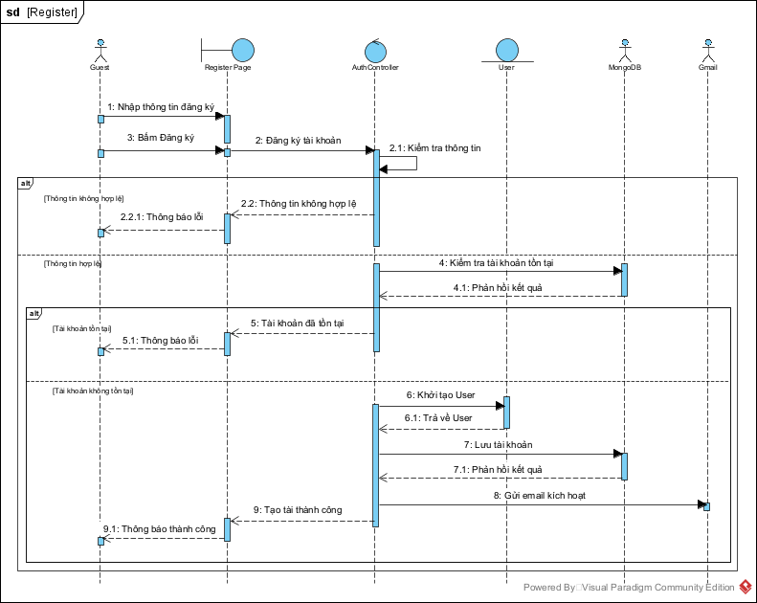

#### 2.2. Đăng nhập

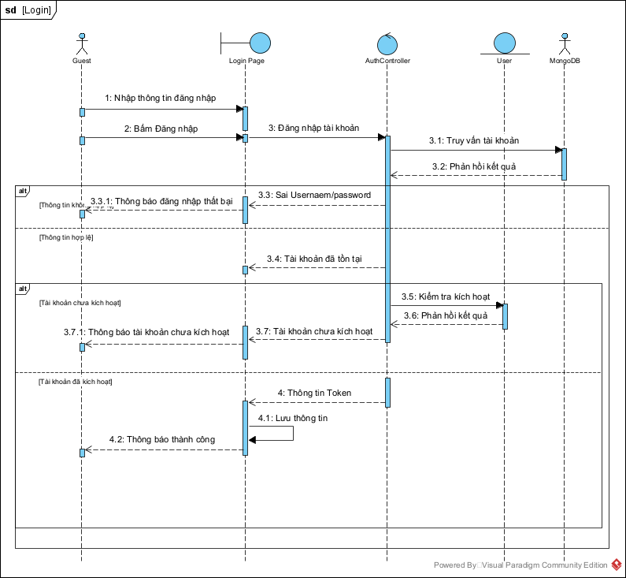

#### 2.3. Đăng nhập với Google

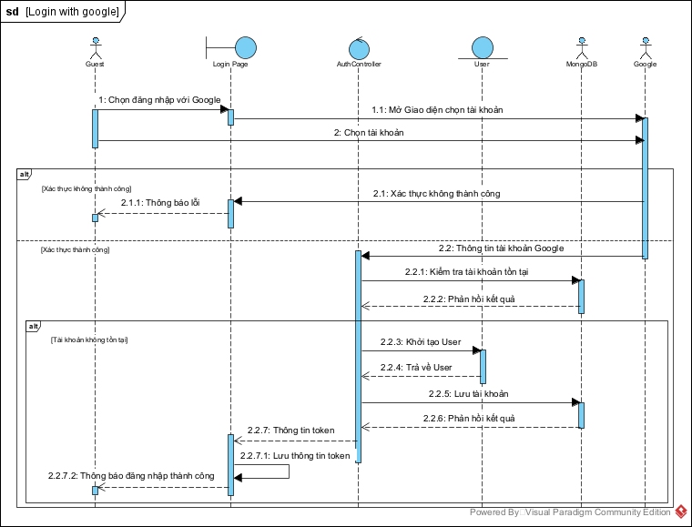

#### 2.4. Đăng xuất

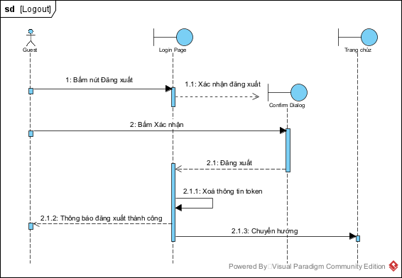

#### 2.5. Kích hoạt tài khoản

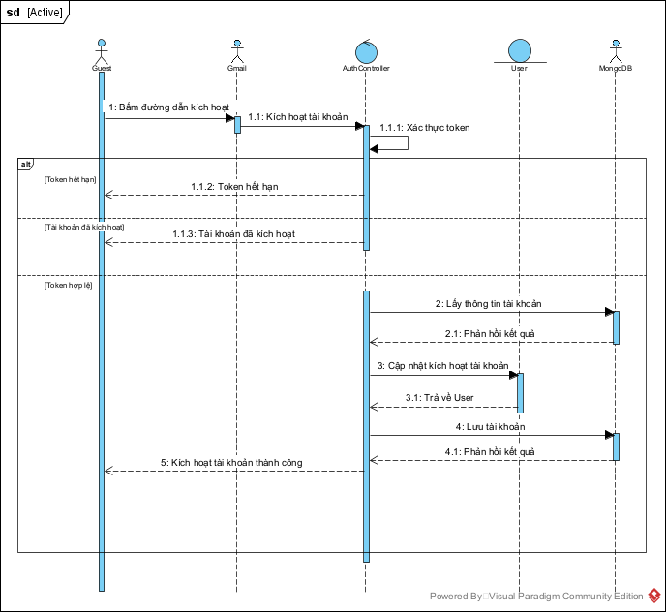

#### 2.6. Đặt lại mật khẩu

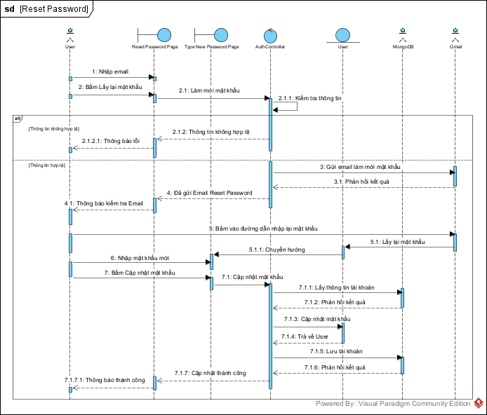

#### 2.5. Đổi mật khẩu

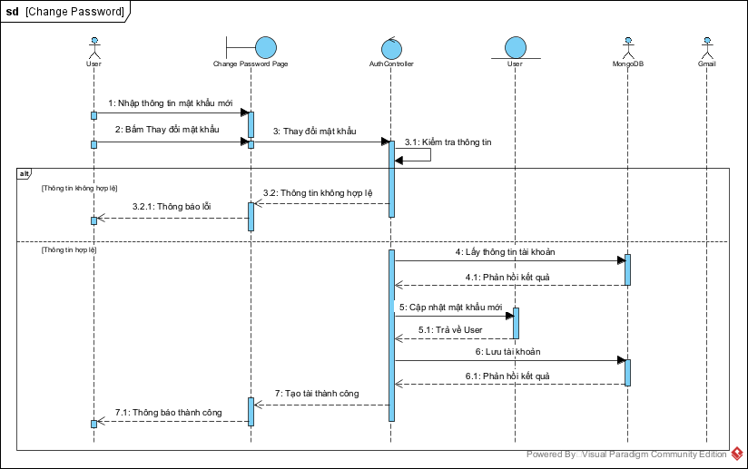

#### 2.6. Thay đổi Avatar

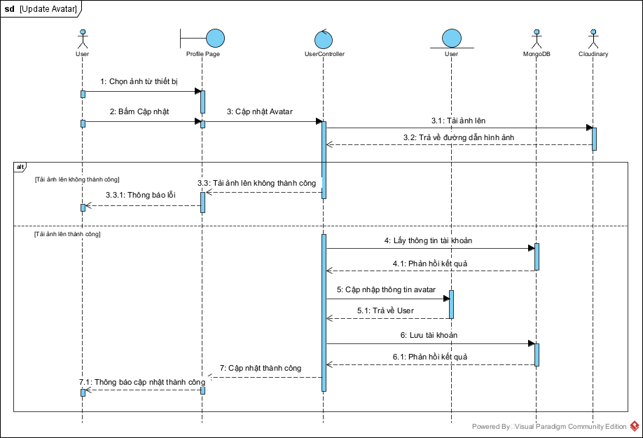

#### 2.7. Thay đổi thông tin cá nhân

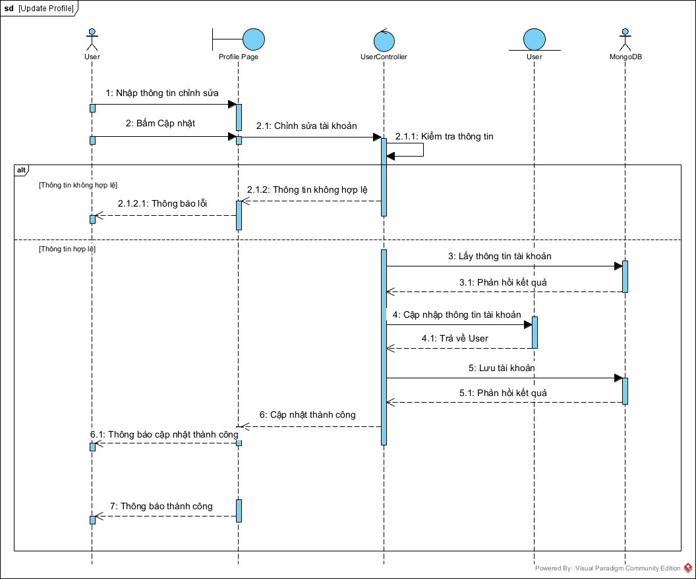

#### 2.8. Nâng cấp tài khoản

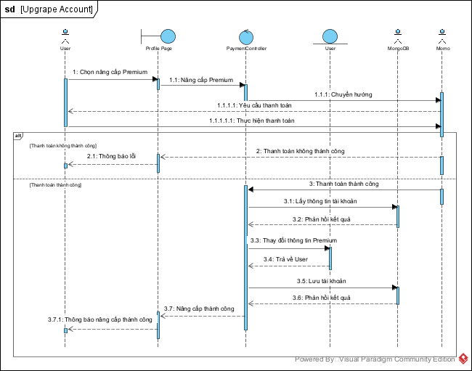

#### 2.9. Thêm học viên vào khóa học

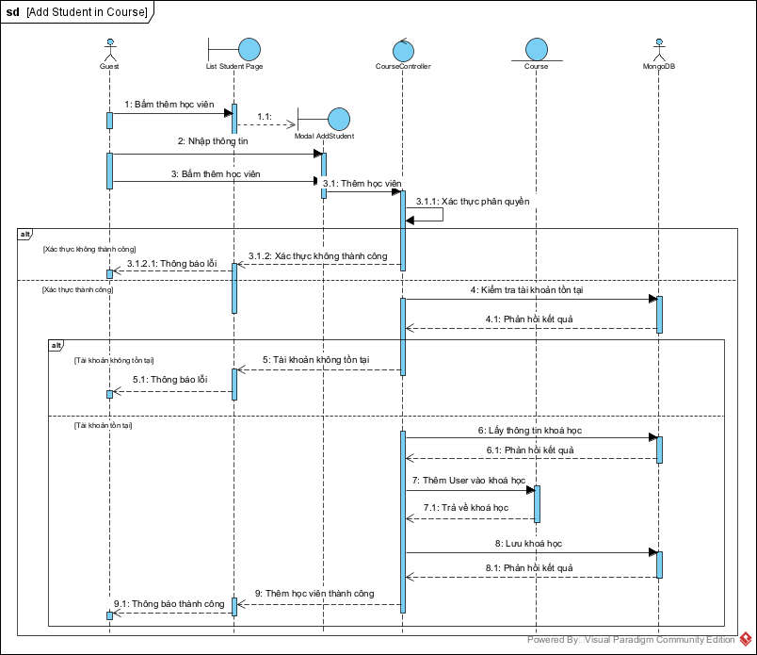

#### 2.10. Tạo khóa học

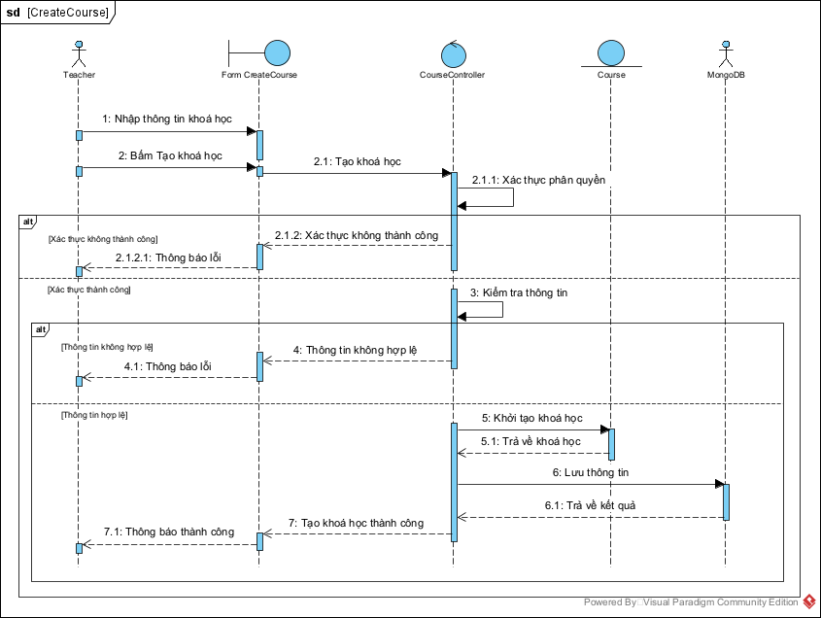

#### 2.11. Chỉnh sửa khoá học

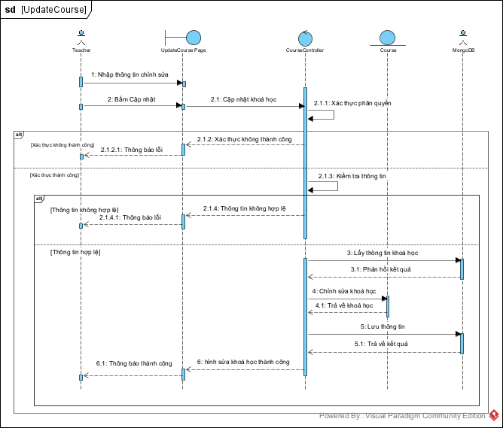

#### 2.12. Xóa học viên khỏi khóa học

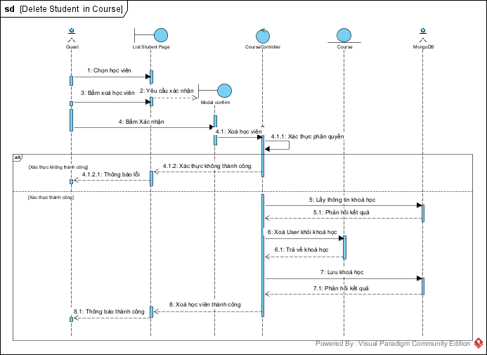

#### 2.13. Tạo đáp án

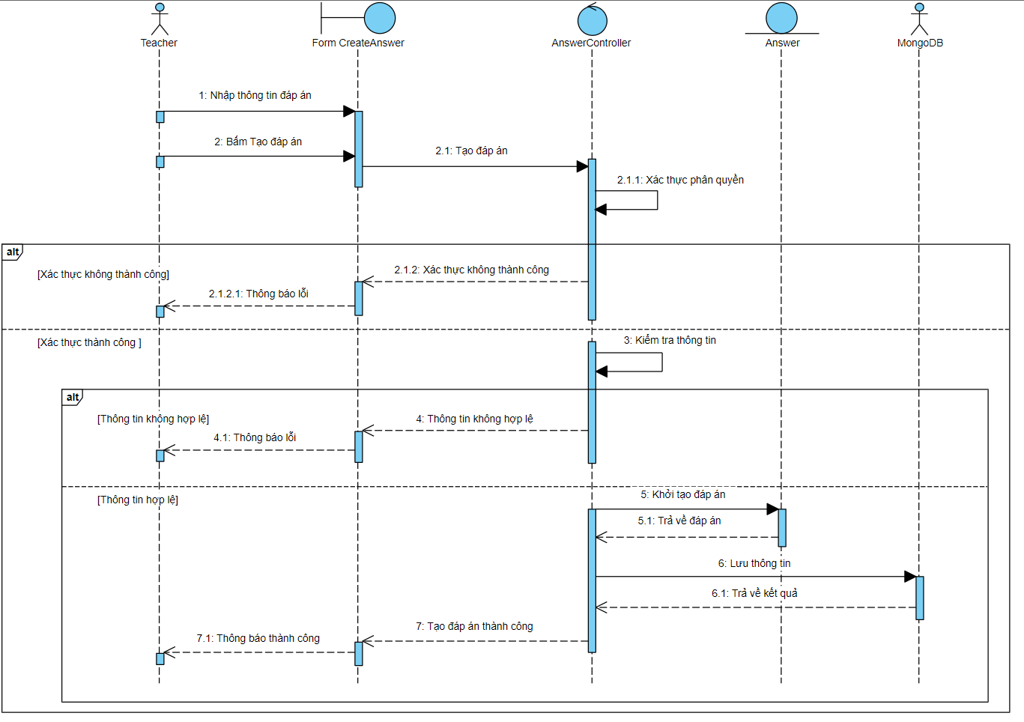

#### 2.14. Cập nhật đáp án

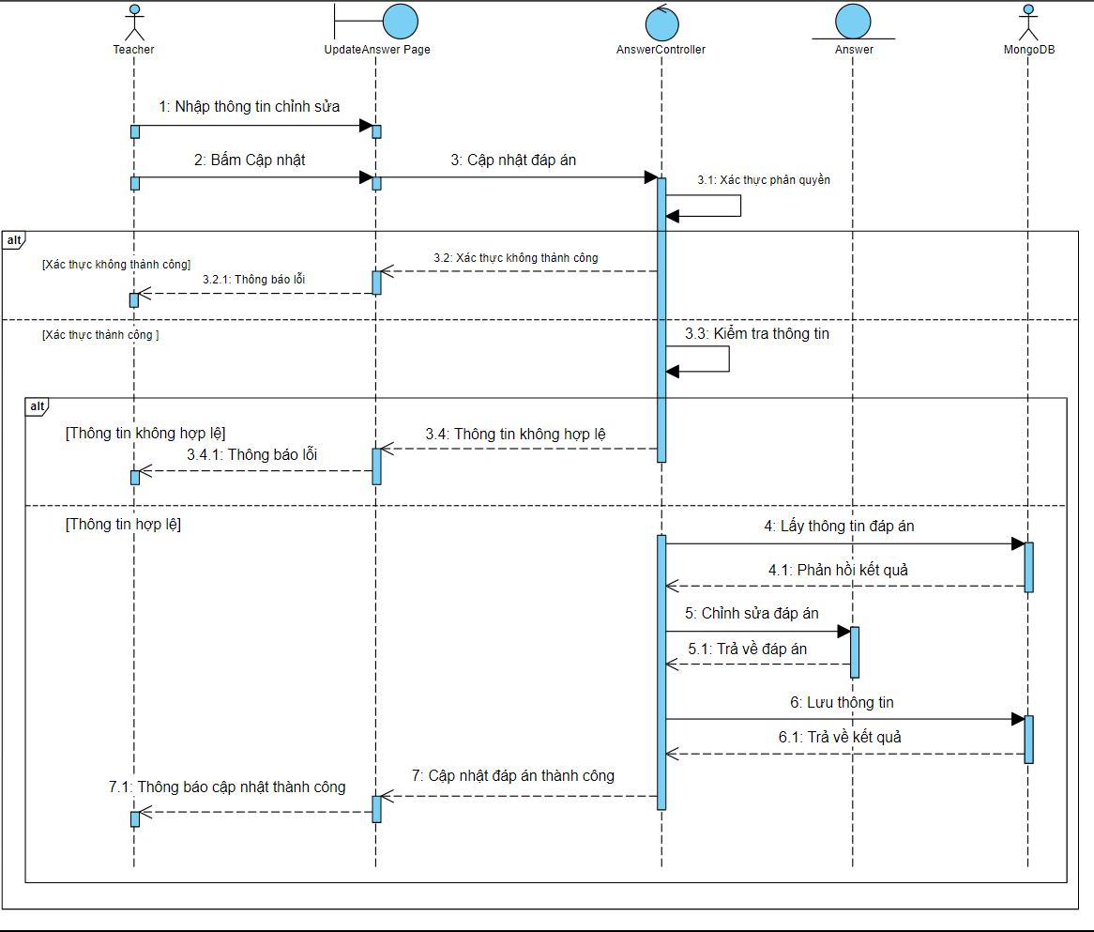

#### 2.15. Tạo câu hỏi

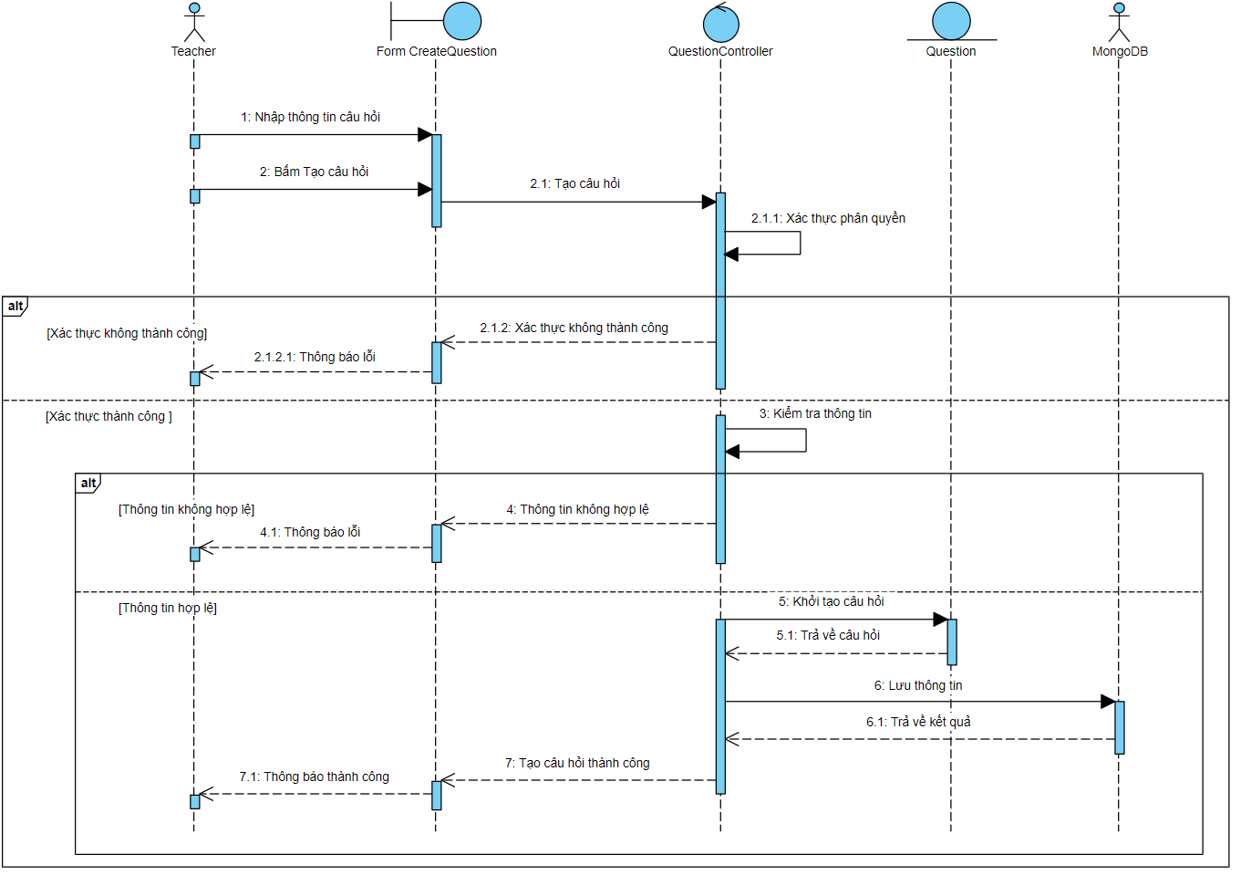

#### 2.16. Cập nhật câu hỏi

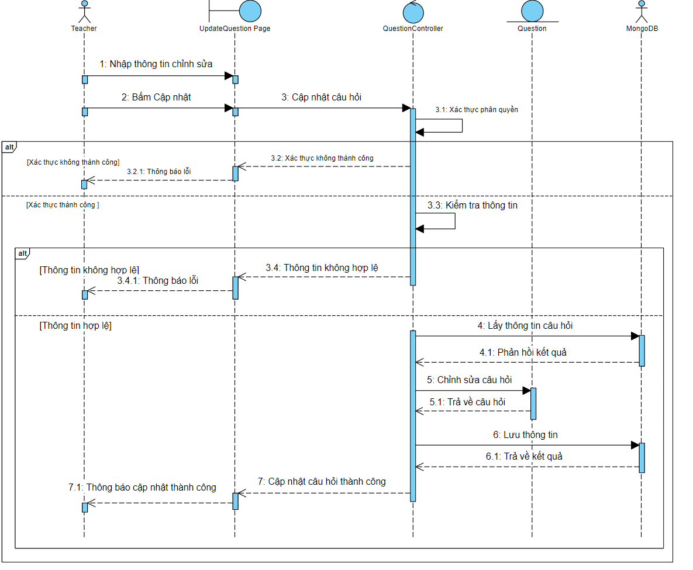

#### 2.17. Tạo đề thi

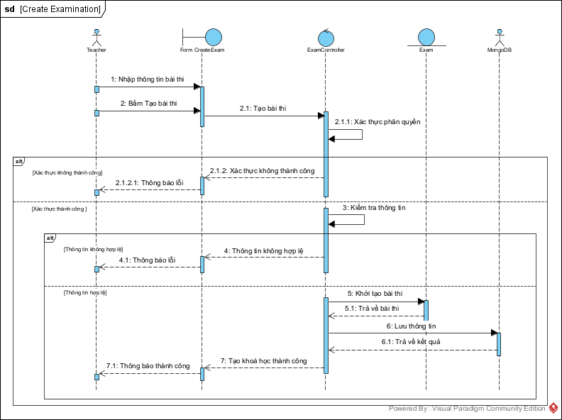

#### 2.18. Sửa đề thi

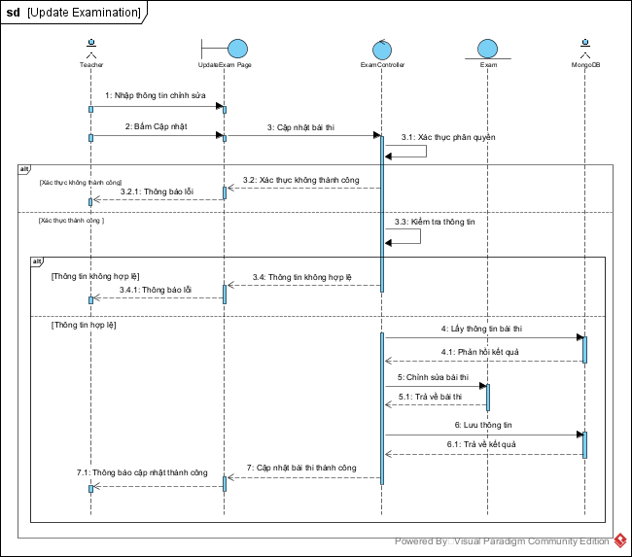

#### 2.19. Làm bài thi

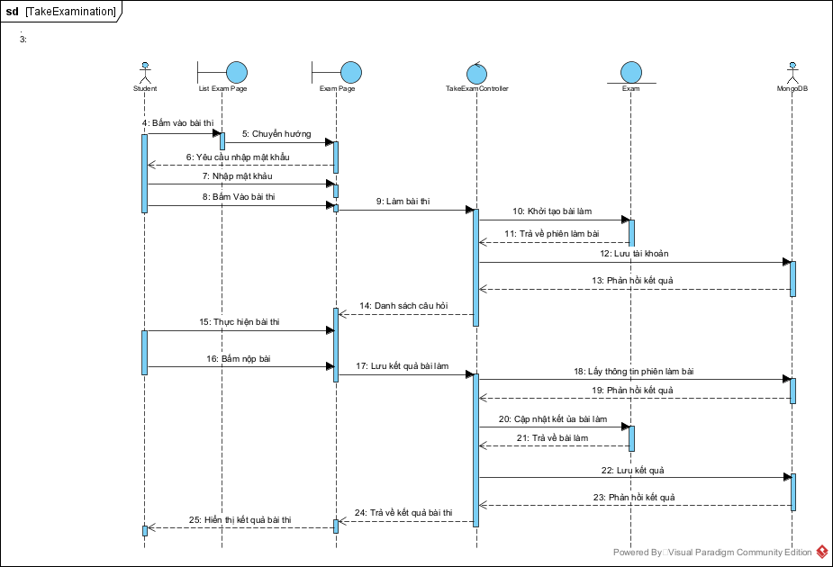

**2.20 Tạo bài tập**

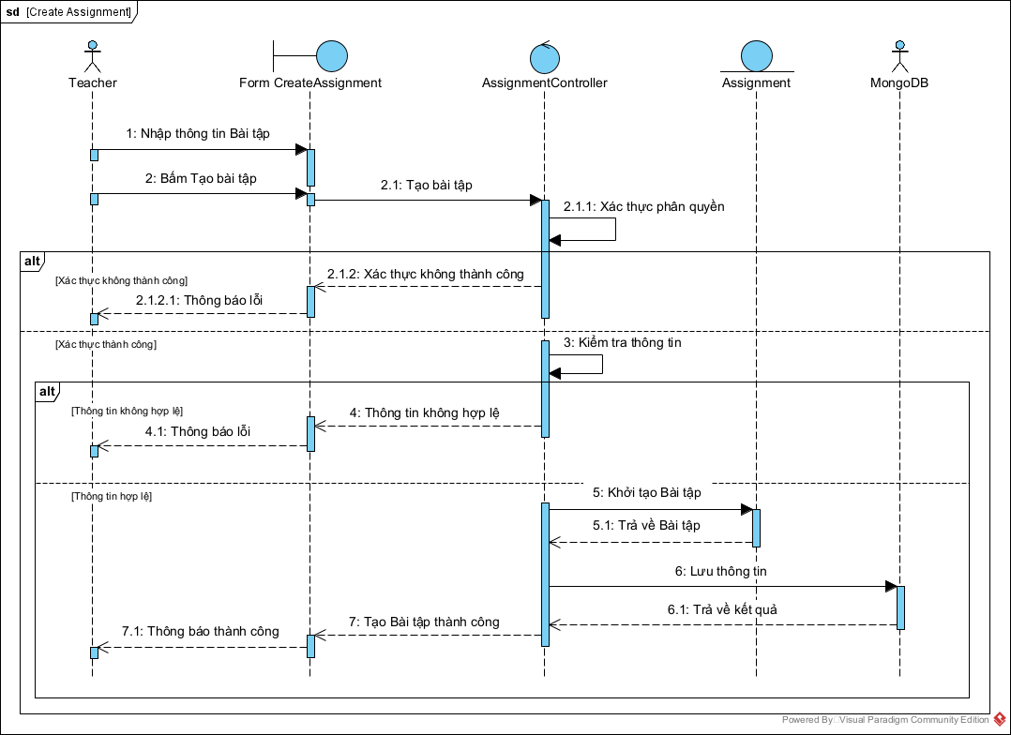

**2.21 Lấy thông tin bài tập**

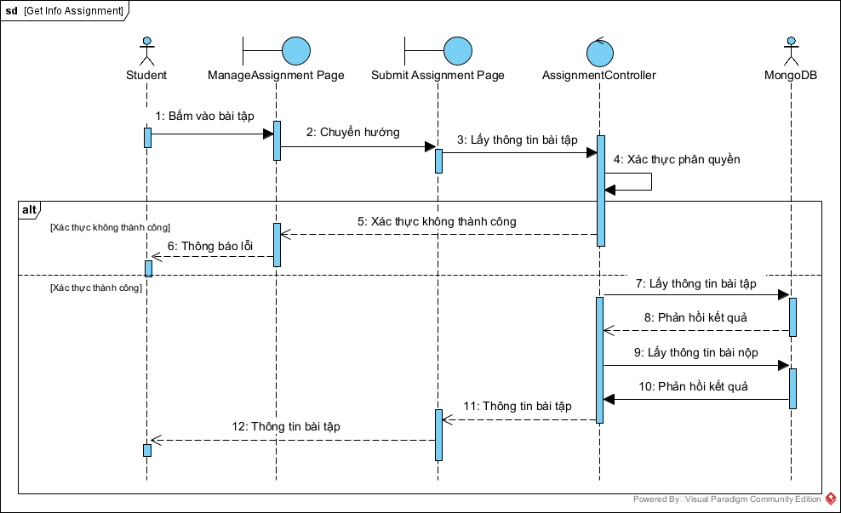

**2.22 Cập nhật bài tập**

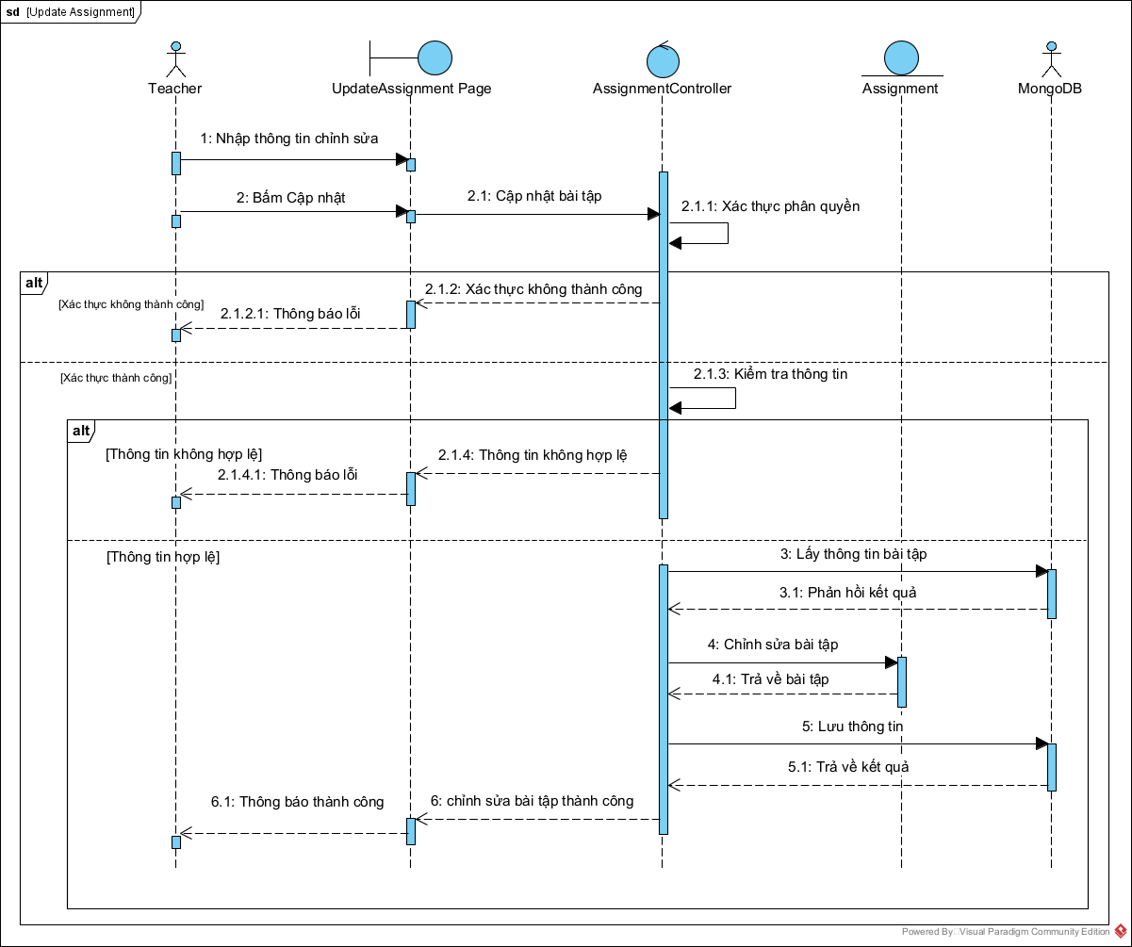

**2.23 Chấm điểm bài nộp**

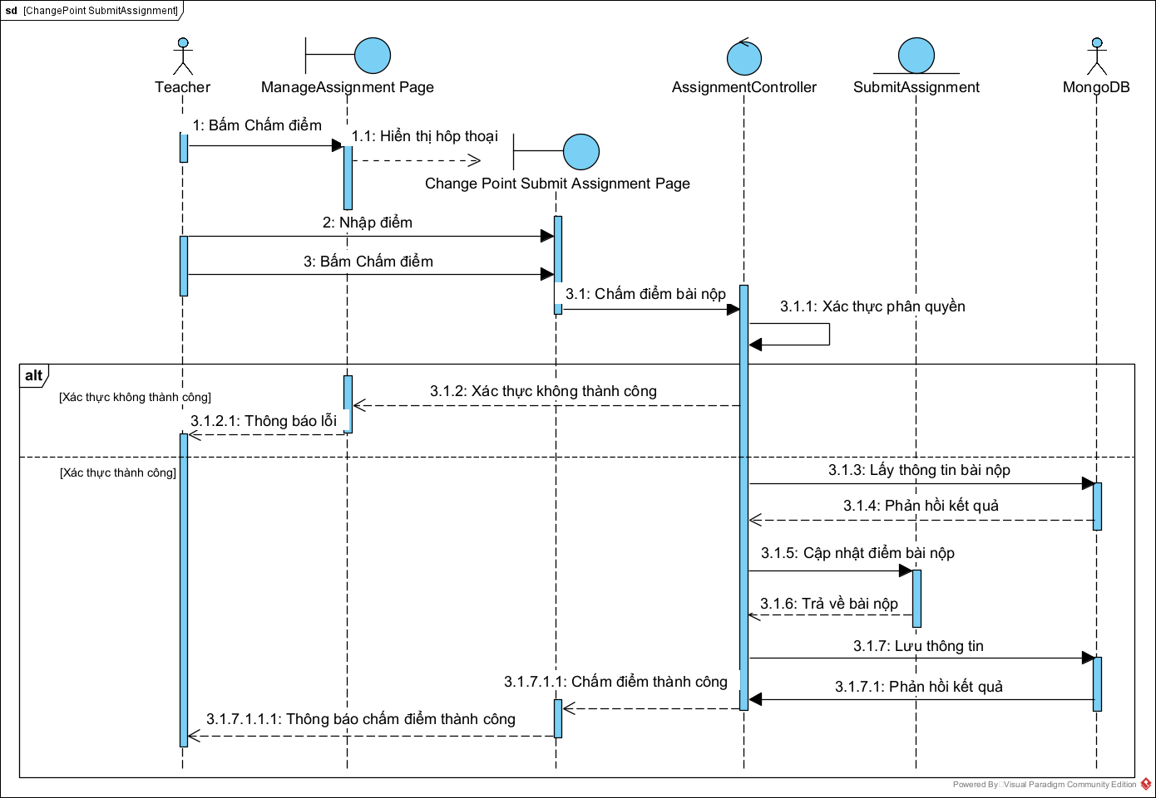

**2.23 Xóa bài tập**

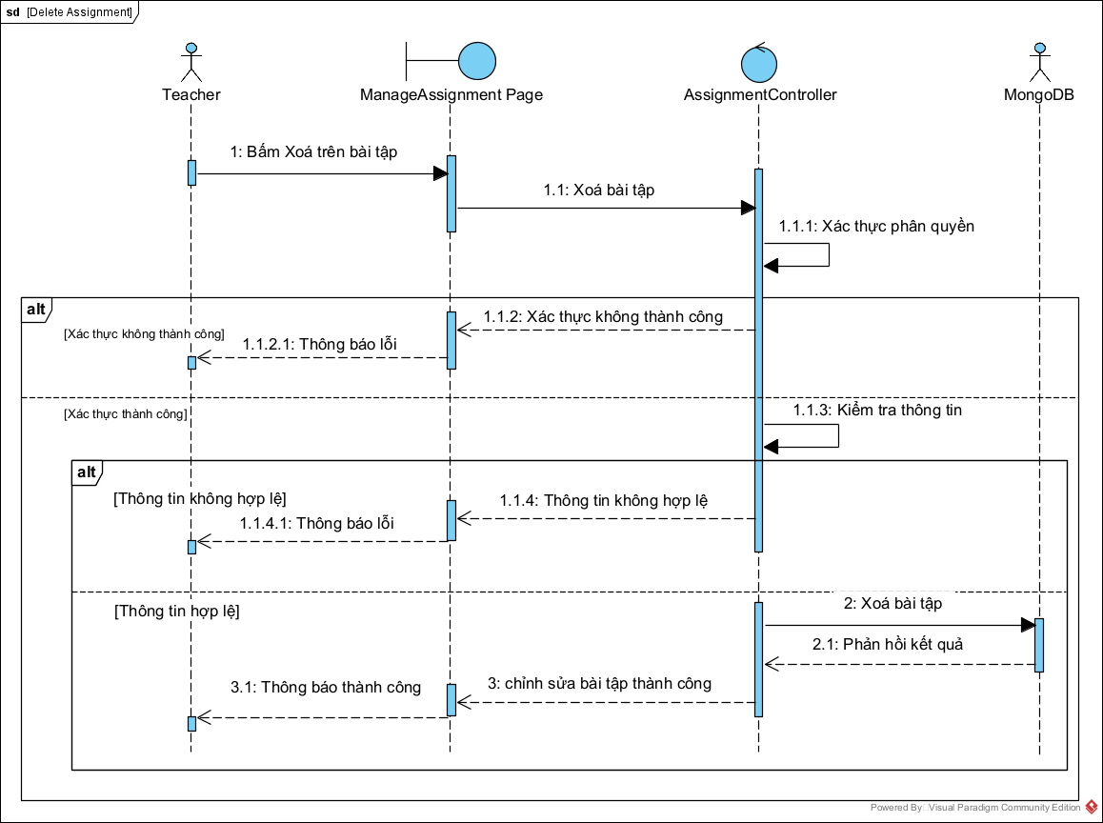

**2.24 Tạo bài nộp cho bài tập**

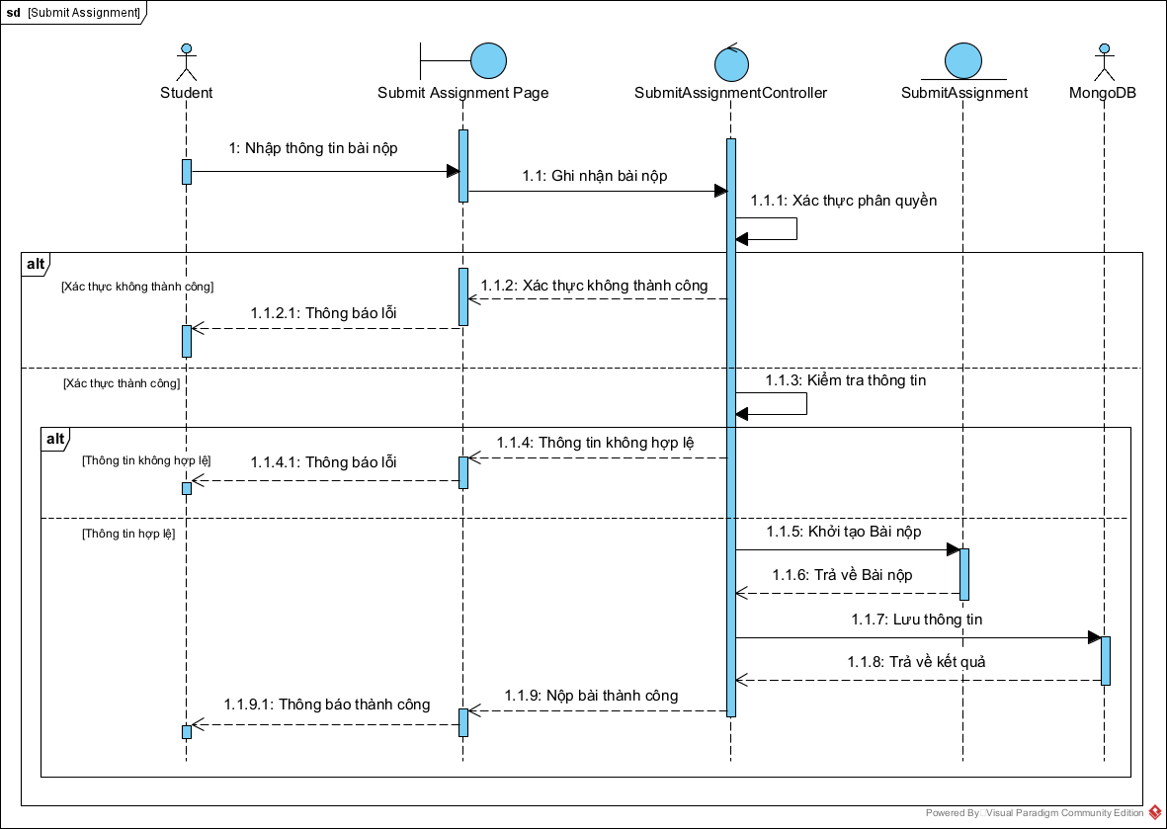

**2.25 Cập nhật bài nộp cho bài tập**

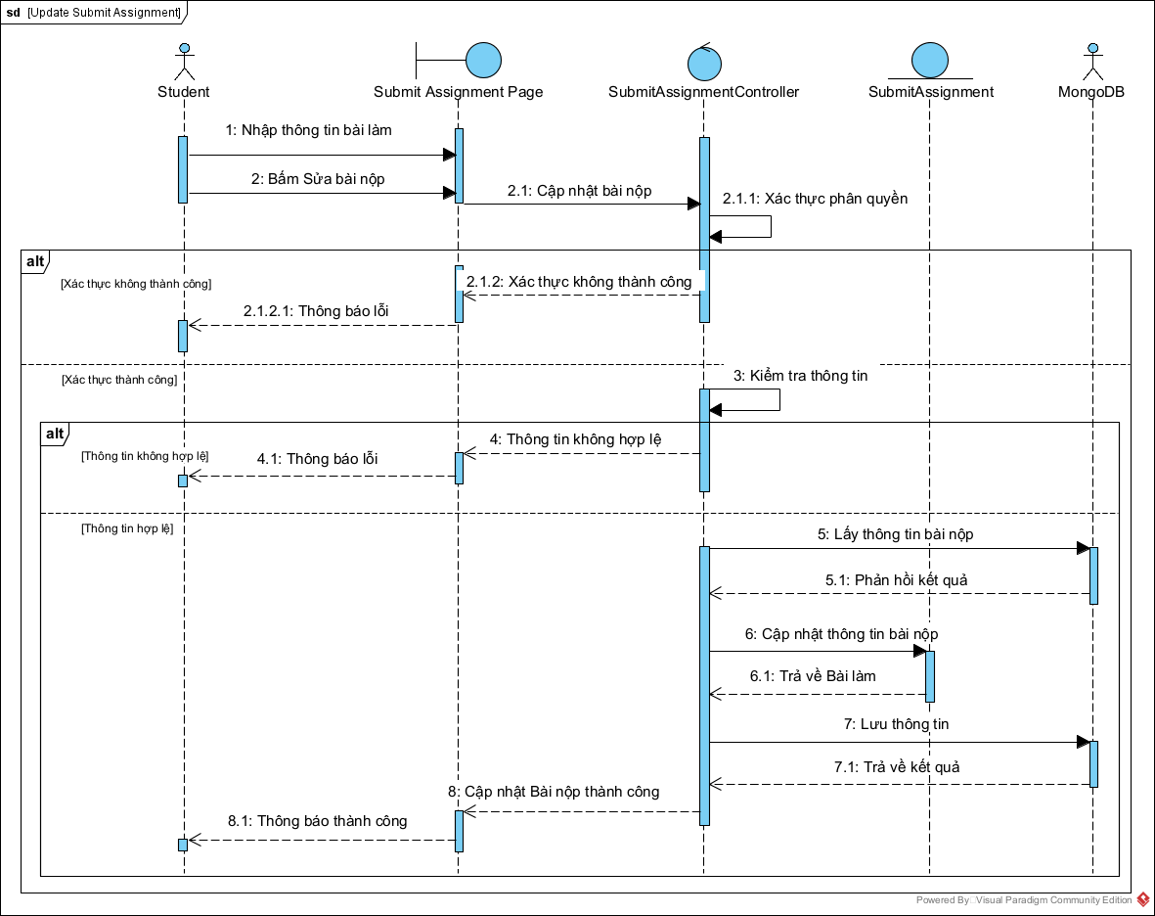

**2.26 Xóa bài nộp của bài tập**

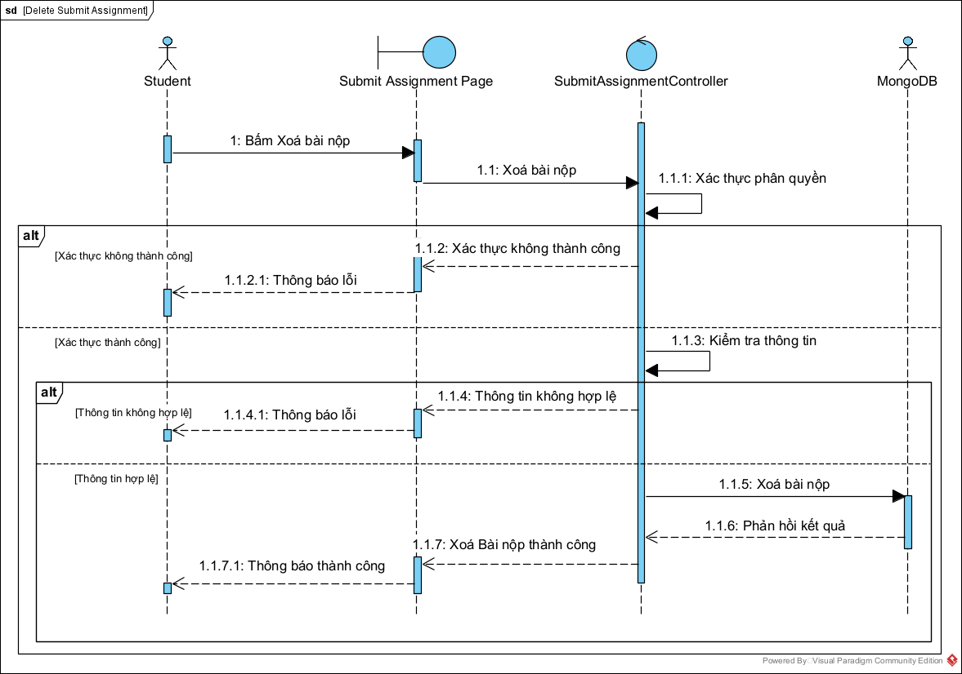

* + 1. **THIẾT KẾ CSDL**
       1. **Lược đồ thực thể**

|  |
| --- |
| **Hình 3‑2. Lược đồ thực thể** |

* + - 1. **Mô tả các bảng**

##### 3.2.1. Người dùng - USER

|  |  |  |  |
| --- | --- | --- | --- |
| **USER** | | | |
| **STT** | **Thuộc tính** | **Kiểu dữ liệu** | **Mô tả ý nghĩa** |
| 1 | _id | ObjectId | ID - Khóa chính |
| 2 | username | String | Tên đăng nhập |
| 3 | email | String | Email |
| 4 | password | String | Mật khẩu đăng nhập |
| 5 | role | enum | Phân quyền người dùng |
| 6 | fullname | String | Họ và tên của người dùng |
| 7 | phone | String | Số điện thoại của người dùng |
| 8 | dob | Date | Ngày sinh của người dùng |
| 9 | avatar | String | Link ảnh đại diện của người dùng |
| 10 | address | String | Địa chỉ của người dùng |
| 11 | school | String | Trường của người dùng |
| 12 | premium | Boolean | Loại tài khoản: Thường/Pro |
| 13 | status | Boolean | Đã kích hoạt: Rồi/Chưa |

##### 3.2.2. Câu trả lời - ANSWER

|  |  |  |  |
| --- | --- | --- | --- |
| ANSWER | | | |
| STT | Thuộc tính | Kiểu dữ liệu | Mô tả ý nghĩa |
| 1 | _id | ObjectId | ID - Khóa chính |
| 2 | content | String | Đáp án |
| 3 | isCorrect | Bool | Đáp án:Đúng/Sai |

##### 3.2.3. Câu hỏi - QUESTION

|  |  |  |  |
| --- | --- | --- | --- |
| **QUESTION** | | | |
| **STT** | **Thuộc tính** | **Kiểu dữ liệu** | **Mô tả ý nghĩa** |
| 1 | _id | ObjectId | ID - Khóa chính |
| 2 | type | enum | Loại câu hỏi |
| 3 | content | String | Câu hỏi |
| 4 | maxPoints | Double | Điểm tối đa cho câu hỏi |
| 5 | answers | Array<ObjectId> | Mảng chứa danh sách Id các câu trả lời |
| 6 | image | String | Link ảnh của câu hỏi |
| 7 | order | enum | Cách sắp xếp câu trả lời |

##### 3.2.4. Ngân hàng câu hỏi - QUESTION_BANK

|  |  |  |  |
| --- | --- | --- | --- |
| **QUESTION_BANK** | | | |
| **STT** | **Thuộc tính** | **Kiểu dữ liệu** | **Mô tả ý nghĩa** |
| 1 | _id | ObjectId | ID - Khóa chính |
| 2 | name | String | Tên ngân hàng câu hỏi |
| 3 | description | String | Mô tả của ngân hàng câu hỏi |
| 4 | creator | ObjectId | Khóa ngoại đến bảng USER |
| 5 | questions | Array<ObjectId> | Mảng chứa danh sách các câu hỏi |

##### 3.2.5. Bài thi - EXAM

|  |  |  |  |
| --- | --- | --- | --- |
| **EXAM** | | | |
| **STT** | **Thuộc tính** | **Kiểu dữ liệu** | **Mô tả ý nghĩa** |
| 1 | _id | ObjectId | ID - Khóa chính |
| 2 | name | String | Tên bài thi |
| 3 | description | String | Mô tả của bài thi |
| 4 | creatorId | ObjectId | Khóa ngoại tham chiếu đến bảng USER |
| 5 | slug | String | Link URL của bài thi |
| 6 | attempsAllowed | Int | Số lần được làm bài |
| 7 | maxPoints | Double | Điểm tối đa của bài thi |
| 8 | typePoint | String | Cách tính điểm cho bài thi |
| 9 | pin | String | Mật khẩu truy cập vào bài thi |
| 10 | maxTimes | Int | Thời gian làm bài thi |
| 11 | tracking | Bool | Giám sát tự động: Bật/Tắt |
| 12 | startTime | Datetime | Thời gian bắt đầu kiểm tra |
| 13 | endTime | Datetime | Thời gian kết thúc kiểm tra |
| 14 | shuffle | Bool | Đảo câu hỏi: Bật/Tắt |
| 15 | questions | Array<ObjectId> | Mảng chứa danh sách các Id câu hỏi |
| 16 | status | String | Trạng thái bài thi |

##### 3.2.6. Làm bài thi - TAKE_EXAM

|  |  |  |  |
| --- | --- | --- | --- |
| **TAKE_EXAM** | | | |
| **STT** | **Thuộc tính** | **Kiểu dữ liệu** | **Mô tả ý nghĩa** |
| 1 | _id | ObjectId | ID - Khóa chính |
| 2 | examId | ObjectId | Khóa ngoại tham chiếu đến bảng EXAM |
| 3 | userId | ObjectId | Khóa ngoại tham chiếu đến bảng USER |
| 4 | startTime | Datetime | Thời gian thí sinh bắt đầu làm bài |
| 5 | submitTime | Datetime | Thời gian thí sinh nộp bài làm |
| 6 | points | Double | Điểm |
| 7 | results | Array<{  question: ObjectId,  answers: Array<ObjectId>  }> | Lưu kết quả bài làm |

##### 3.2.7. Hoạt động làm bài - EXAM_LOGS

|  |  |  |  |
| --- | --- | --- | --- |
| **EXAM_LOGS** | | | |
| **STT** | **Thuộc tính** | **Kiểu dữ liệu** | **Mô tả ý nghĩa** |
| 1 | _id | ObjectId | Khoá chính |
| 2 | examTakeId | ObjectId | Khóa ngoại đến bảng TAKE_EXAMS |
| 3 | logs | Array<{  time: Datetime,  log: String  }> | Danh sách các hành động được thực hiện |

##### 3.2.8. Khóa học - COURSE

|  |  |  |  |
| --- | --- | --- | --- |
| **COURSE** | | | |
| **STT** | **Thuộc tính** | **Kiểu dữ liệu** | **Mô tả ý nghĩa** |
| 1 | _id | ObjectId | Khoá chính |
| 2 | name | String | Tên khoá học |
| 3 | description | String | Mô tả khóa học |
| 4 | image | String | Đường dẫn hình ảnh khoá học |
| 5 | slug | String | Slug của tên khoá học |
| 6 | creatorId | ObjectId | Khóa ngoại đến bảng USER |
| 7 | status | String | Trạng thái khóa học |
| 8 | exams | Array<ObjectId> | Danh sách ID các bài thi |
| 9 | students | Array<ObjectId> | Danh sách ID học viên của khóa học |
| 10 | assignments | Array<ObjectId> | Danh sách ID bài tập của khóa học |
| 11 | startTime | Datetime | Thời gian bắt đầu khoá học |
| 12 | endTime | Datetime | Thời gian kết thúc khoá học |
| 12 | pin | String | Mật khẩu tham gia khóa học |

##### 3.2.9. Bài tập - ASSIGNMENT

|  |  |  |  |
| --- | --- | --- | --- |
| ASSIGNMENT | | | |
| **STT** | **Thuộc tính** | **Kiểu dữ liệu** | **Mô tả ý nghĩa** |
| 1 | _id | ObjectId | Khoá chính |
| 2 | creatorId | ObjectId | Khóa ngoại đến bảng USER |
| 3 | courseId | ObjectId | Khóa ngoại đến bảng COURSE |
| 4 | name | String | Tên bài tập |
| 5 | content | String | Nội dung bài tập |
| 6 | startTime | Date time | Thời gian mở nộp bài tập |
| 7 | endTime | Date time | Thời gian đóng bài tập |
| 8 | maxPoints | Double | Điểm tối đa của bài tập |
| 9 | slug | Number | Slug của bài tập |
| 10 | allowReSubmit | boolean | Cho phép nộp lại |
| 11 | allowSubmitLate | boolean | Cho phép nộp trễ |
| 12 | status | String | Trạng thái của bài tập |
| 13 | createAt | Datetime | Thời gian tạo bài tập |
| 14 | updateAt | Datetime | Thời gian chỉnh sửa lần cuối |

##### 3.2.10. Bài nộp- SUBMIT ASSIGNMENT

|  |  |  |  |
| --- | --- | --- | --- |
| SUBMIT ASSIGNMENT | | | |
| **STT** | **Thuộc tính** | **Kiểu dữ liệu** | **Mô tả ý nghĩa** |
| 1 | _id | ObjectId | Khoá chính |
| 2 | creatorId | ObjectId | Khóa ngoại đến bảng USER |
| 3 | assignmentId | ObjectId | Khóa ngoại đến bảng ASSIGNMENT |
| 4 | content | String | Nội dung bài nộp |
| 5 | submitTime | Date Time | Thời gian nộp bài |
| 6 | points | Double | Điểm của bài nộp |

##### 3.2.11. Hóa đơn - BILL

|  |  |  |  |
| --- | --- | --- | --- |
| **BILL** | | | |
| **STT** | **Thuộc tính** | **Kiểu dữ liệu** | **Mô tả ý nghĩa** |
| 1 | _id | ObjectId | Khoá chính |
| 2 | creatorId | ObjectId | Khóa ngoại đến bảng USER |
| 3 | description | String | Mô tả thông tin hoá đơn |
| 4 | amount | Long | Số tiền thanh toán |
| 5 | status | String | Trạng thái thanh toán |
| 6 | method | String | Hình thức thanh toán |
| 7 | createAt | Datetime | Thời gian tạo hoá đơn |
| 8 | updateAt | Datetime | Thời gian cập nhật hoá đơn lần cuối |

* + 1. **THIẾT KẾ GIAO DIỆN**

#### 4.1. Giao diện Trang chủ

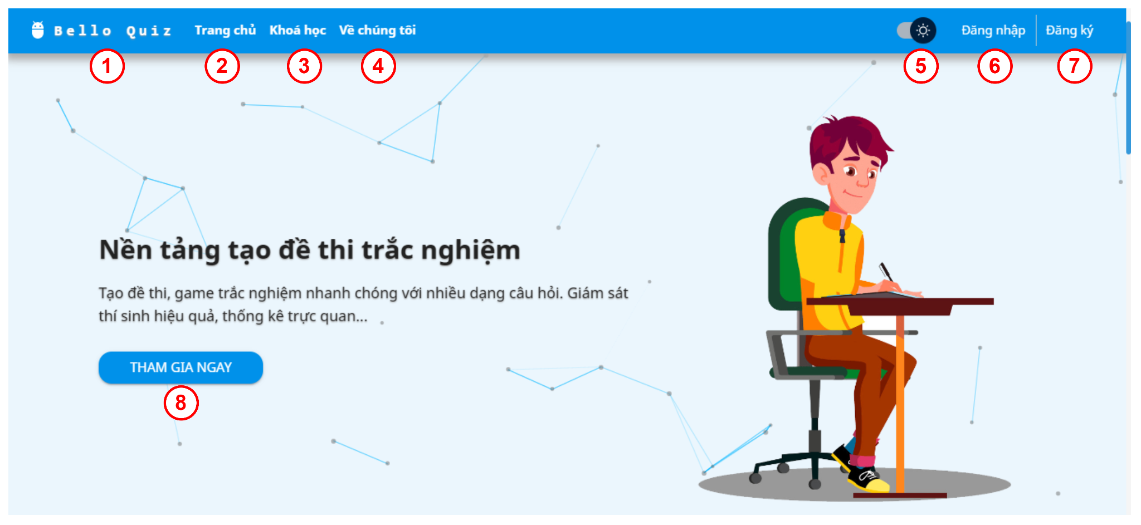

|  |  |
| --- | --- |
| **STT** | **Ý nghĩa** |
| 1 | Đường dẫn đến trang chủ, Logo website. |
| 2 | Đường dẫn đến Trang chủ. |
| 3 | Đường dẫn đến Trang danh sách khóa học. |
| 4 | Đường dẫn đến Trang giới thiệu. |
| 5 | Nút chuyển đổi giao diện sáng/tối. |
| 6 | Nút chuyển đến Trang đăng nhập. |
| 7 | Nút chuyển đến Trang đăng ký. |
| 8 | Nút chuyển đến Trang đăng ký. |

#### 4.2. Giao diện Trang đăng ký

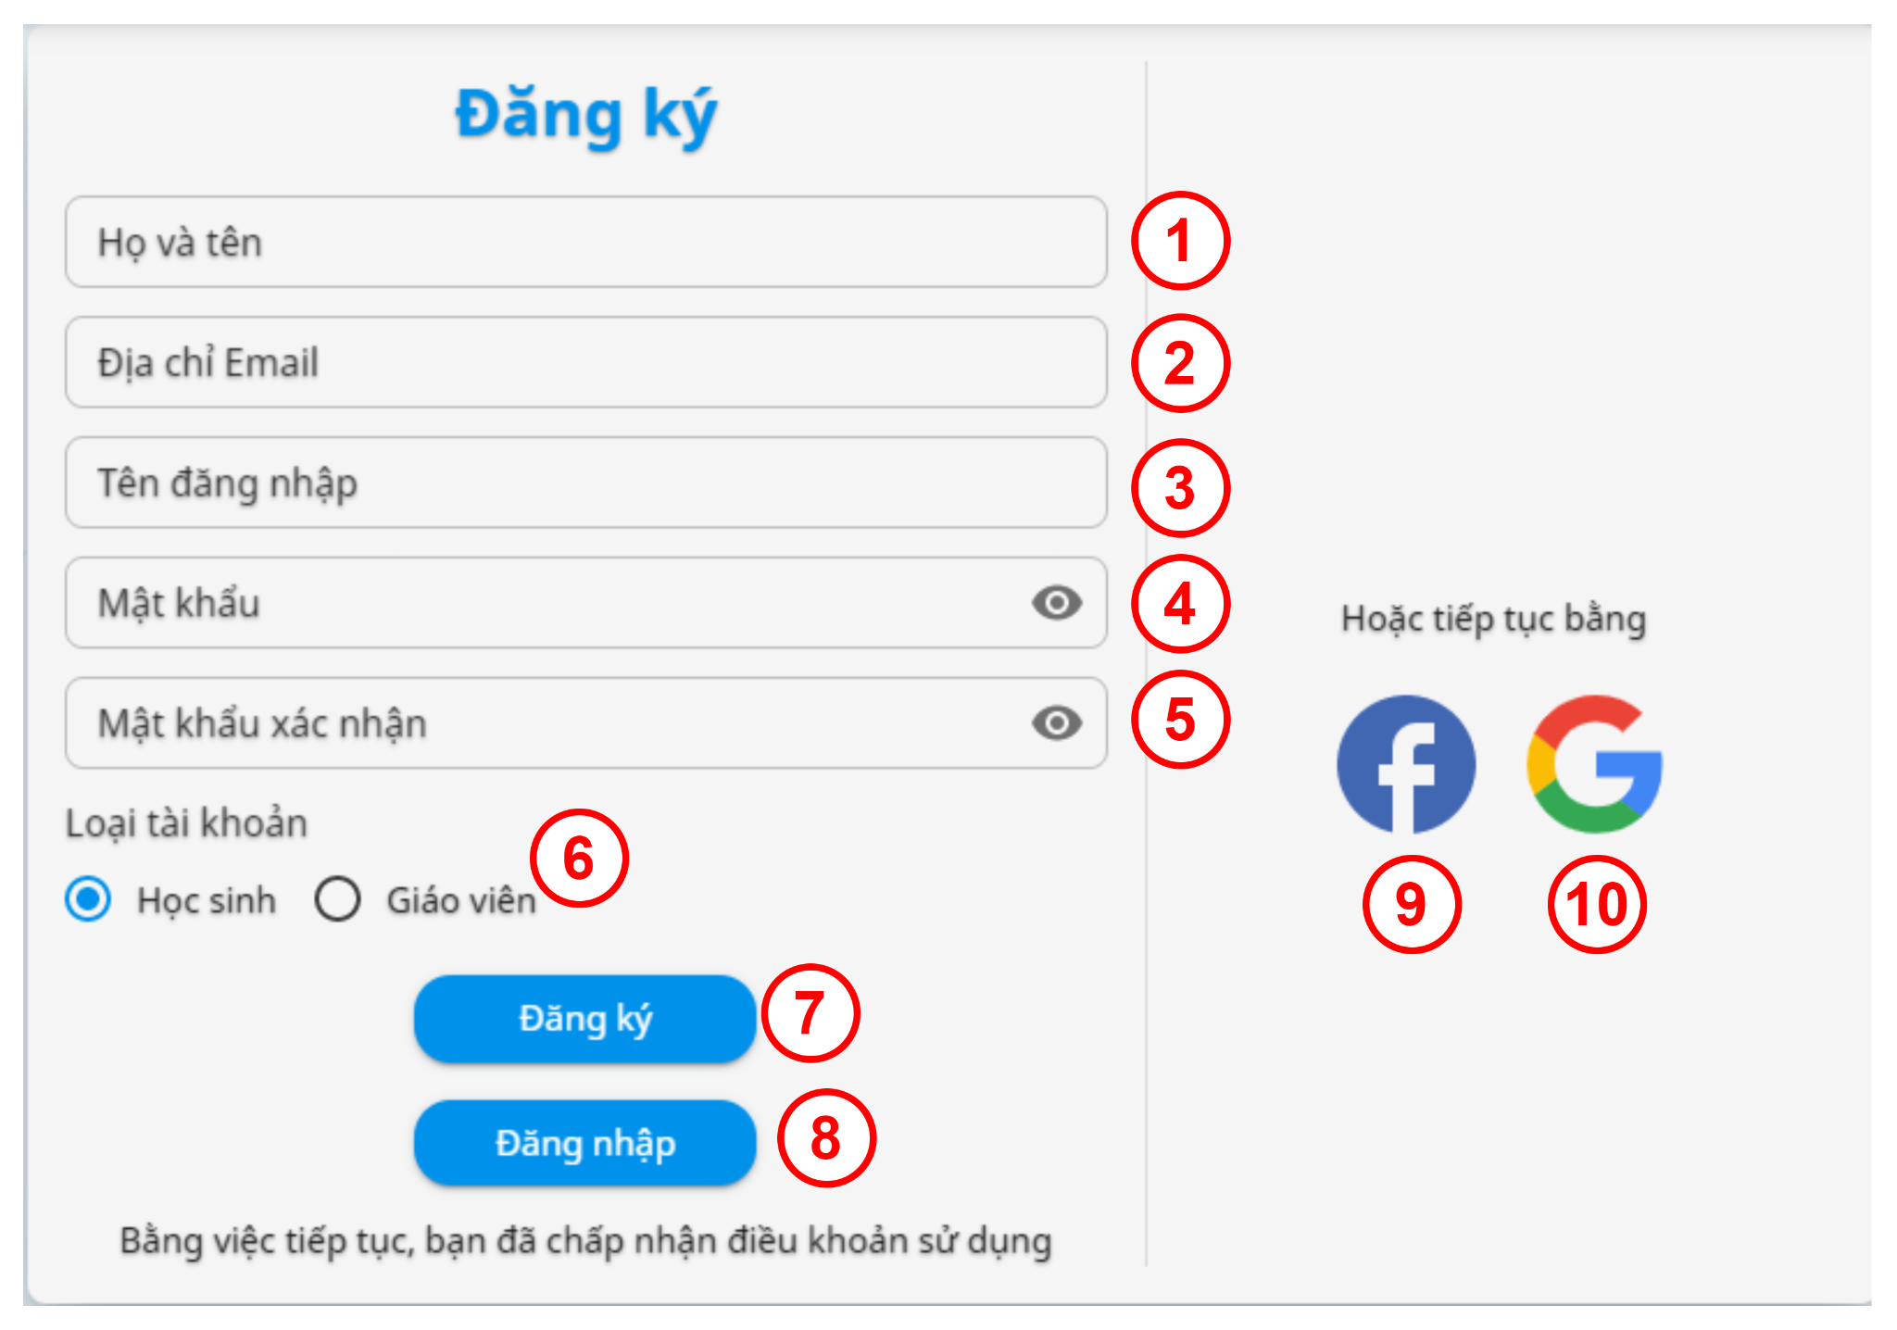

|  |  |  |  |
| --- | --- | --- | --- |
| **STT** | **Tên** | **Định dạng** | **Ý nghĩa** |
| 1 | Họ và tên | Input |  |
| 2 | Địa chỉ Email | Input |  |
| 3 | Tên đăng nhập | Input |  |
| 4 | Mật khẩu | Input |  |
| 5 | Mật khẩu xác nhận | Input |  |
| 6 | Loại tài khoản | Radio Button |  |
| 7 | Đăng ký | Button | Khi click vào, lưu thông tin người dùng và hiển thị thông báo |
| 8 | Đăng nhập | Button | Khi click vào, chuyển sang Trang đăng nhập |
| 9 | Facebook | Logo | Khi click vào, hiển thị hộp thoại xác nhận đăng nhập với Facebook |
| 10 | Google | Logo | Khi click vào, hiển thị hộp thoại chọn tài khoản Google |

#### 4.3. Giao diện cho Giáo viên

##### 4.3.1. Giao diện Trang đăng nhập

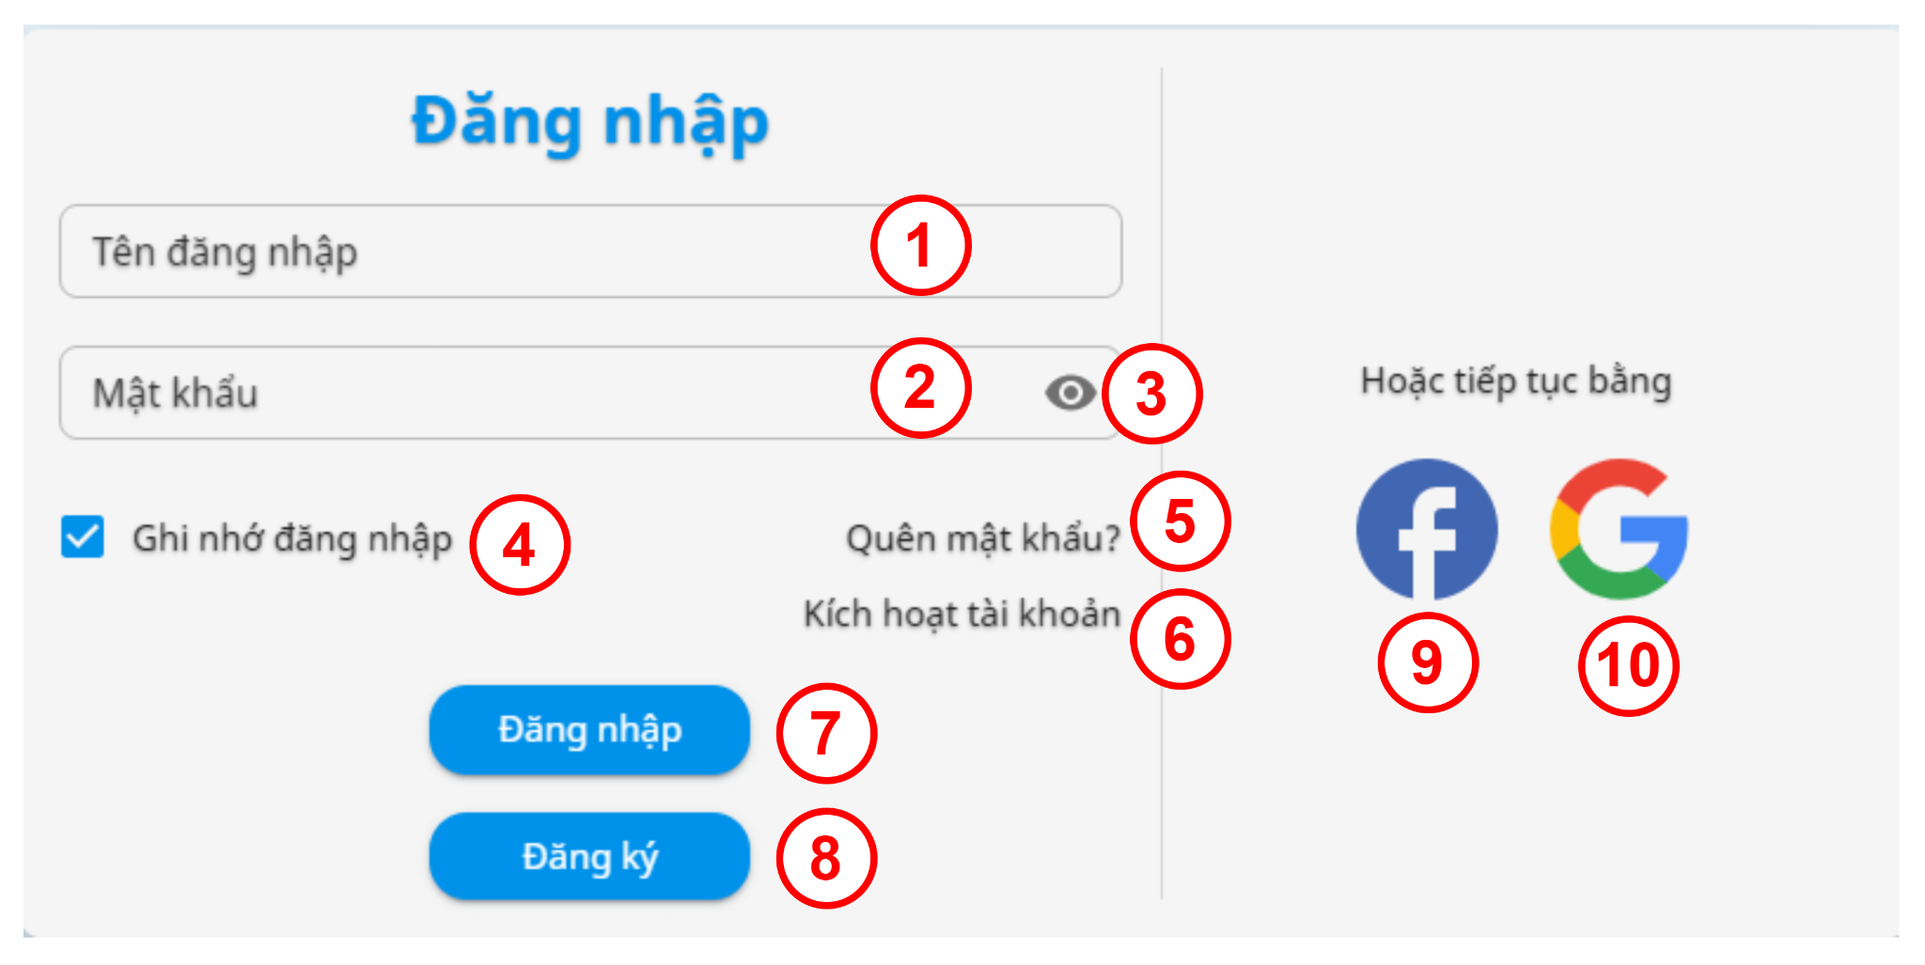

|  |  |  |  |
| --- | --- | --- | --- |
| **STT** | **Tên** | **Định dạng** | **Ý nghĩa** |
| 1 | Tên đăng nhập | Input |  |
| 2 | Mật khẩu | Input |  |
| 3 | Ẩn/Hiện mật khẩu | Button |  |
| 4 | Ghi nhớ mật khẩu | Checkbox |  |
| 5 | Quên mật khẩu | Link | Khi click vào, hiển thị hộp thoại nhập email khôi phục mật khẩu |
| 6 | Kích hoạt tài khoản | Link | Khi click vào, hiển thị hộp thoại nhập email kích hoạt tài khoản |
| 7 | Đăng nhập | Button | Khi click vào,kiểm tra xác thực người dùng và chuyển đến trang Profile |
| 8 | Đăng ký | Button | Khi click vào, chuyển sang Trang đăng ký |
| 9 | Facebook | Logo | Khi click vào, hiển thị hộp thoại xác nhận đăng nhập với Facebook |
| 10 | Google | Logo | Khi click vào, hiển thị hộp thoại chọn tài khoản Google |

##### 4.3.2. Giao diện Trang thông tin cá nhân

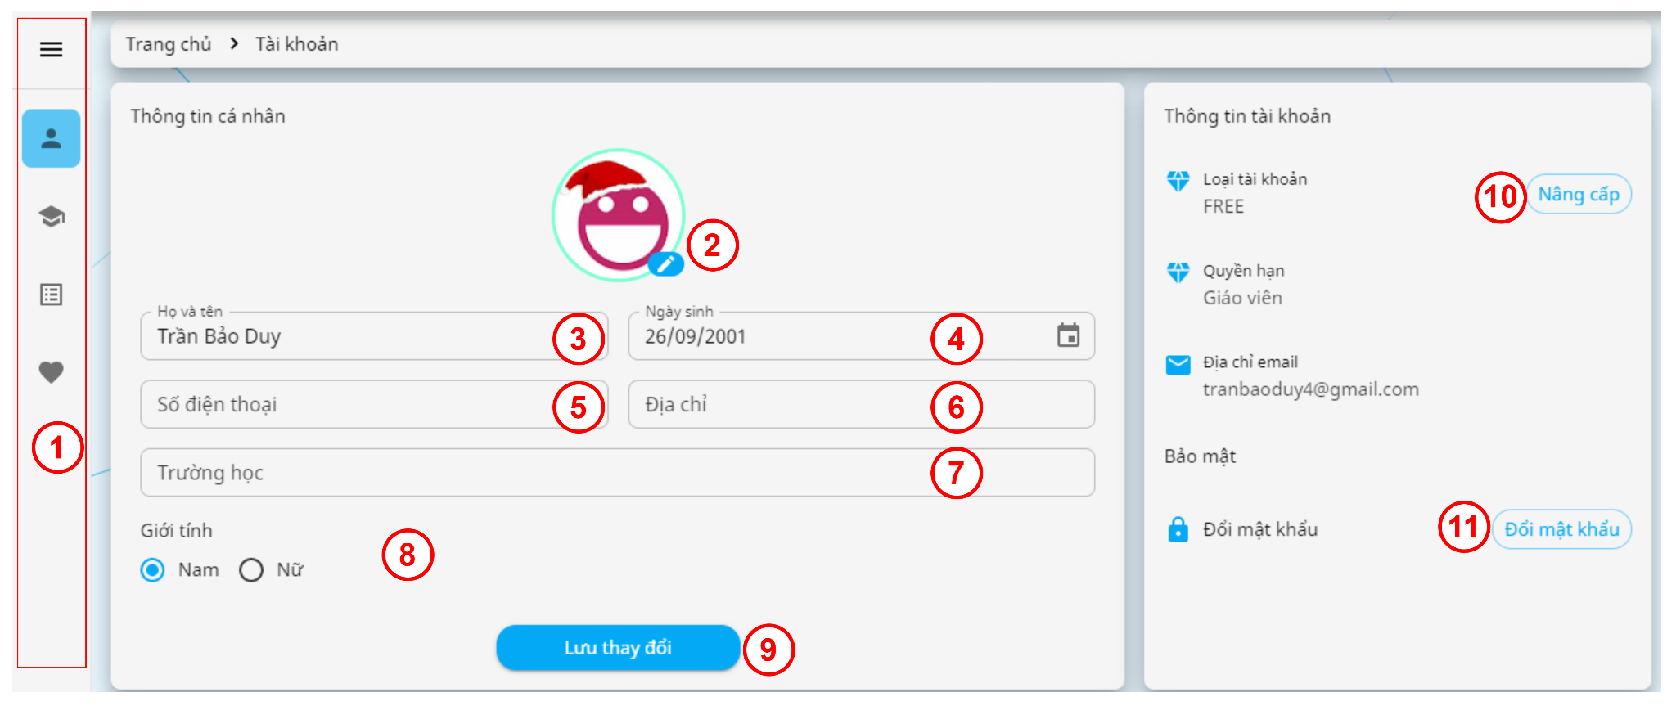

|  |  |  |  |
| --- | --- | --- | --- |
| **STT** | **Tên** | **Định dạng** | **Sự kiện** |
| 1 | Sidebar | Sidebar |  |
| 2 | Avatar | Button | Khi click vào, hiển thị Menu thao tác với Avatar |
| 3 | Họ và tên | Input |  |
| 4 | Ngày sinh | Date Picker |  |
| 5 | Số điện thoại | Input |  |
| 6 | Địa chỉ | Input |  |
| 7 | Trường học | Input |  |
| 8 | Giới tính | Radio Button |  |
| 9 | Lưu thay đổi | Button | Khi click vào, cập nhật thông tin cá nhân của người dùng |
| 10 | Nâng cấp | Button | Khi click vào, hiển thị hộp thoại chọn phương thức thanh toán |
| 11 | Đổi mật khẩu | Button | Khi click vào, chuyển sang Trang đổi mật khẩu |

##### 4.3.3. Giao diện Menu ảnh đại diện

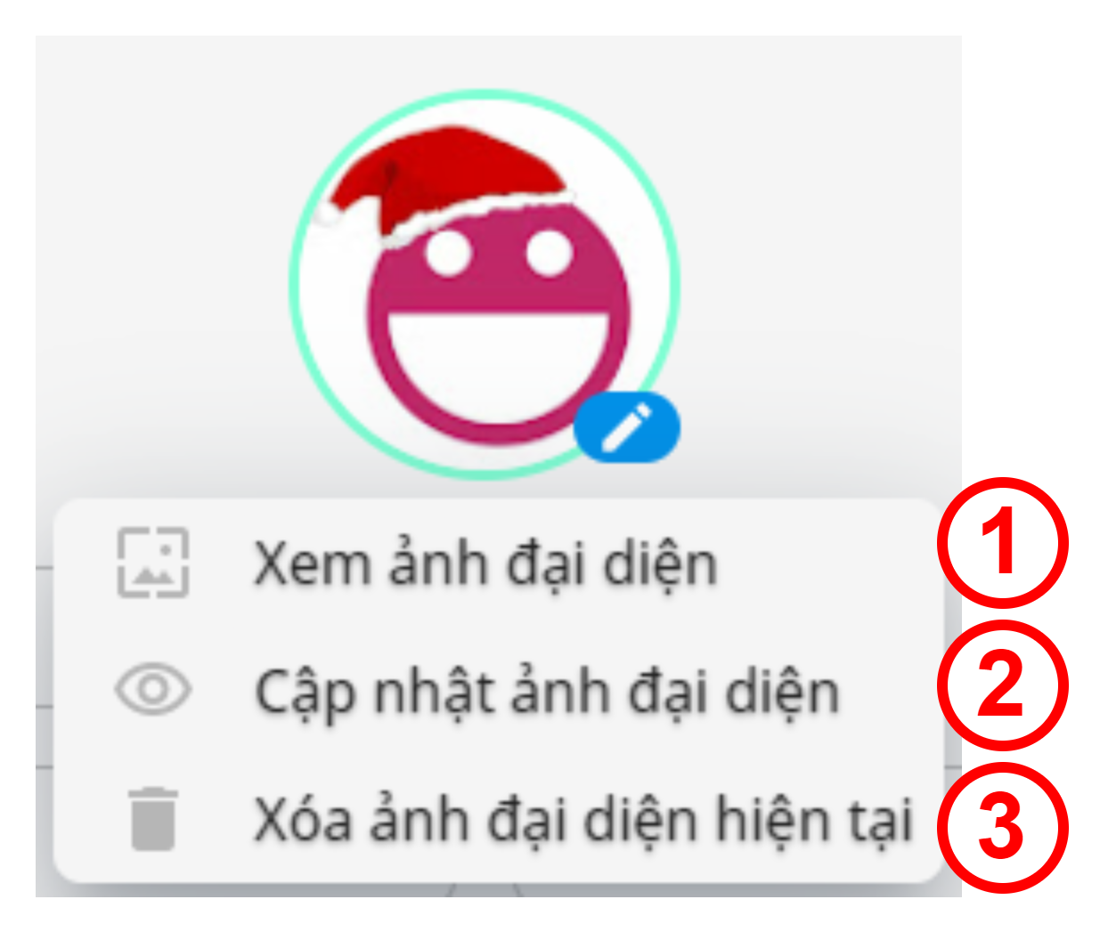

|  |  |  |  |
| --- | --- | --- | --- |
| **STT** | **Tên** | **Định dạng** | **Ý nghĩa** |
| 1 | Xem ảnh đại diện | Menu Item | Khi click vào, hiển thị hộp thoại ảnh đại diện |
| 2 | Cập nhật ảnh đại diện | Menu Item | Khi click vào, hiển thị hộp thoại cập nhật ảnh đại diện |
| 3 | Xóa ảnh đại diện | Menu Item | Khi click vào, ảnh đại diện của người dùng chuyển về ảnh mặc định của hệ thống |

##### 4.3.4. Giao diện Nâng cấp tài khoản

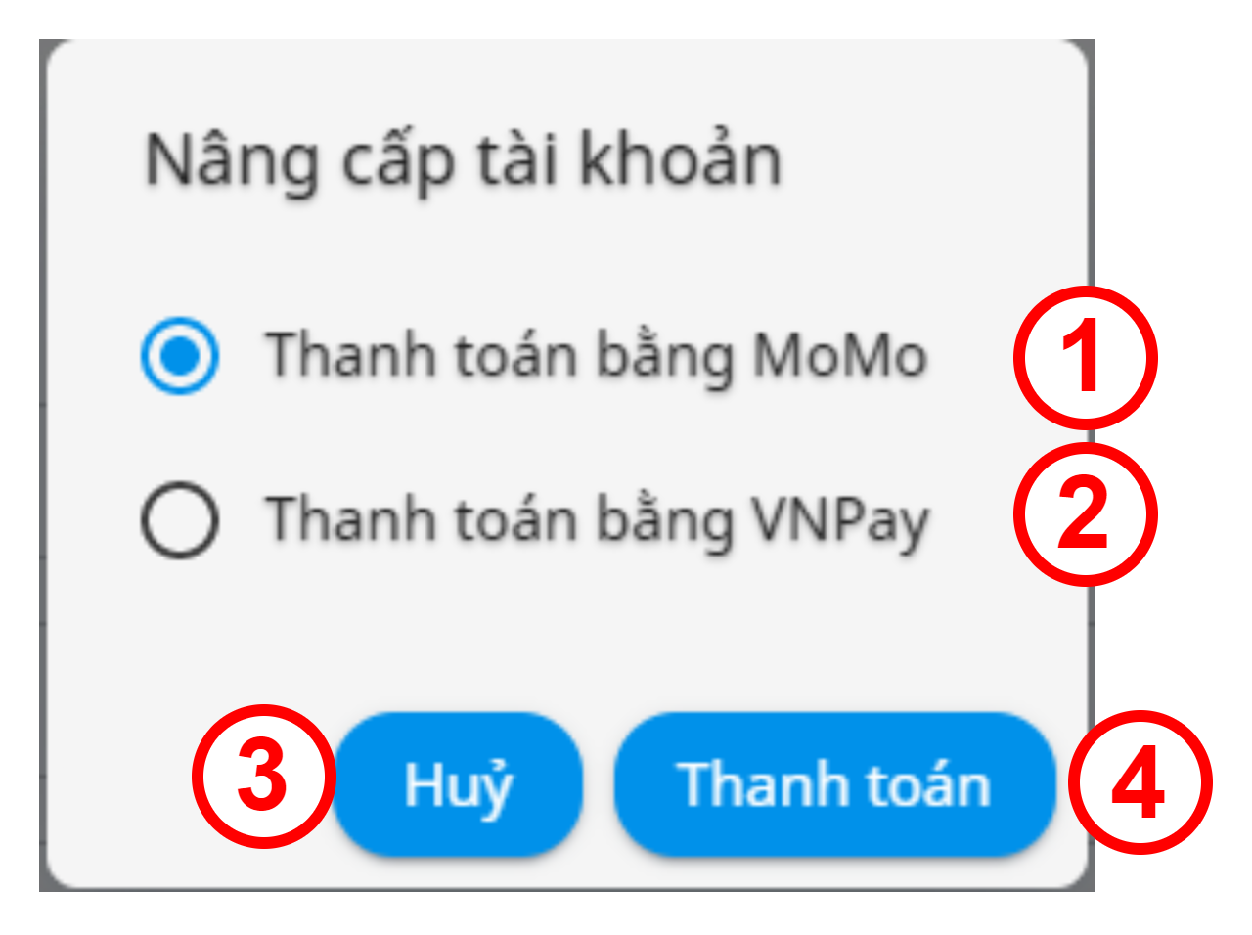

|  |  |  |  |
| --- | --- | --- | --- |
| **STT** | **Tên** | **Định dạng** | **Ý nghĩa** |
| 1 | Thanh toán bằng Momo | Radio Button |  |
| 2 | Thanh toán bằng VNPay | Radio Button |  |
| 3 | Huỷ | Button | Khi click vào, đóng hộp thoại |
| 4 | Thanh toán | Button | Chuyển sang trang thanh toán |

##### 4.3.5.. Giao diện Đổi mật khẩu

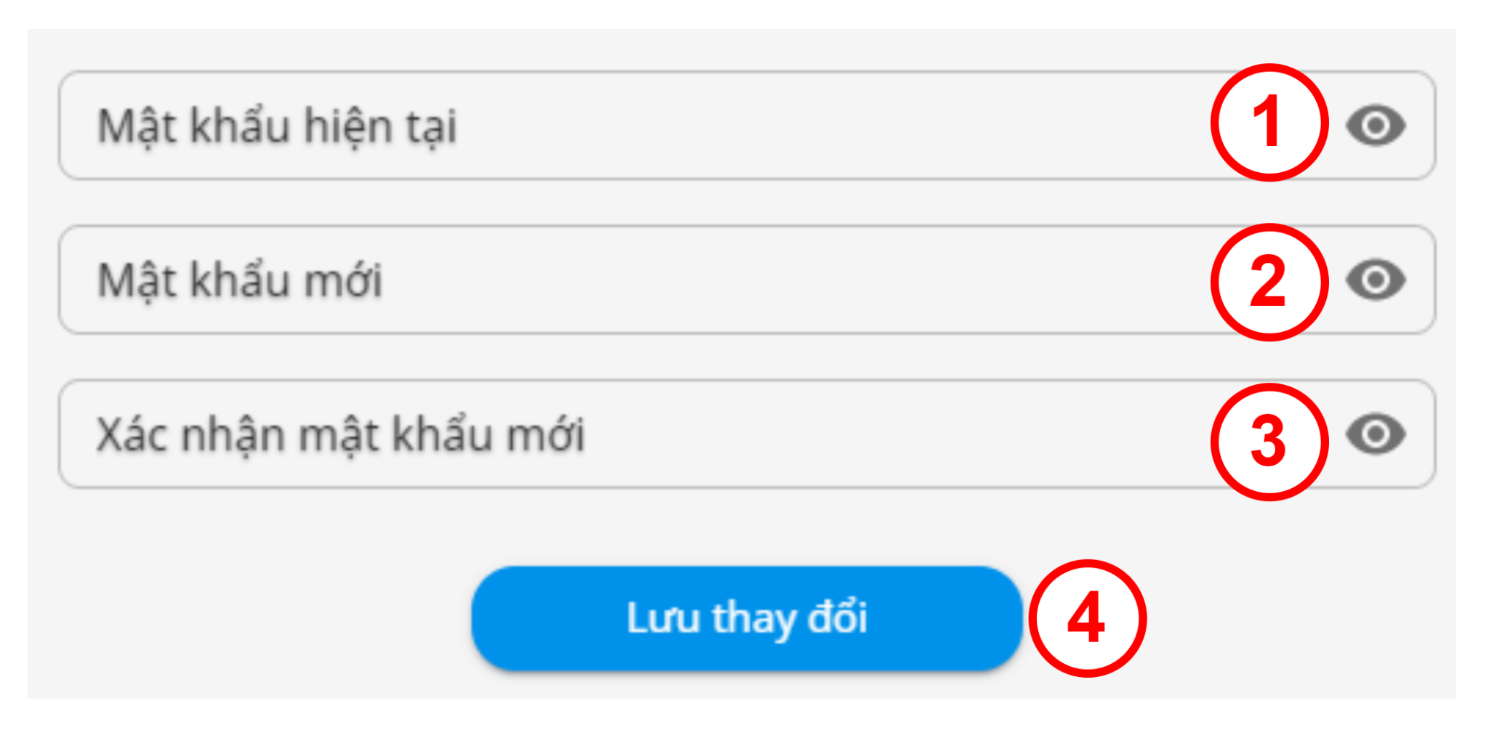

|  |  |  |  |
| --- | --- | --- | --- |
| **STT** | **Tên** | **Định dạng** | **Sự kiện** |
| 1 | Mật khẩu hiện tại | Input |  |
| 2 | Mật khẩu mới | Input |  |
| 3 | Mật khẩu xác nhận | Input |  |
| 4 | Lưu thay đổi | Button | Khi click vào, kiểm tra và cập nhật mật khẩu mới cho người dùng |

##### 4.3.6. Giao diện Danh sách khóa học

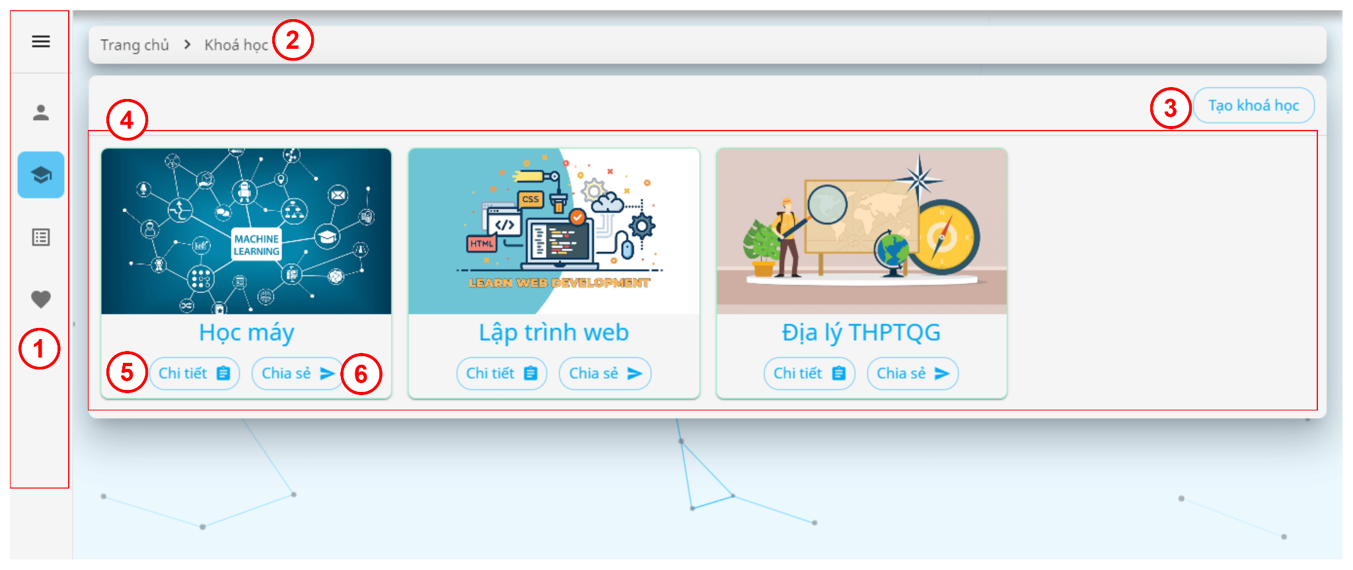

|  |  |  |  |
| --- | --- | --- | --- |
| **STT** | **Tên** | **Định dạng** | **Sự kiện** |
| 1 | Sidebar | Sidebar |  |
| 2 | Breadcrumb | Breadcrumb |  |
| 3 | Tạo khoá học | Button | Khi click vào, chuyển sang trang Tạo khóa học |
| 4 | Danh sách khóa học | List Item |  |
| 5 | Chi tiết | Button | Khi click vào, chuyển sang trang Chi tiết khóa học |
| 6 | Chia sẽ | Button | Khi click vào, hiển thị hộp thoại chia sẻ |

##### 4.3.7. Giao diện Tạo khóa học

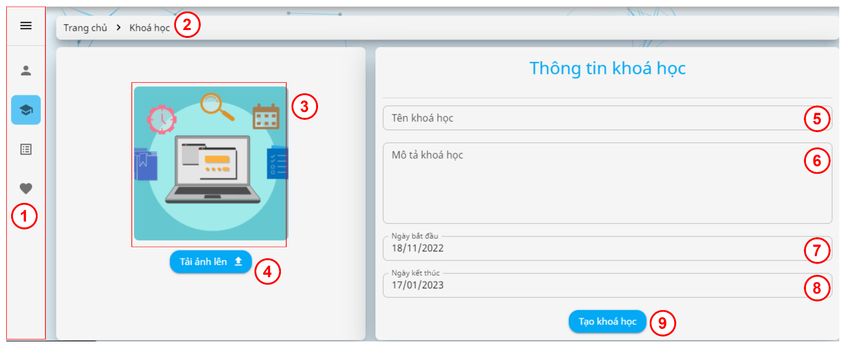

|  |  |  |  |
| --- | --- | --- | --- |
| **STT** | **Tên** | **Định dạng** | **Sự kiện** |
| 1 | Sidebar | Sidebar |  |
| 2 | Breadcrumb | Breadcrumb |  |
| 3 | Ảnh khoá học | Image |  |
| 4 | Tải ảnh lên | Button | Khi click vào, hiển thị hộp thoại chọn ảnh cho khoá học |
| 5 | Tên khoá học | Input |  |
| 6 | Mô tả khóa học | Input |  |
| 7 | Ngày bắt đầu | Date picker |  |
| 8 | Ngày kết thúc | Date picker |  |

##### 4.3.8. Giao diện Danh sách đề thi

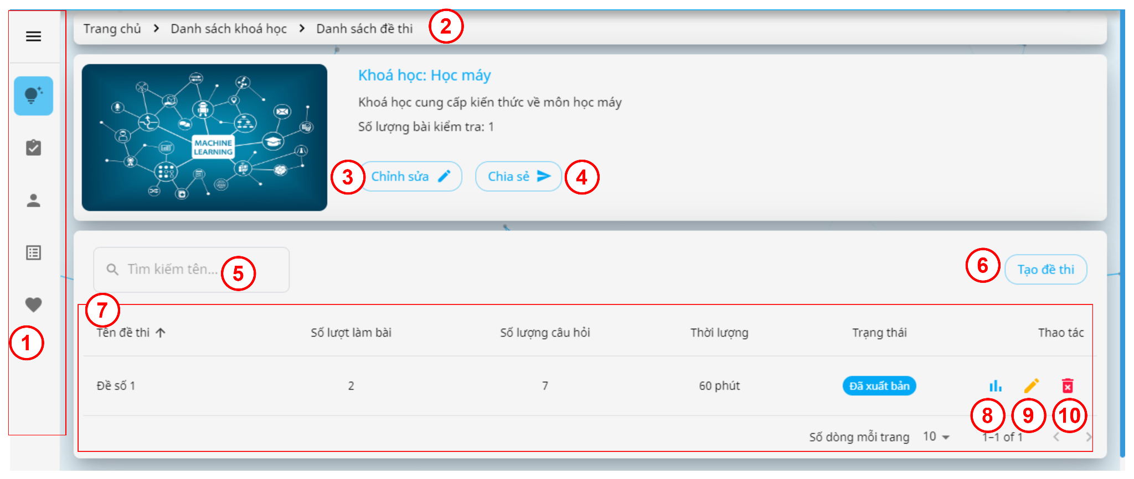

|  |  |  |  |
| --- | --- | --- | --- |
| **STT** | **Tên** | **Định dạng** | **Sự kiện** |
| 1 | Sidebar | Sidebar |  |
| 2 | Breadcrumb | Breadcrumb |  |
| 3 | Chỉnh sửa | Button | Khi click vào, chuyển sang trang Chỉnh sửa khoá học |
| 4 | Chia sẽ | Button | Khi click vào, hiển thị hộp thoại chia sẻ khóa học |
| 5 | Tim kiếm tên | Input | Khi nhập thông tin, hệ thống tìm kiếm thông tin dựa trên tên đề thi |
| 6 | Tạo đề thi | Button | Khi click vào, chuyển sang trang Tạo đề thi mới |
| 7 | Danh sách đề thi | Table |  |
| 8 | Thống kê kết quả | Button | Khi click vào, chuyển sang trang Thống kê kết quả làm bài của bài thi |
| 9 | Sửa bài thi | Button | Khi click vào, chuyển sang trang Sửa bài thi |
| 10 | Xoá bài thi | Button | Khi click vào, hệ thống xoá bài thi khỏi khóa học |

##### 4.3.9. Giao diện Danh sách bài tập

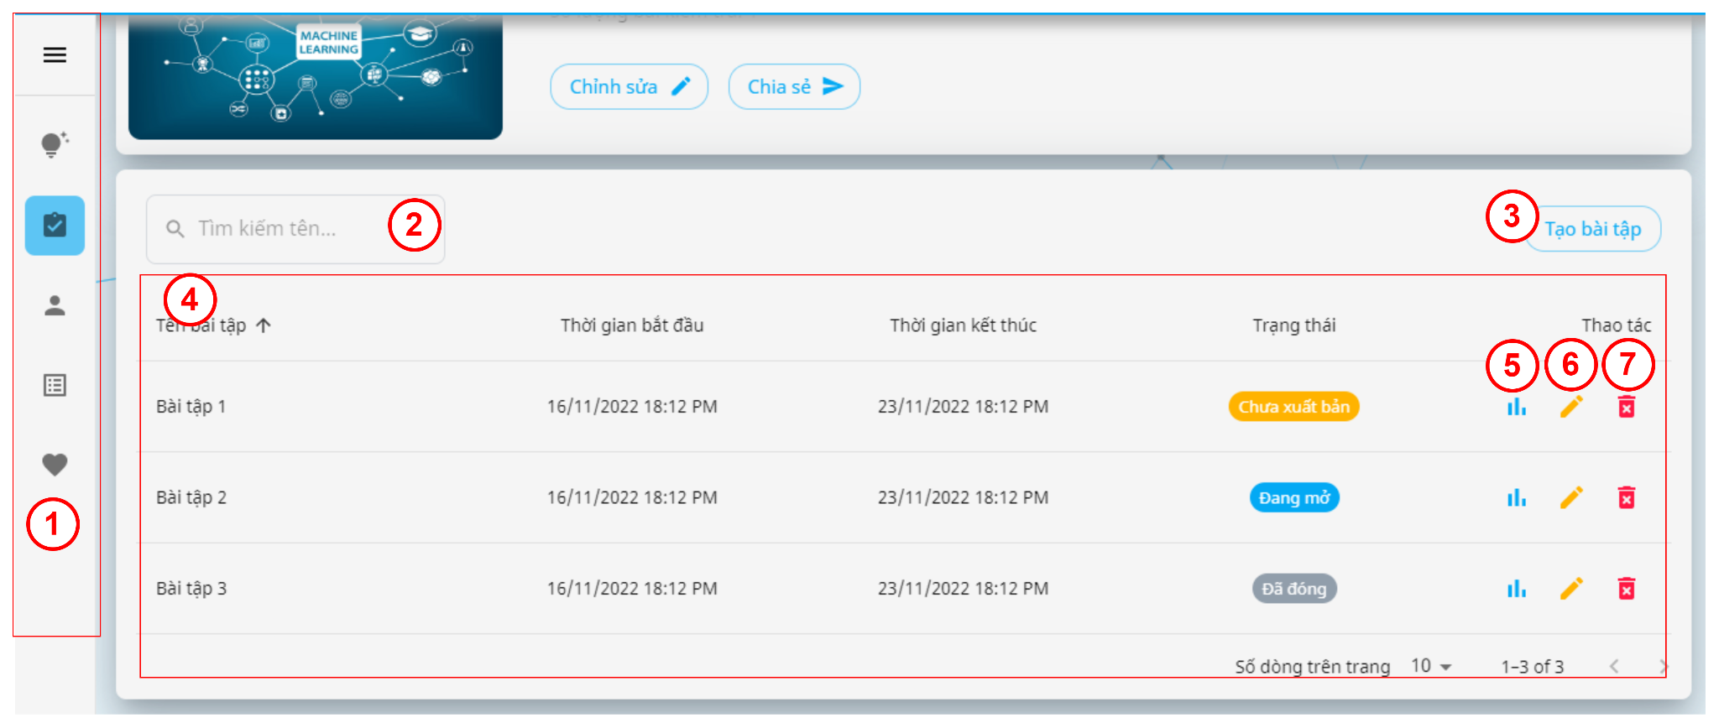

|  |  |  |  |
| --- | --- | --- | --- |
| **STT** | **Tên** | **Định dạng** | **Sự kiện** |
| 1 | Sidebar | Sidebar |  |
| 2 | Tim kiếm tên | Input | Khi nhập thông tin, hệ thống tìm kiếm thông tin dựa trên tên bài tập |
| 3 | Tạo bài tập | Button | Khi click vào, chuyển sang trang Tạo đề thi mới |
| 4 | Danh sách bài tập | Table |  |
| 5 | Xem bài nộp | Button | Khi click vào, chuyển sang trang Danh sách bài nộp của bài tập |
| 6 | Sửa bài tập | Button | Khi click vào, chuyển sang trang Sửa bài tập |
| 10 | Xoá bài tập | Button | Khi click vào, hệ thống xoá bài tập khỏi khóa học |

##### 4.3.10. Giao diện Danh sách học viên

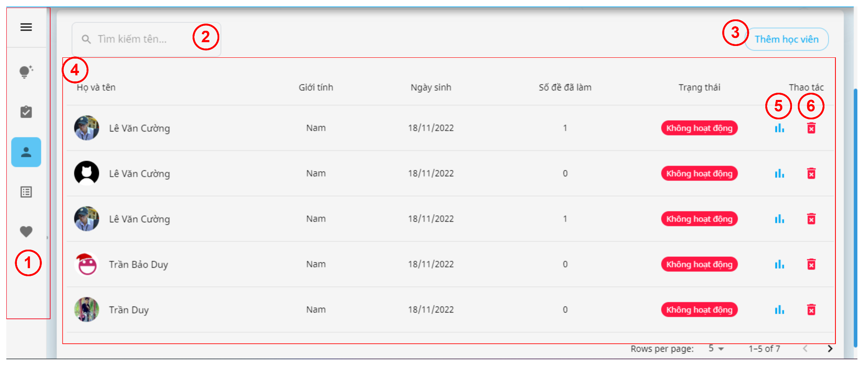

|  |  |  |  |
| --- | --- | --- | --- |
| **STT** | **Tên** | **Định dạng** | **Sự kiện** |
| 1 | Sidebar | Sidebar |  |
| 2 | Tim kiếm tên | Input | Khi nhập thông tin, hệ thống tìm kiếm thông tin dựa trên tên học viên |
| 3 | Thêm học viên | Button | Khi click vào, hiển thị hộp thoại thêm học viên vào khóa học |
| 4 | Danh sách học viên | Table |  |
| 5 | Thống kê kết quả | Button | Khi click vào, chuyển sang trang Thống kê kết quả học tập của học viên |
| 6 | Xoá học viên | Button | Khi click vào, hiển thị hộp thoại xác nhận xóa học viên khỏi khóa học |

##### 4.3.11. Giao diện Thêm học viên

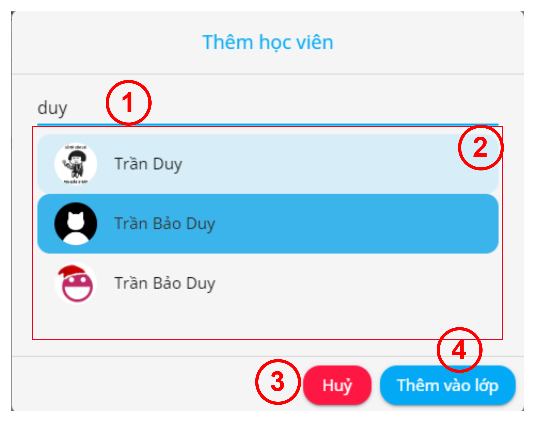

|  |  |  |  |
| --- | --- | --- | --- |
| **STT** | **Tên** | **Định dạng** | **Sự kiện** |
| 1 | Nhập tên học viên | Input | Khi nhập vào, hệ thống hiển thị danh sách học viên có thể thêm vào khoá học |
| 2 | Học viên | List Item | Khi click vào, Button Thêm học viên sẽ chuyển sang dạng có thể click được |
| 3 | Huỷ | Button | Khi click vào, đóng hộp thoại |
| 4 | Thêm vào lớp | Button | Khi click vào, học viên sẽ được thêm vào khoá học |

##### 4.3.12. Giao diện Tạo đề thi

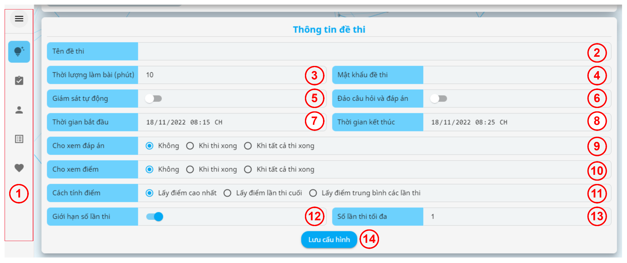

|  |  |  |  |
| --- | --- | --- | --- |
| **STT** | **Tên** | **Định dạng** | **Sự kiện** |
| 1 | Sidebar | Sidebar |  |
| 2 | Tên đề thi | Input |  |
| 3 | Thời lượng làm bài (phút) | Input |  |
| 4 | Mật khẩu đề thi | Input |  |
| 5 | Giám sát tự động | Toggle Button |  |
| 6 | Đảo câu hỏi và đáp án | Toggle Button |  |
| 7 | Thời gian bắt đầu | Date picker |  |
| 8 | Thời gian kết thúc | Date Picker |  |
| 9 | Cho xem đáp án | Radio Button |  |
| 10 | Cho xem điểm | Radio Button |  |
| 11 | Cách tính điểm | Radio Button |  |
| 12 | Giới hạn lần thi | Toggle Button | Khi mở, sẽ hiển thị Input số lần thi tối đa |
| 13 | Số lần thi tối đa | Input |  |
| 14 | Lưu cấu hình | Button | Khi click vào, hệ thống tạo bài thi mới cho khóa học và hiển thị vùng nhập câu hỏi ở phía dưới |

##### 4.3.13. Giao diện Danh sách câu hỏi

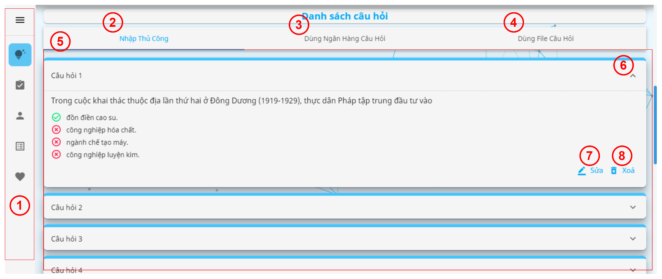

|  |  |  |  |
| --- | --- | --- | --- |
| **STT** | **Tên** | **Định dạng** | **Sự kiện** |
| 1 | Sidebar | Sidebar |  |
| 2 | Nhập thủ công | Tab | Khi click vào, hiển thị các câu hỏi và vùng nhập câu hỏi thủ công |
| 3 | Dùng ngân hàng câu hỏi | Tab | Khi click vào, hiển thị vùng nhập câu hỏi bằng ngân hàng câu hỏi |
| 4 | Dùng File câu hỏi | Tab | Khi click vào, hiển thị vùng nhập câu hỏi bằng File Excel và Word |
| 5 | Danh sách câu hỏi | List Item |  |
| 6 | Mở rộng/thu nhỏ chi tiết câu hỏi | Button | Khi click vào, mở rộng hoặc thu nhỏ chi tiết của câu hỏi |
| 7 | Sửa câu hỏi | Button | Khi click vào, chuyển trạng thái từ khung chứa thông tin sang khung chỉnh sửa câu hỏi |
| 8 | Xoá câu hỏi | Button | Khi click vào, xóa câu hỏi khỏi đề thi |

##### 4.3.14. Giao diện Tạo câu hỏi

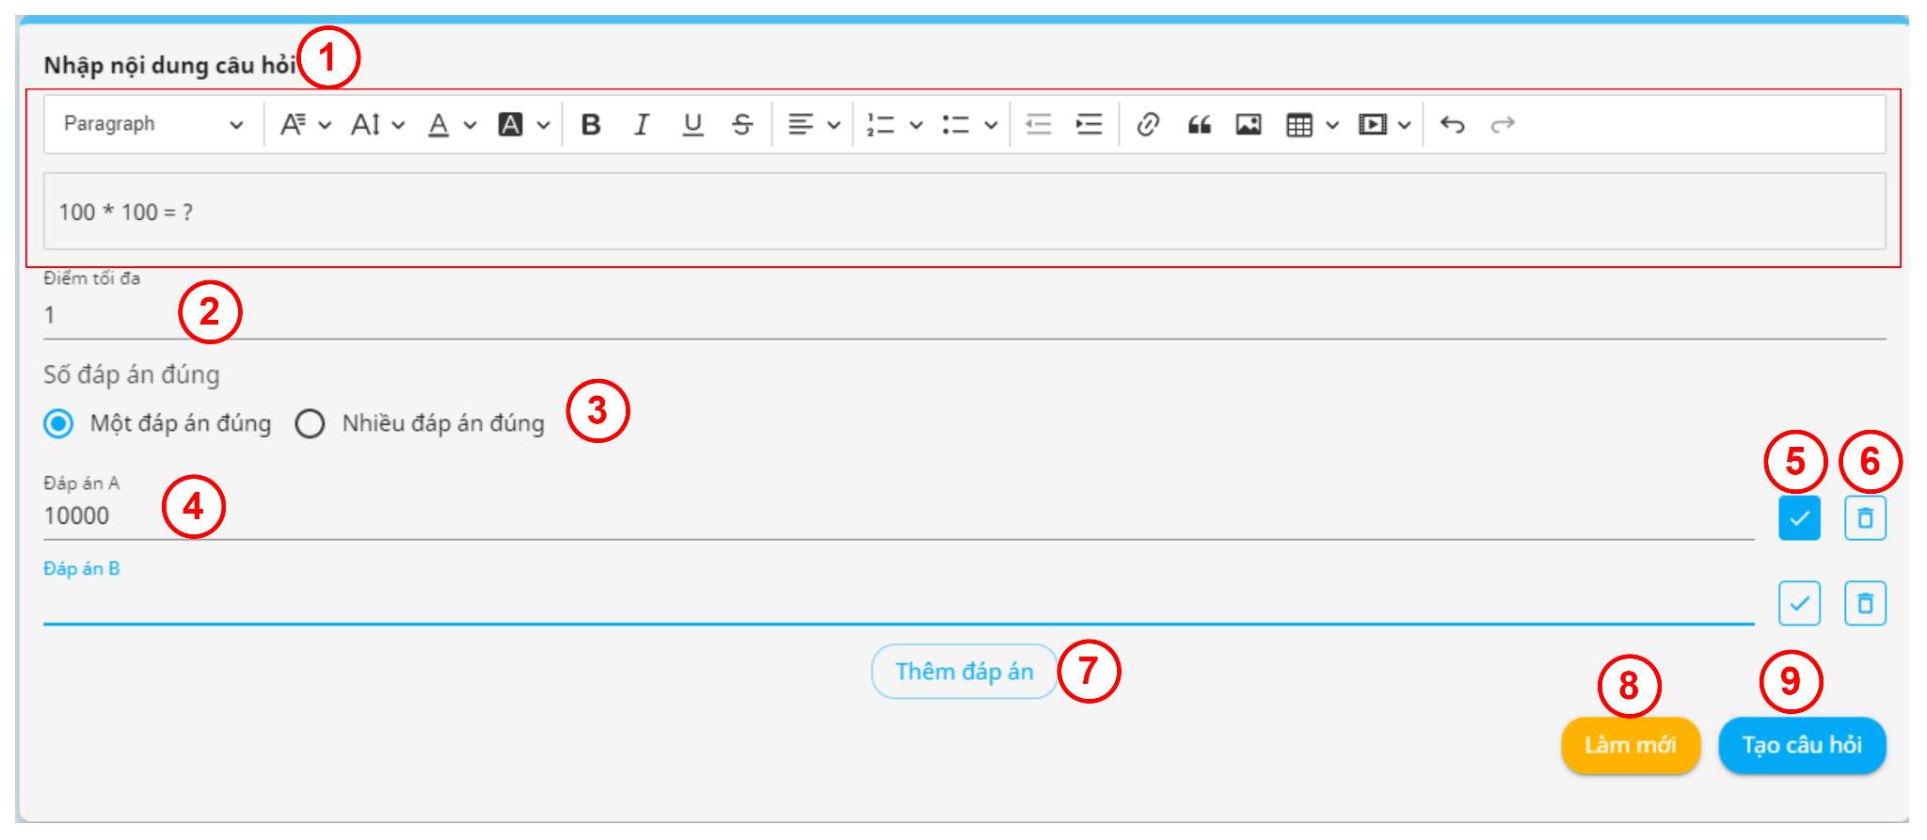

|  |  |  |  |
| --- | --- | --- | --- |
| **STT** | **Tên** | **Định dạng** | **Sự kiện** |
| 1 | Nội dung câu hỏi | CK EDITOR |  |
| 2 | Điểm tối đa | Input |  |
| 3 | Số đáp án đúng | Radio Button |  |
| 4 | Đáp án | Input |  |
| 5 | Đáp án đúng | Checkbox | Khi được check, đánh dấu trạng thái đáp án đúng |
| 6 | Xoá đáp án | Button | Khi click vào, xoá đáp án khỏi câu hỏi |
| 7 | Thêm đáp án | Button | Khi click vào, một khung nhập đáp án được thêm vào |
| 8 | Làm mới | Button | Khi click vào, xóa toàn bộ thông tin câu hỏi |
| 9 | Tạo câu hỏi | Button | Khi click vào, câu hỏi mới được tạo và thêm vào đề thi |

##### 4.3.15. Giao diện Sửa câu hỏi

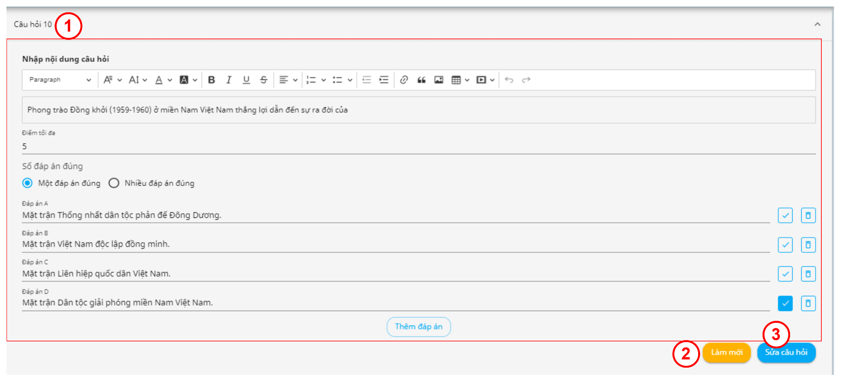

|  |  |  |  |
| --- | --- | --- | --- |
| **STT** | **Tên** | **Định dạng** | **Sự kiện** |
| 1 | Nội dung câu hỏi | Form |  |
| 2 | Làm mới | Button | Khi click vào, xóa toàn bộ thông tin câu hỏi |
| 3 | Sửa câu hỏi | Button | Khi click vào, câu hỏi mới được tạo và thêm vào đề thi |

##### 4.3.16. Giao diện Thêm câu hỏi bằng ngân hàng câu hỏi

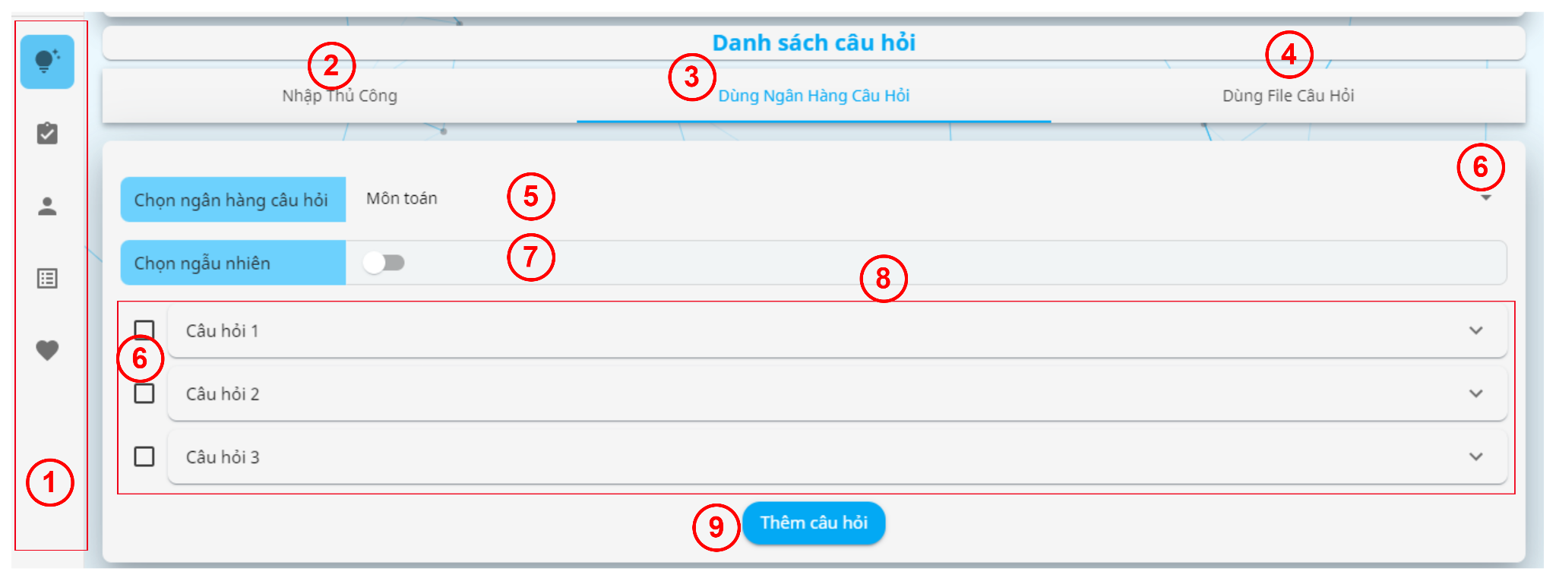

|  |  |  |  |
| --- | --- | --- | --- |
| **STT** | **Tên** | **Định dạng** | **Sự kiện** |
| 1 | Sidebar | Sidebar |  |
| 2 | Nhập thủ công | Tab | Khi click vào, hiển thị các câu hỏi và vùng nhập câu hỏi thủ công |
| 3 | Dùng ngân hàng câu hỏi | Tab | Khi click vào, hiển thị vùng nhập câu hỏi bằng ngân hàng câu hỏi |
| 4 | Dùng File câu hỏi | Tab | Khi click vào, hiển thị vùng nhập câu hỏi bằng File Excel và Word |
| 5 | Chọn ngân hàng câu hỏi | Select |  |
| 6 | Chọn câu hỏi | Checkbox | Những câu hỏi được chọn sẽ được thêm vào đề thi |
| 7 | Chọn ngẫu nhiên | Toggle Button | Khi click vào, hệ thống tự chọn ngẫu nhiên |
| 8 | Danh sách câu hỏi | List Item |  |

##### 4.3.17. Giao diện Thêm câu hỏi bằng File câu hỏi

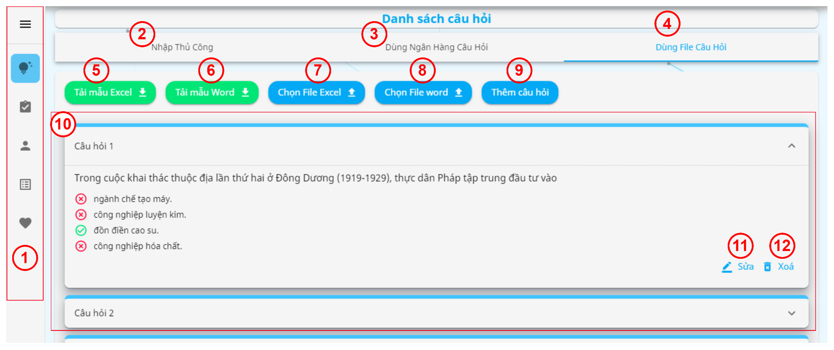

|  |  |  |  |
| --- | --- | --- | --- |
| **STT** | **Tên** | **Định dạng** | **Sự kiện** |
| 1 | Sidebar | Sidebar |  |
| 2 | Nhập thủ công | Tab | Khi click vào, hiển thị các câu hỏi và vùng nhập câu hỏi thủ công |
| 3 | Dùng ngân hàng câu hỏi | Tab | Khi click vào, hiển thị vùng nhập câu hỏi bằng ngân hàng câu hỏi |
| 4 | Dùng File câu hỏi | Tab | Khi click vào, hiển thị vùng nhập câu hỏi bằng File Excel và Word |
| 5 | Tải mẫu Excel | Button | Khi click vào, tải mẫu đề thi định dạng file Excel |
| 6 | Tải mẫu Word | Button | Khi click vào, tải mẫu đề thi định dạng file Word |
| 7 | Chọn File Excel | Button | Khi click vào, hiển thị hộp thoại chọn mẫu đề thi bằng file Excel |
| 8 | Chọn File Word | Button | Khi click vào, hiển thị hộp thoại chọn mẫu đề thi bằng file Word |
| 9 | Thêm câu hỏi | Button | Khi click vào, tất cả những câu hỏi được lấy ra từ File sẽ được thêm vào đề thi |
| 10 | Danh sách câu hỏi | List Item |  |
| 11 | Sửa | Button | Khi click vào, chuyển trạng thái từ khung chi tiết câu hỏi sang khung chỉnh sửa câu hỏi |
| 12 | Xóa | Button | Khi click vào, xóa câu hỏi khỏi danh sách câu hỏi có thể thêm vào đề thi |

##### 4.3.18. Giao diện Thống kê kết quả đề thi

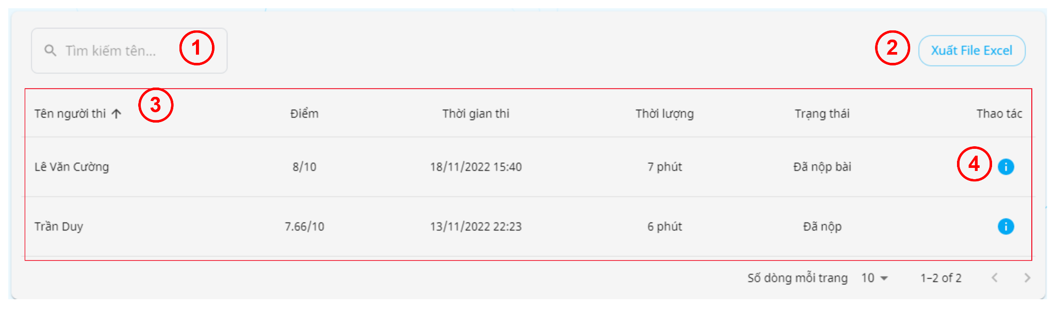

|  |  |  |  |
| --- | --- | --- | --- |
| **STT** | **Tên** | **Định dạng** | **Sự kiện** |
| 1 | Tìm kiếm tên | Input | Khi nhập vào, tìm kiếm với trường thông tin tên người thi |
| 2 | Xuất file Excel | Button | Khi click vào, hiển thị hộp thoại chọn nơi lưu file excel |
| 3 | Danh sách kết quả làm bài thi | Table |  |
| 4 | Chi tiết | Button | Khi click vào, chuyển sang trang chi tiết kết quả bài làm |

##### 4.3.19. Giao diện Tạo bài tập mới

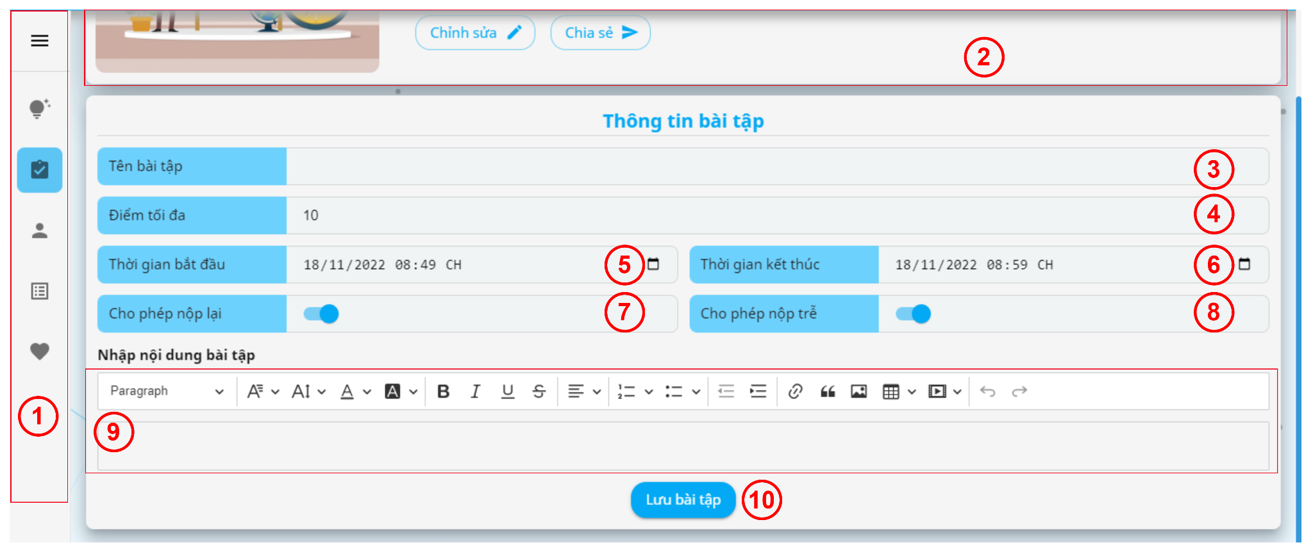

|  |  |  |  |
| --- | --- | --- | --- |
| **STT** | **Tên** | **Định dạng** | **Sự kiện** |
| 1 | Sidebar | Sidebar |  |
| 2 | Heading khoá học | Heading |  |
| 3 | Tên bài tập | Input |  |
| 4 | Điểm tối đa | Input |  |
| 5 | Thời gian bắt đầu | Input |  |
| 6 | Thời gian kết thúc | Input |  |
| 7 | Cho phép nộp lại | Toggle Button |  |
| 8 | Cho phép nộp trễ | Toggle Button |  |
| 9 | Nội dung bài tập | CK Editor |  |
| 10 | Tạo bài tập | Button | Khi click vào, tạo bài tập mới cho khóa học |

##### 4.3.20. Giao diện Danh sách bài nộp

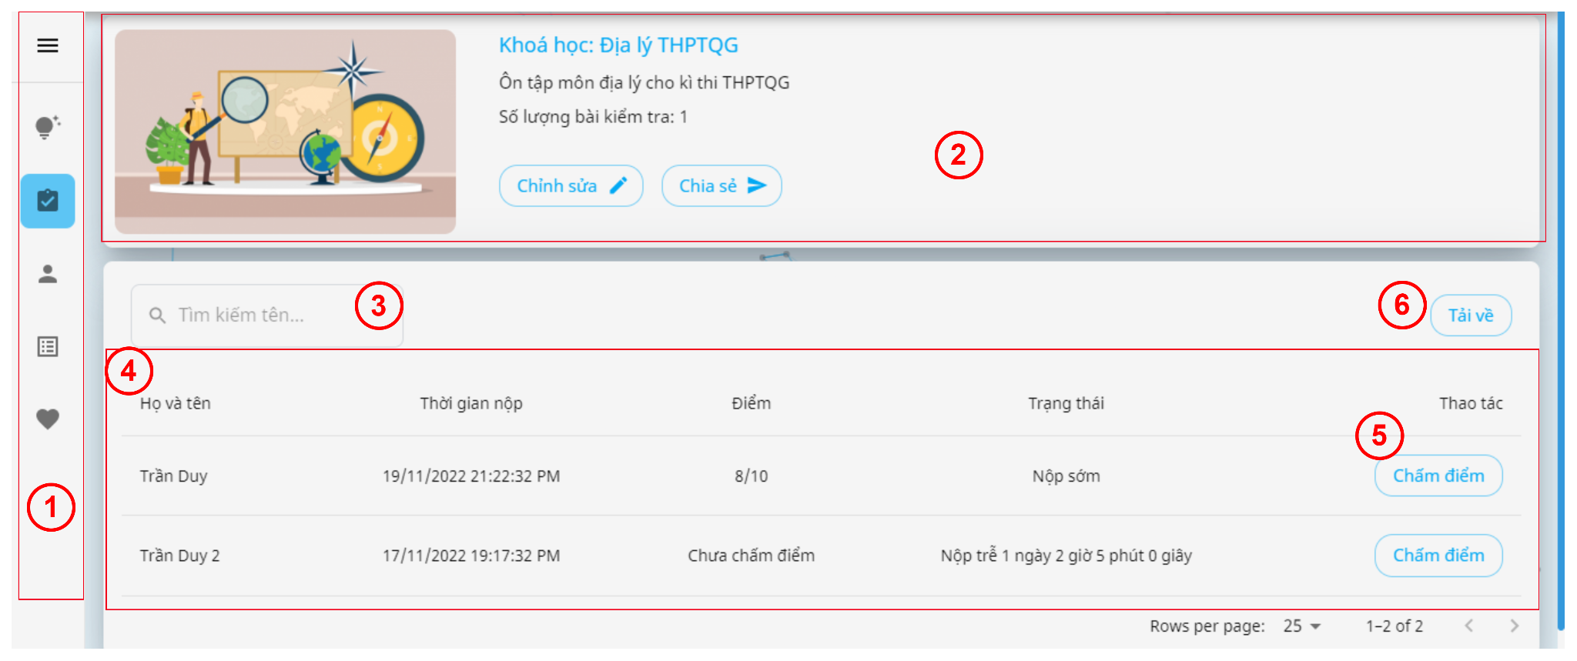

|  |  |  |  |
| --- | --- | --- | --- |
| **STT** | **Tên** | **Định dạng** | **Sự kiện** |
| 1 | Sidebar | Sidebar |  |
| 2 | Heading Khoá học | Heading |  |
| 3 | Tìm kiếm tên | Input | Khi nhập vào, tìm kiếm người nộp bài dựa trên họ và tên |
| 4 | Danh sách bài nộp | Table |  |
| 5 | Chấm điểm | Button | Hiển thị hộp thoại chấm điểm cho bài nộp |
| 6 | Tải về | Button | Khi click vào, hiển thị hộp thoại chọn nơi lưu file chứa danh sách bài nộp |

##### 4.3.21. Giao diện Chấm điểm bài làm

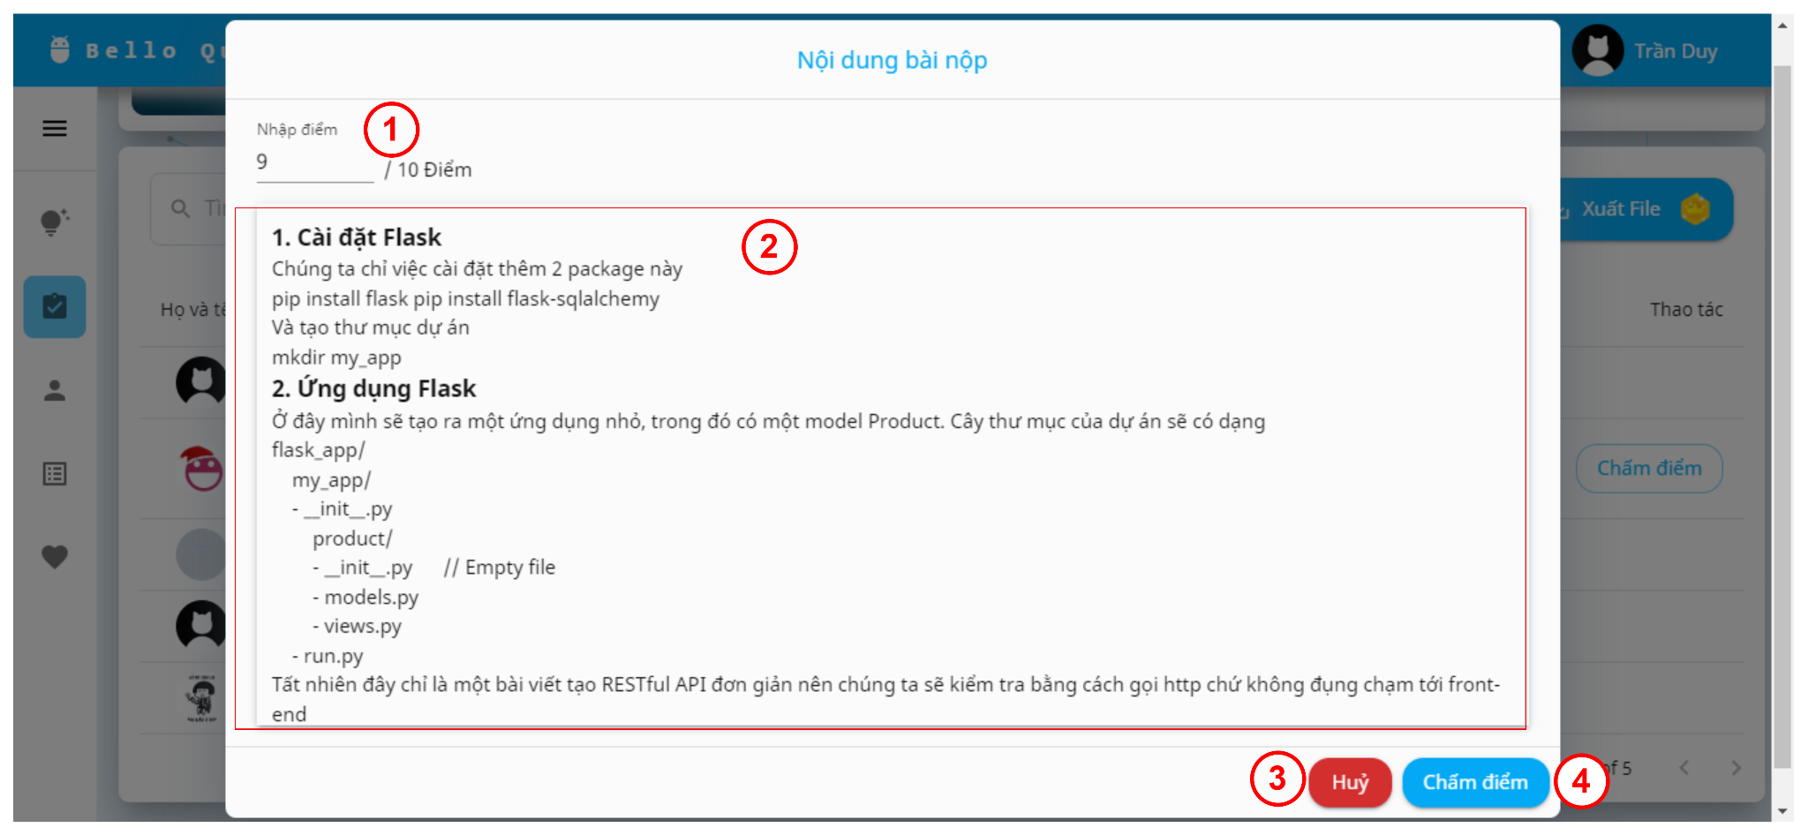

|  |  |  |  |
| --- | --- | --- | --- |
| **STT** | **Tên** | **Định dạng** | **Sự kiện** |
| 1 | Nhập điểm | Input |  |
| 2 | Nội dung bài làm | Text |  |
| 3 | Huỷ | Button | Khi click vào, hộp thoại đóng lại |
| 4 | Chấm điểm | Button | Khi click vào, điểm của bài làm sẽ được cập nhật |

#### 4.4. Giao diện của Học viên

##### 4.4.1. Giao diện Danh sách bài thi

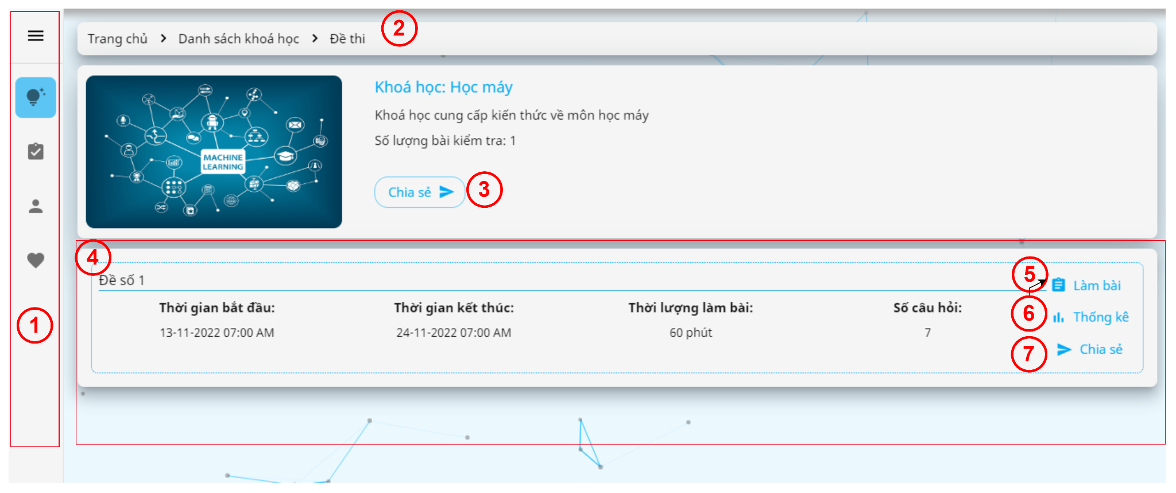

|  |  |  |  |
| --- | --- | --- | --- |
| **STT** | **Tên** | **Định dạng** | **Sự kiện** |
| 1 | Sidebar | Sidebar |  |
| 2 | Breadcrumb | Breadcrumb |  |
| 3 | Chia sẽ | Button | Khi click vào, hiển thị hộp thoại chia sẻ khóa học |
| 4 | Danh sách đề thi | List Item |  |
| 5 | Làm bài | Button | Khi click vào, chuyển sang trang Làm bài thi |
| 6 | Thống kê | Button | Khi click vào, chuyển sang trang Thống kê kết quả bài thi |
| 7 | Chia sẽ | Button | Khi click vào, hiển thị hộp thoại chia sẻ đề thi |

##### 4.4.2. Giao diện Danh sách bài thi

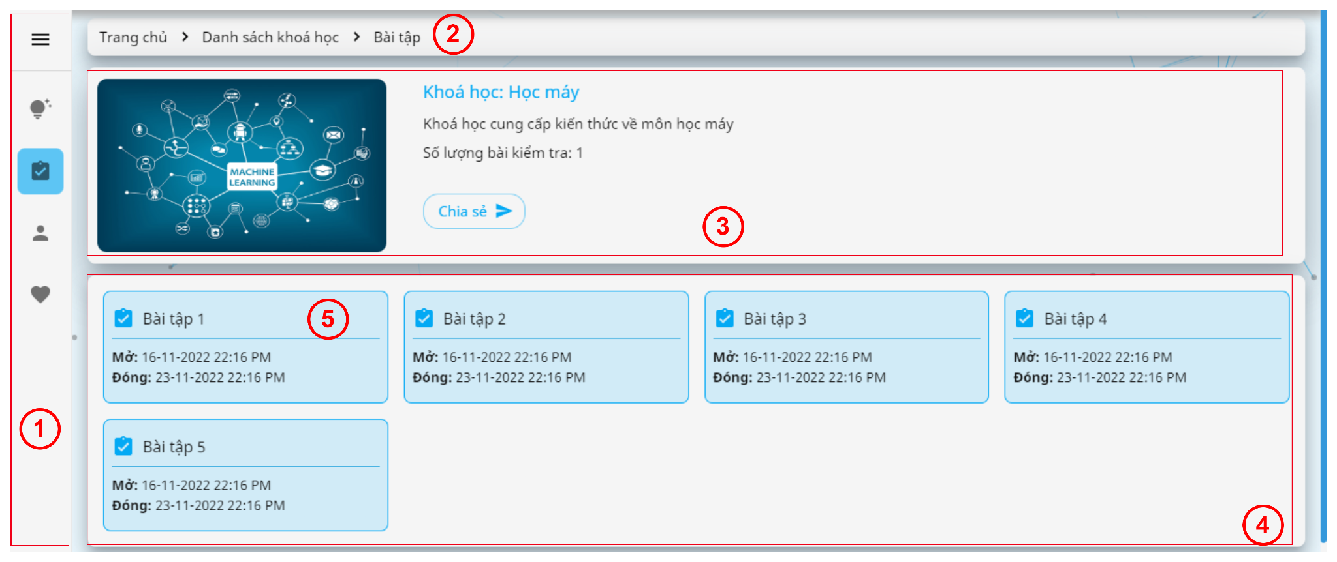

|  |  |  |  |
| --- | --- | --- | --- |
| **STT** | **Tên** | **Định dạng** | **Sự kiện** |
| 1 | Sidebar | Sidebar |  |
| 2 | Breadcrumb | Breadcrumb |  |
| 3 | Heading Khoá học | Heading |  |
| 4 | Danh sách bài tập | List Item |  |
| 5 | Bài tập | Item | Khi click vào, chuyển sang trang xem nội dung bài tập và nộp bài làm |

##### 4.4.3. Giao diện Trang làm bài thi

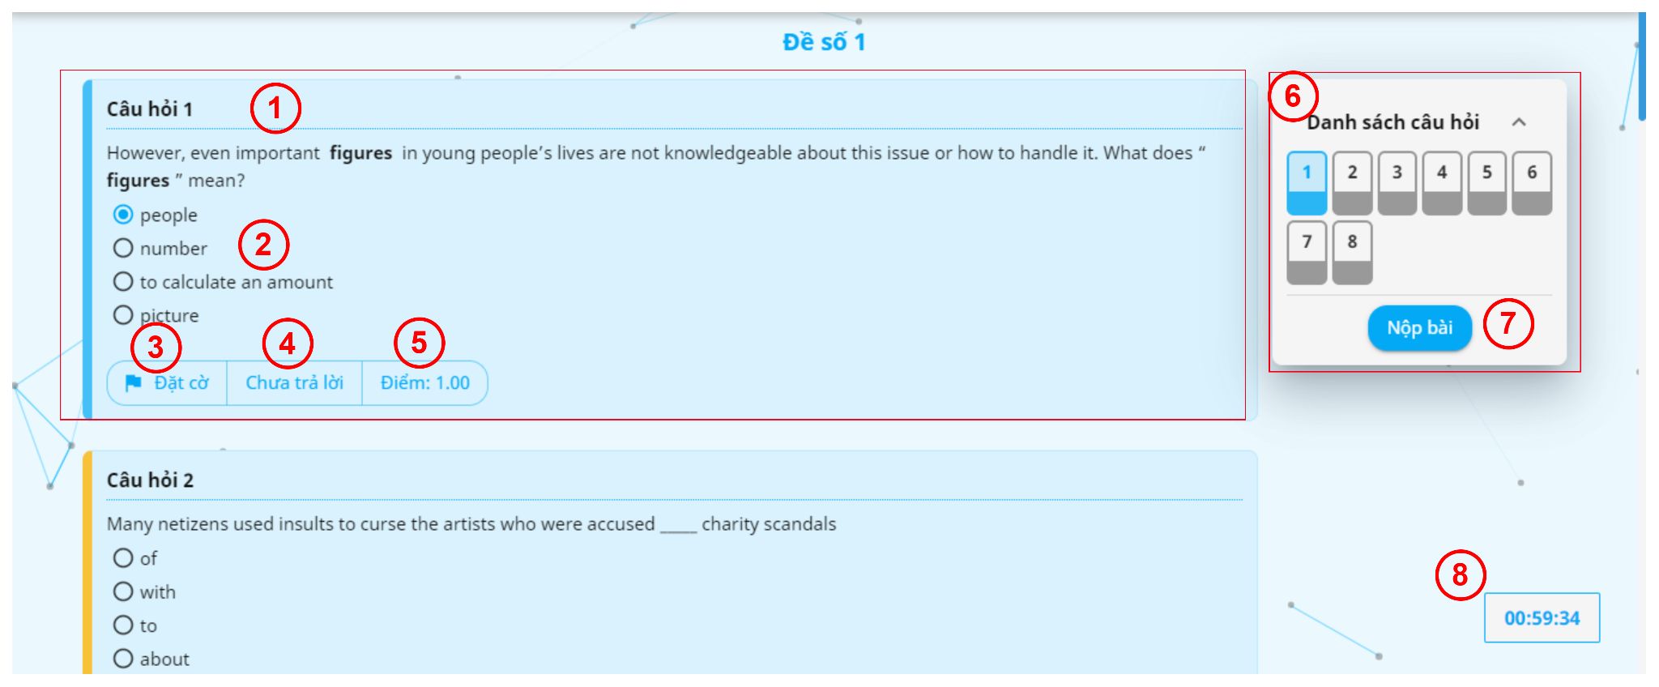

|  |  |  |  |
| --- | --- | --- | --- |
| **STT** | **Tên** | **Định dạng** | **Sự kiện** |
| 1 | Nội dung câu hỏi | Text |  |
| 2 | Đáp án | Radio Button / Checkbox |  |
| 3 | Đặt cờ | Button | Khi click vào, câu hỏi sẽ được đánh dấu cờ màu đỏ |
| 4 | Trạng thái | Text |  |
| 5 | Điểm | Text | Khi click vào, chuyển sang trang Làm bài thi |
| 6 | Danh sách câu hỏi | Button | Khi click vào số thứ tự màn hình sẽ tự động kéo tới vị trí câu hỏi ứng với số thứ tự |
| 7 | Nộp bài | Button | Khi click vào, hiển thị hộp thoại xác nhận nộp bài và chuyển hướng sang trang kết quả |
| 8 | Thời gian còn lại | Box | Thời gian còn lại, khi hết giờ sẽ tự động nộp bài |

##### 4.4.4. Giao diện Kết quả bài thi

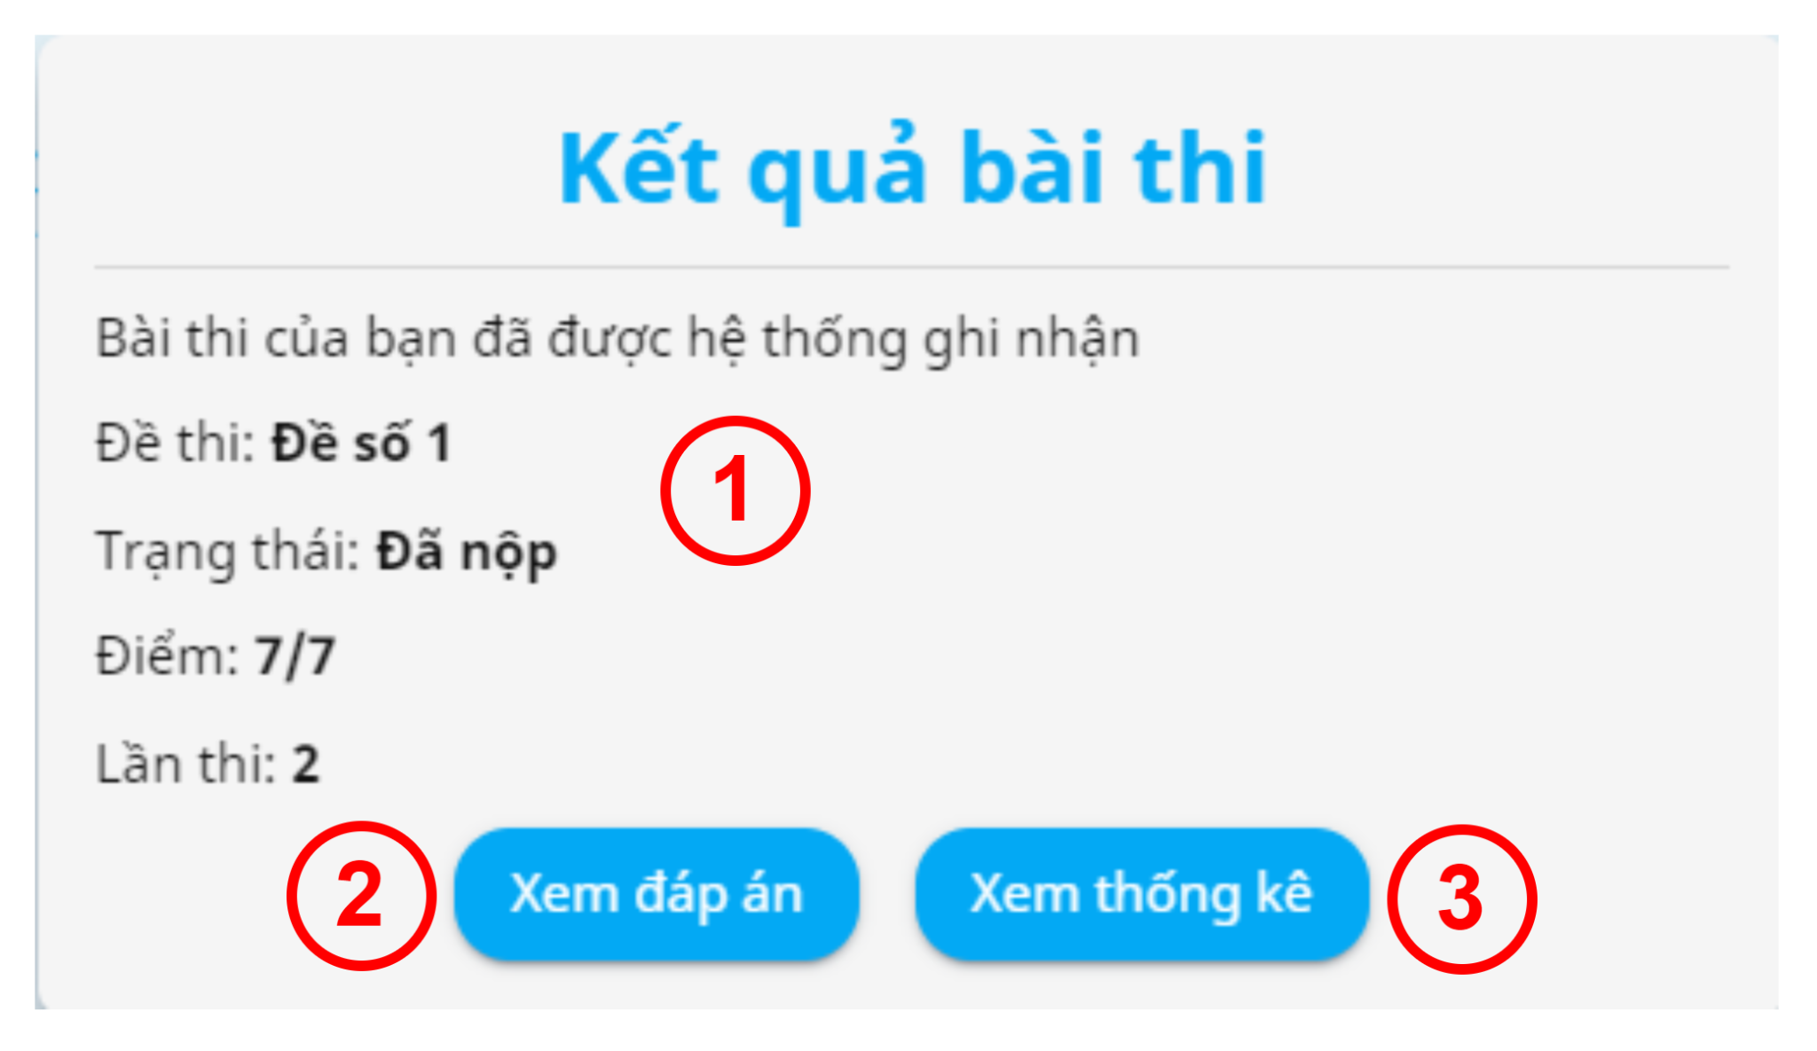

|  |  |  |  |
| --- | --- | --- | --- |
| **STT** | **Tên** | **Định dạng** | **Sự kiện** |
| 1 | Kết quả bài thi | Text |  |
| 2 | Xem đáp án | Button | Khi click vào, chuyển sang trang xem đáp án đề thi |
| 3 | Xem thống kê | Button | Khi click vào, chuyển sang trang xem thống kê bài làm |

##### 4.4.5. Giao diện Xem lại bài thi

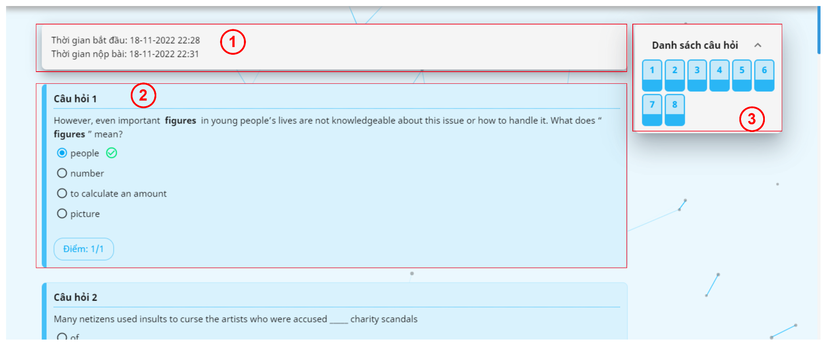

|  |  |  |  |
| --- | --- | --- | --- |
| **STT** | **Tên** | **Định dạng** | **Sự kiện** |
| 1 | Thông tin thời gian | Text |  |
| 2 | Nội dung câu hỏi đã trả lời | Item |  |
| 3 | Danh sách câu hỏi | List Item | Khi click vào các số thứ tự màn hình sẽ tự động di chuyển đến câu hỏi ứng với số thứ tự |

##### 4.4.6. Giao diện Danh sách bài tập

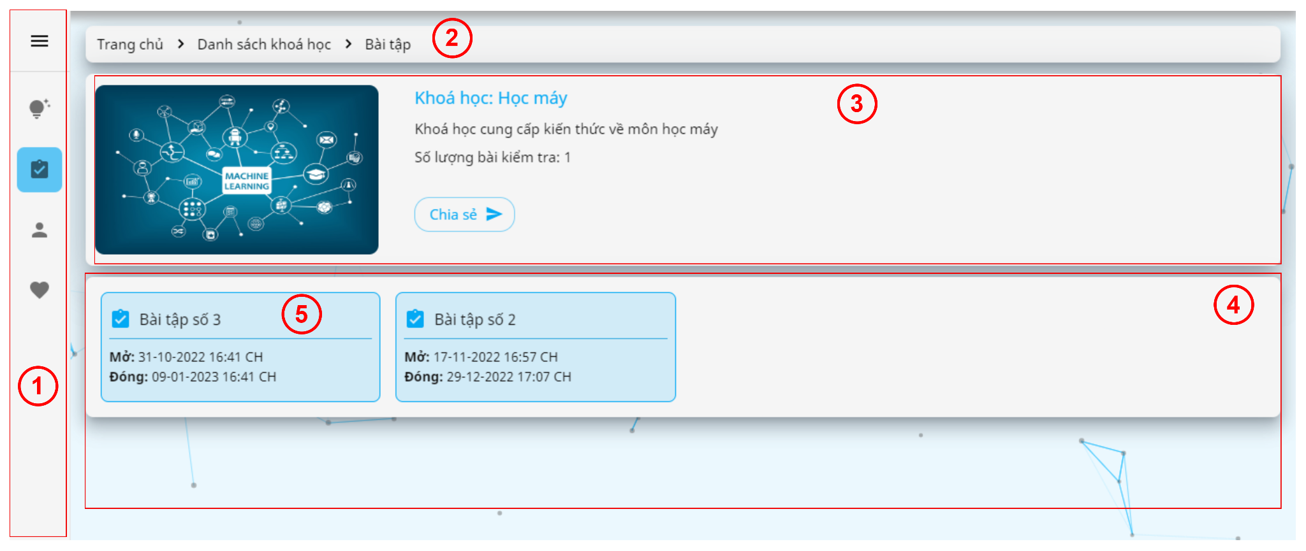

|  |  |  |  |
| --- | --- | --- | --- |
| **STT** | **Tên** | **Định dạng** | **Sự kiện** |
| 1 | Sidebar | Sidebar |  |
| 2 | Breadcrumb | Breadcrumb |  |
| 3 | Thông tin khóa học | Heading |  |
| 4 | Danh sách bài tập | List Item |  |
| 5 | Bài tập | Item | Khi click vào bài tập, chuyển sang trang Nộp bài làm cho bài tập |

##### 4.4.7. Giao diện Nộp bài tập

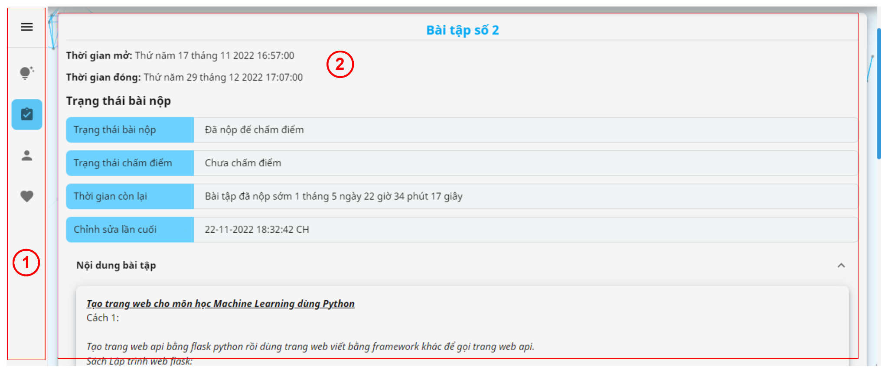

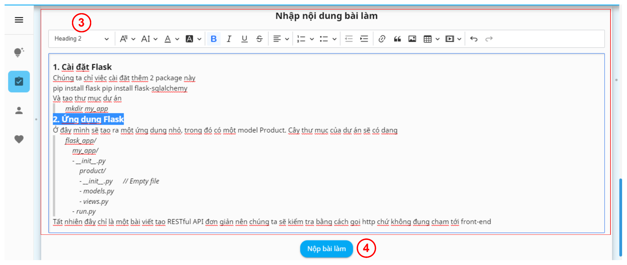

|  |  |  |  |
| --- | --- | --- | --- |
| **STT** | **Tên** | **Định dạng** | **Sự kiện** |
| 1 | Sidebar | Sidebar |  |
| 2 | Thông tin bài tập | Form |  |
| 3 | Nội dung bài làm | CK Editor |  |
| 4 | Nộp bài làm | Button | Khi click vào, thông tin bài làm sẽ được lưu lại. |

##### 4.4.8. Giao diện Sửa bài nộp

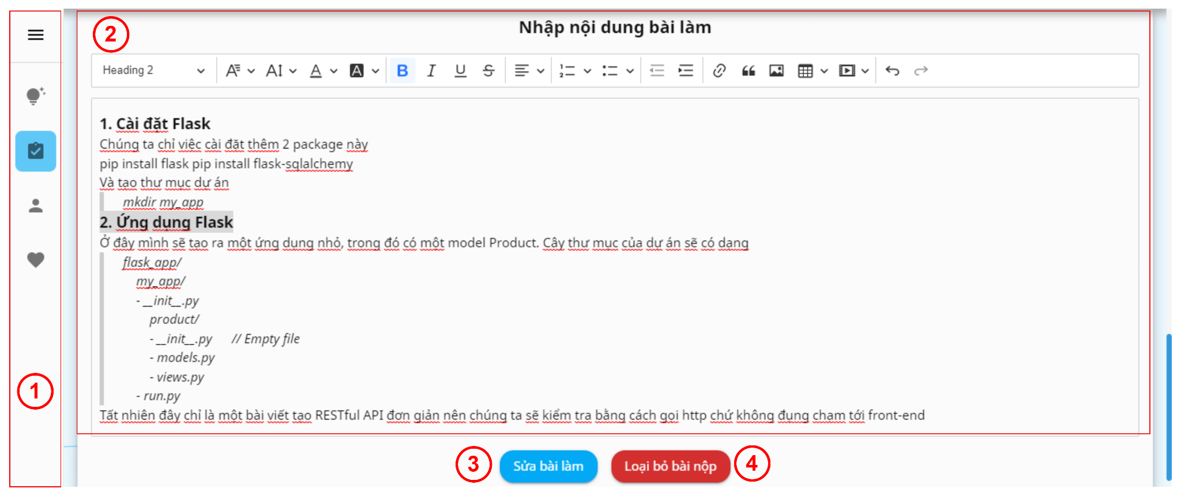

|  |  |  |  |
| --- | --- | --- | --- |
| **STT** | **Tên** | **Định dạng** | **Sự kiện** |
| 1 | Sidebar | Sidebar |  |
| 2 | Nội dung bài làm | CK Editor |  |
| 3 | Sửa bài làm | Button | Khi click vào, nội dung bài làm sẽ được cập nhật lại |
| 4 | Loại bỏ bài làm | Button | Khi click vào, nội dung bài làm sẽ được xoá |

## **CÀI ĐẶT VÀ KIỂM THỬ**

* + 1. **CÀI ĐẶT**
       1. **Cài đặt ứng dụng**
    2. **KIỂM THỬ**
       1. **Các trường hợp kiểm thử**

**Bảng 4‑1. Các trường hợp kiểm thử**

|  |  |  |
| --- | --- | --- |
| **Tên Module** | **Vai trò** | **Mô tả** |
| Đăng ký | Khách | Đăng ký bằng cách điền thông tin cần thiết hoặc sử dụng tài khoản Google, Facebook |
| Đăng nhập | Người dùng | Người dùng có thể đăng nhập bằng email và mật khẩu hoặc tài khoản Facebook, Google |
| Chỉnh sửa thông tin tài khoản | Người dùng | Người dùng có thể chỉnh sửa thông tin cá nhân trên hệ thống |
| Nâng cấp lên tài khoản Premium | Người dùng | Người dùng có thể nâng cấp từ tài khoản Free lên Premium bằng cách thanh toán Online với VNPay và MoMo |
| Tạo và chỉnh sửa khóa học | Giáo viên | Giáo viên có thể tạo, chỉnh sửa khóa học. |
| Thêm và xóa học viên trong Khóa học | Giáo viên | Giáo viên có thể thêm và xóa học viên trong Khóa học. |
| Tạo và chỉnh sửa Đề thi | Giáo viên | Giáo viên có thể thêm, chỉnh sửa và xóa Đề thi. |
| Tạo và chỉnh sửa câu hỏi cho Đề thi | Giáo viên | Giáo viên có thể thêm, chỉnh sửa, xóa câu hỏi trong Đề thi. |
| Tạo câu hỏi bằng File | Giáo viên | Giáo viên có thể thêm câu hỏi vào đề thi bằng cách tải lên File. |
| Tạo và chỉnh sửa Bài tập | Giáo viên | Giáo viên có thể tạo, chỉnh sửa và xóa Bài tập. |
| Làm Bài thi | Học viên | Học viên có thể làm Bài thi trong khóa học mà học viên tham gia. |
| Nộp bài làm cho Bài tập | Học viên | Học viên có thể Nộp bài cho Bài tập trong khóa học mà học viên tham gia. |
| Quản lý người dùng | Quản trị viên | Quản trị viên có thể quản lý, phân quyền, thay đổi trạng thái tài khoản người dùng trong hệ thống. |
| Quản lý khóa học | Quản trị viên | Quản trị viên có thể xem thông tin, thống kê các khóa học trong hệ thống. |
| Quản lý thanh toán | Quản trị viên | Quản trị viên có thể xem thông tin các thanh toán, thống kê doanh thu trong hệ thống. |

* + - 1. **Kết quả kiểm thử**

##### 2.2.1. Kiểm thử chức năng Đăng ký bằng Google

|  |  |
| --- | --- |
| **Testcase1.1** | |
| **Mô tả** | Kiểm thử chức năng Đăng ký bằng Google |
| **Các bước thực hiện** | 1. Truy cập vào trang web  2. Chọn Đăng ký  3. Chọn Tiếp tục bằng Google  4. Chọn tài khoản Google để tiếp tục |
| **Dữ liệu thử** | Tài khoản Google |
| **Kết quả mong đợi** | Hiển thị thông báo:  ***“Đăng nhập thành công!”*** |
| **Kết quả thực tế** | Như mong đợi |
| **Kết luận** | **Passed** |
| **Ảnh minh chứng** |  |

##### 2.2.2. Kiểm thử chức năng Chỉnh sửa thông tin cá nhân

|  |  |
| --- | --- |
| **Testcase1.2** | |
| **Mô tả** | Kiểm thử chức năng Chỉnh sửa thông tin cá nhân |
| **Các bước thực hiện** | 1. Truy vào trang web  2. Chọn Tiếp tục bằng Google  3. Chọn tài khoản Google để tiếp tục |
| **Dữ liệu thử** | Tài khoản Google |
| **Kết quả mong đợi** | Hiển thị thông báo:  ***“Đăng nhập thành công!”*** |
| **Kết quả thực tế** | Như mong đợi |
| **Kết luận** | **Passed** |
| **Ảnh minh chứng** |  |

##### 2.2.3. Kiểm thử chức năng cập nhật thông tin cá nhân

|  |  |
| --- | --- |
| **Testcase1.3** | |
| **Mô tả** | Kiểm thử chức năng cập nhật thông tin cá nhân |
| **Các bước thực hiện** | 1. Truy vào trang web 2. Đăng nhập vào trang web 3. Chọn Profile 4. Cập nhật thông tin cá nhân 5. Chọn Lưu thay đổi |
| **Dữ liệu thử** | Họ và tên: Lê Văn Cường  Ngày sinh: 27/01/2001  Số điện thoại: 0389365835  Địa chỉ: 201/10 Lê Văn Việt  Trường học: Đại học Sư phạm Kỹ thuật Thành phố Hồ Chí Minh |
| **Kết quả mong đợi** | Hiển thị thông báo:  ***“Thay đổi thành công!”*** |
| **Kết quả thực tế** | Như mong đợi |
| **Kết luận** | **Passed** |
| **Ảnh minh chứng** |  |

##### 2.2.4. Kiểm thử chức năng Tạo khóa học

|  |  |
| --- | --- |
| **Testcase1.4** | |
| **Mô tả** | Kiểm thử chức năng Tạo khóa học |
| **Các bước thực hiện** | 1. Truy cập vào trang web  2. Đăng nhập vào trang web  3. Chọn Khóa học  4. Chọn Tạo khóa học  5. Nhập thông tin khóa học  6. Chọn Tạo khóa học |
| **Dữ liệu thử** | Tên khoa học: Toán 1  Mô tả khóa học: Toán cơ sở 1  Mật khẩu tham gia: 123456  Ngày bắt đầu: 30/11/2022  Ngày kết thúc: 23/1/2022 |
| **Kết quả mong đợi** | Hiển thị thông báo:  ***“Tạo khóa học thành công!”*** |
| **Kết quả thực tế** | Như mong đợi |
| **Kết luận** | **Passed** |
| **Ảnh minh chứng** |  |

##### 2.2.5. Kiểm thử chức năng tạo đề thi

|  |  |
| --- | --- |
| **Testcase1.5** | |
| **Mô tả** | Kiểm thử chức năng Tạo đề thi |
| **Các bước thực hiện** | 1. Truy cập vào trang web  2. Đăng nhập vào trang web  3. Chọn Khóa học  4. Chọn một khóa học  5. Chọn Tạo đề thi  6. Nhập thông tin đề thi  7. Chọn Lưu cấu hình |
| **Dữ liệu thử** | Tên đề thi: Kiểm tra 15 phút lần 1  Thời lượng làm bài: 15 phút  Mật khẩu đề thi: abc123  Giám sát tự động: Tắt  Đảo câu hỏi và đáp án: Tắt  Thời gian bắt đầu: 30/11/2022 08:00 SA  Thời gian kết thúc: 30/11/2022 08:20 SA  Cho xem đáp án: Không  Cho xem điểm: Không  Cách tính điểm: Lấy điểm cao nhất  Giới hạn số lần thi: Bật  Số lần thi tối đa: 1 |
| **Kết quả mong đợi** | Hiển thị thông báo:  ***“Tạo đề thi thành công!”*** |
| **Kết quả thực tế** | Như mong đợi |
| **Kết luận** | **Passed** |
| **Ảnh minh chứng** |  |

**PHẦN KẾT LUẬN**

1. **KẾT QUẢ ĐẠT ĐƯỢC**

Sau quá trình nghiên cứu và hoàn thiện đề tài “Xây dựng ứng dụng Web tạo đề thi và bài tập trực tuyến hỗ trợ học tập trực tuyến Bello Quiz”, tổng kết lại nhóm thực hiện đã đạt được những kết quả như sau:

* Tìm hiểu, nghiên cứu và áp dụng những kiến thức đã học và công nghệ xây dựng website MERN Stack vào đề tài.
* Hoàn thiện các chức năng về bảo mật API với JWT.
* Ứng dụng đáp ứng được các yêu cầu về một hệ thống thi và giao bài tập trực tuyến.
* Hệ thống tạo đề thi và câu hỏi đa dạng, với các câu hỏi một hoặc nhiều đáp án đúng; tạo câu hỏi bằng Text Editor cho phép thiết kế câu hỏi với định dạng văn bản tự do, sáng tạo, có thể tải lên hình ảnh minh hoạ câu hỏi; tạo câu hỏi bằng File Word và Excel giúp tự động hoá quá trình thiết kế đề thi, tiết kiệm thời gian.
* Hệ thống thiết kế bài tập bằng Text Editor giúp nội dung bài tập rõ ràng, sáng tạo và có hình ảnh minh hoạ.
* Tích hợp với các ứng dụng bên thứ ba như Google và Facebook cho việc xác thực, VNPay và MoMo cho hệ thống thanh toán, Cloudinary và Telegram cho hệ thống lưu trữ ảnh.

1. **ƯU ĐIỂM**

* Ứng dụng hoàn thiện các chức năng, không xảy ra xung đột, lỗi.
* Hệ thống tổ chức theo 2 phần Backend và Frontend độc lập, dễ dàng quản lý và kiểm soát lỗi. Code theo hướng phân chia Component và Module thuận tiện cho việc quản lý, chỉnh sửa và mở rộng.
* Giao diện thân thiện, thao tác nhanh chóng, dễ sử dụng, có chế độ nền tối phù hợp cho người dùng sử dụng ở môi trường ít ánh sáng.
* Áp dụng công nghệ Json Web Token để xác minh giúp bảo mật cho người dùng.
* Hệ thống tạo câu hỏi có thể tải lên hình ảnh không giới hạn do hình ảnh được lưu trên Telegram Bot.

1. **NHƯỢC ĐIỂM**

Bên cạnh những ưu điểm đã được nêu ở trên, hệ thống còn tồn tại một số các nhược điểm, cần tiếp tục cải tiến và khắc phục:

* Chưa đa dạng hóa các hình thức tổ chức của bài kiểm tra.
* Chưa có ngân hàng câu hỏi mẫu để người dùng có thể tham khảo.
* Chưa phân hóa chủ đề cho từng cuộc thi.
* Chưa có tính năng thiết lập bài giảng và nội dung giảng dạy cho khóa học.
* Chưa có hệ thống thảo luận trong khóa học

1. **HƯỚNG PHÁT TRIỂN**

Từ những nhược điểm đã nêu trên, nhằm kế thừa và tiếp tục phát huy những ưu điểm đạt được, một số hướng phát triển tiếp theo của ứng dụng như sau:

* Bổ sung thêm các hình thức tổ chức bài thi: điền khuyết, nghe – viết, ghép nối, phân loại.
* Xây dựng ngân hàng câu hỏi mẫu, với đa dạng các chủ đề giúp người dùng dễ dàng tham khảo.
* Phân chia lĩnh vực, chủ đề cho từng cuộc thi, từ đó giúp cho người dùng dễ dàng quản lý, tìm kiếm thông tin về cuộc thi.

**TÀI LIỆU THAM KHẢO**

[1] Gamma, E., Helm, R., Johnson, R. and Vlissides, J., 1994. *Design patterns*. 1st ed.

[2] Bruegge, B., & Dutoit, A. H. (2010). *Object-oriented software engineering: Using UML, patterns, and Java*. Prentice Hall.

[3] TUOI TRE ONLINE, “*Các kiểu thi trắc nghiệm.*” 13/01/2005.

<https://tuoitre.vn/cac-kieu-thi-trac-nghiem-63366.htm>

[4] IBM Cloud Learn Hub, “*What is MongoDB?”* 05/03/2018. <https://www.ibm.com/cloud/learn/mongodb>

[5] Mozilla MDN Web Docs Store, “*Express/Node introduction*” 25/01/2021. <https://developer.mozilla.org/en-US/docs/Learn/Server-side/Express_Nodejs/Introduction>

[6] ReactJS Homepage, “*React A JavaScript library for building user interfaces”* 04/01/2016. <https://reactjs.org/>

[7] NodeJS Learn, “*Introduction to Node.js”* 16/12/2021. <https://nodejs.dev/learn>

[8] IBM Cloud Learn Hub, “*REST APIs*” 06/4/2021.

<https://www.ibm.com/cloud/learn/rest-apis>

[9] Redux Official Tutorials, *“Redux Essentials, Part 1: Redux Overview and Concepts”* 7/7/2021. <https://redux.js.org/tutorials/essentials/part-1-overview-concepts#what-is-redux>

[10] Redux Toolkit Guide, “*Redux toolkit - Usage Guide*” 21/12/2021.

<https://redux-toolkit.js.org/usage/usage-guide>

‌

‌